**Итоговый отчет**

**по результатам работы Лаборатории нейронного интеллекта**

**(опорная лаборатория “Нейронный ИИ” МГУ)**

**за 2023 год**

**Оглавление**

**Введение 4**

**Результаты 7**

**1. Анализ активности нейронов мозга у животных в связи с выполнением ими различных типов поведения, поиск когнитивно-специализированных нейронов 7**

1.1. Безмаркерная детекция частей тела животных из видеозаписей поведения 7

1.2. Повышение дискриминации аспектов внешней среды и поведенческих актов животного 10

1.3. Оптимизация пользовательского интерфейса автоматизированного анализа поведения 12

**2. Анализ закономерностей динамики когнитивной специализации естественных и искусственных нейронов 13**

2.1. Анализ пластических перестроек в естественных нейронах при повторном ознакомления животного с одной и той же обстановкой или различными обстановками 14

2.1.1 Методы 14

2.1.2 Результаты 17

2.2. Исследование закономерностей возникновения и поддержания специализаций нейронов по мере снижения новизны обследуемой обстановки 20

2.2.1 Методы 20

2.2.2 Поведение животных в открытом поле при снижении новизны обследуемой обстановки 23

2.2.3 Динамика поддержания и изменения специализаций нейронов по мере снижения новизны обследуемой обстановки 27

2.3 Сравнение динамики селективности нейронов в естественных и искусственных сетях 31

**3. Поиск закономерностей нейронной активности при возникновении и достраивании концепций у животных 35**

3.1. Методы 36

3.2. Анализ поведения животных при обследовании разных обстановок и объектов в них 38

3.3. Анализ паттернов селективности нейронов области СА1 гиппокампа при обследовании целевого объекта (миски) в разных ситуациях 48

**4. Исследование вклада активности отдельных нейронов в популяционное кодирование информации в мозге 6****1**

4.1 Методы получения низкоразмерной структуры нейронных данных 61

4.2 Анализ вовлеченности отдельных нейронов в популяционный код 62

**5. Исследования механизмов формирования и поддержания рабочей памяти в естественных когнитивных системах 64**

5.1. Методика обучения мышей условно-рефлекторному замиранию на следовой условный сигнал 66

5.2. Анализ кальциевой активности нейронов гиппокампа мышей при обучении и извлечении памяти о следовом условном рефлексе 68

5.3 Мыши способны использовать рабочую память для формирования ассоциации между условным и безусловным сигналами, разнесенными во времени 68

5.4. В гиппокампе мышей есть нейроны, преимущественно активирующиеся на условный сигнал и длящие свою активность в течение следового интервала 71

5.5 Количество нейронов, длящих свою активность на протяжении следового интервала, драматически снижается со временем 73

**6. Разработка методов максимизации реакции нейронов 75**

6.1 Фреймворк для максимизации активации искусственных нейронов 75

6.2 Спайковые нейронные сети 77

6.3 Разработка средств безградиентной оптимизации на основе разложения тензорного поезда 78

6.4 Анализ специализаций нейронов спайковой сети 80

**Заключение 82**

**Опубликованные работы 85**

**Доклады на научных конференциях 86**

**Литература 9**0

# Введение

Целью Лаборатории нейронного интеллекта являются фундаментальные исследования нейробиологических принципов устройства интеллекта в биологических системах, а также потенциала их применения для развития новых возможностей систем искусственного интеллекта. Стратегия Лаборатории нейронного интеллекта базируется на трех проблемных областях нейронауки, критически важных для развития новых поколений ИИ:

· принципы и механизмы формирования когнитивной специализации элементов биологических нейронных систем;

· принципы и механизмы формирования связей между когнитивно специализированными элементами биологических нейронных систем;

· принципы и механизмы популяционной динамики в когнитивных биологических системах.

Исходя из этих ключевых проблем в Лаборатории были определены три направления исследований:

(1) нейробиологические механизмы формирования когнитивной активности нейронов, связанной с аспектами внешней среды или собственного поведения агента;

(2) нейробиологические механизмы возникновения ассоциаций, быстрого формирования, длительного сохранения и избирательного извлечения памяти в когнитивных нейронных сетях;

(3) системные закономерности интеграции информации в больших популяциях нейронов, объединяющей обработку когнитивной информации на уровне отдельных нервных клеток в глобальный популяционный код.

В 2022 году Лабораторией была создана методическая база для данных исследований и их инструментальное обеспечение.

В отчетном периоде 2023 года в Лаборатории были запущены проекты, реализующие исследования по направлениям (1) и (3). Данные проекты направлены на поиск закономерностей появления когнитивно специализированных нейронов в естественных и искусственных нейронных сетях; исследование механизмов возникновения концептуальных элементов у животных, и их нейронального обеспечения; поиск механизмов поддержания рабочей памяти в естественных нейронных сетях; а также исследование механизмов популяционного кодирования информации в мозге и оценку вклада активности отдельных специализированных нейронов в такое кодирование.

В 2023 году были реализованы следующие 6 направлений работы:

1. Часть работы Лаборатории в 2023 году состояла в улучшении разработанных в прошлом году инструментов автоматического анализа поведения и нейронной активности. В Лаборатории была продолжена разработка комплекса программных средств для извлечения широкого спектра поведенческих переменных из видеозаписей поведения животных в экспериментальных условиях и последующего математического анализа континуума этих поведенческих актов.
2. Динамика появления и сохранения специфически селективных (или специализированных) нейронов в искусственных архитектурах - критически важный вопрос. Одной из задач Лаборатории на 2023 год стало сравнение закономерностей возникновения специализированных нейронов в биологических и искусственных нейронных сетях. Для этого мы исследовали динамику нейронных специализаций в мозге животных, последовательно попадающих в одну и ту же ситуацию, а также динамику специализаций нейронов в искусственной спайковой нейронной сети в зависимости от длительности обучения. Для решения последней задачи использовались результаты молодежного проекта по максимизации реакции искусственных нейронов, выполняемого на базе ИПИМ и поддержанного Фондом “Интеллект”, который был успешно завершен в 2023 году.
3. Одной из отличительных особенностей живых организмов является способность формирования концепций. Способность формировать сложные концепции позволяет организмам, во-первых, узнавать один и тот же объект в разных, сенсорно не сходных ситуациях; во-вторых, формировать абстрактные концепции, вовсе не имеющие привязки к конкретным сенсорным ощущениям; и в-третьих, объединять в памяти различные эпизоды опыта в сеть и строить более сложные модели окружающего мира. В связи с этим, в 2023 году в Лаборатории был начат проект по изучению закономерностей формирования и концепций у животных на уровне отдельных нейронов.
4. Важным элементом в исследовании кодирования информации мозгом является анализ соотношения популяционного кодирования и специализаций отдельных нейронов. В настоящее время считается, что мозг совмещает разные принципы кодирования информации. Вопрос о том, как именно это происходит и как соотносится коллективная активность нейронов с их индивидуальной селективностью особенно важен, поскольку касается когнитивных элементов в биологическом разуме. В связи мы ведем разработку методов, которые позволят ответить на этот вопрос.
5. Также существенной проблемой в области искусственных систем является проблема памяти и ее поддержания параллельно с осуществлением текущего поведения нейросети, а также возможности формировать новую память, избегая переобучения и катастрофического забывания. В связи с этим мы продолжили начатый в прошлом году проект по исследованию нейрональных основ рабочей памяти.
6. Также в 2023 году продолжалась работа над проектом по решению задачи быстрой и эффективной максимизации реакции искусственных нейронов. Необходимо было разработать и оптимизировать методы безградиентной максимизации реакции искусственных нейронов в спайковых нейронных сетях. Разработанные методы позволили как пролить свет непосредственно на динамику обучения спайковой сети, так и сравнить выявленные принципы формирования когнитивных специализаций с явлениями, наблюдаемыми в биологических экспериментах.

# 

# Результаты

# Анализ активности нейронов мозга у животных в связи с выполнением ими различных типов поведения, поиск когнитивно-специализированных нейронов

Поиск и выявление нейронов, когнитивно специализированных относительно явлений и объектов внешней среды, поведенческих актов и внутренних ощущений животного является одной из главных задач Лаборатории. Для анализа специфических активаций нейронов, связанных с элементами внешней среды, поведением или внутренним состоянием агента, требуется прежде всего биологически адекватное выделение и анализ поведенческих актов экспериментальных животных. В 2022 году для запуска данного направления был разработан программный конвейер по выявлению когнитивных специализаций нейронов в различных условиях. В настоящем отчетном периоде в Лаборатории была продолжена разработка автоматизированного комплекса программных средств для извлечения широкого спектра поведенческих переменных из видеозаписей поведения животных в экспериментальных условиях и последующего математического анализа континуума этих поведенческих актов. При этом перед этапом 2023 года была поставлена задача повышения дискриминации аспектов внешней среды и внутреннего состояния животного, а также сокращения временных затрат на анализ и оптимизации пользовательского интерфейса.

## 1.1. Безмаркерная детекция частей тела животных из видеозаписей поведения

Мы оптимизировали необходимый для детального поведенческого анализа метод выделения частей тела животных с использованием искусственных нейронных сетей DeepLabCut (Mathis et al., 2018). Обучена "универсальная" нейронная сеть, позволяющая детектировать части тела животных в широком спектре поведенческих парадигм и режимов съемки. Для этого был создана обучающая выборка, состоящий из 10 видеозаписей поведения лабораторных мышей линии С57Bl/6 в различных поведенческих задачах. Разрешение видео в датасете варьировалось от 640x480 до 1440x1080 с эффективным разрешением в 7-25 пксл/см, частота съемки от 20 до 30 кадров в секунду, освещенность 20-200 люкс, были представлены как цветные, так и в оттенках серого видеозаписи. Тип пола в обучающей выборке был представлен широко использующимися в экспериментальных задачах стандартным мышиным подстилом, древесными опилками, пупырчатой пленкой и линолеумом с разметкой, что обеспечило разнообразие цветового представления фона от светлого желтого, до темно-коричневого оттенков с черными элементами. Размер обследуемой арены варьировался от прямоугольной 21х36 см до круглой арены 99 см диаметром, а также варьировались количество и типы объектов в арене. Кроме того, в половине видеозаписей из обучающей выборки были представлены животные с монтируемыми на голову минископами: Nvista HD, UCLA v.4.4. (рис. 1). Такой широкий спектр дизайна поведенческих экспериментов обеспечил разнообразие представленности поведенческих актов животных, а различные режимы и условия съемки позволили искусственной нейронной сети определять местоположения частей тела животного инвариантно от условий регистрации.

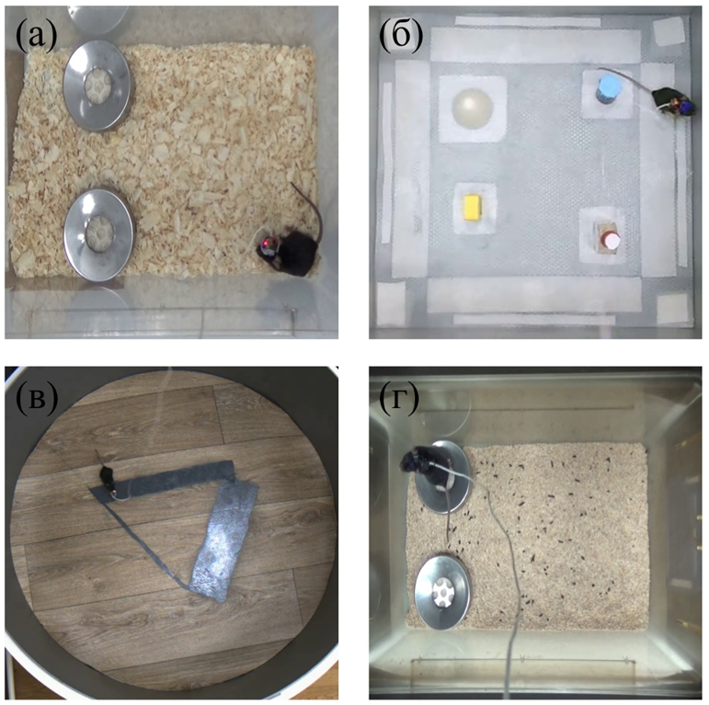

**Рис. 1.** Кадры обучающей выборки "универсальной" нейронной сети. (**а**) - задача социальной передачи вкусового предпочтения, подстил из древесных опилок, минископ UCLA, (**б**) - задача обследования новой среды в обогащенном открытом поле, пупырчатый светлый пол, наличие объектов различного типа, минископ UCLA, (**в**) - задача обследования среды с контрастным полом, большая арена 99 см диаметром, пол с разметкой, минископ UCLA, (**г**) - задача социальной передачи вкусового предпочтения, подстил из древесных опилок, минископ NVista HD.

Из каждой видеозаписи были извлечены по 100 кадров, и произведена экспертная разметка частей тела животных. Набор частей тела включал 14 точек: кончик носа, уши, центр головы, основание хвоста, центр тела мыши, передние и задние конечности, левый и правый бок туловища, красный светодиод минископа UCLA v.4.4 или основание кабеля минископа NVista HD. Для обучения в среде DeepLabCut были выбраны следующие модели глубокого обучения: ResNet50, ResNet101 и ResNet152, представляющие собой модели с различным количеством слоев, обученные на датасете ImageNet. Нами были успешно обучены модели для распознавания частей тела лабораторных животных. Для контроля обучаемости моделей были построены графики потерь в зависимости от итерации обучения (рис. 2). Функция потерь имеет высокие значения в первые 100 тысяч итераций, далее наблюдается медленный спад на 100-400 тысячах итераций, что свидетельствует о выявлении сетью закономерностей и адаптации к обучающим данным, на ~450 тысячах итераций наблюдается резкое падение функции потерь и последующая ее стабилизация, что свидетельствует об успешном окончании обучения моделей. Производительность моделей была оценена встроенными функциями пакета DeepLabCut, которые выдают среднюю ошибку детекции в пикселях по всем частям тела животного на тестовой и обучающей выборке в сравнении с экспертной разметкой. Средняя ошибка детекции для всех моделей составила менее 3 мм на обучающей выборке и менее 5 мм на тестовой выборке: для ResNet50 2,29 мм и 4,26 пикселей, для ResNet101 2,09 мм и 3,96 пикселей, для ResNet152 1,97 мм и 3,88 пикселей на обучающей и тестовой выборке соответственно. Таким образом наилучшая производительность была достигнута моделью с использованием предобученной нейронной сети ResNet152. Обученная нами "универсальная" нейронная сеть детекции частей тела лабораторных мышей линии C57Bl/6 была использована при поведенческом анализе всех экспериментов Лаборатории в отчетном году, позволив сократить время на обучение сетей под каждый эксперимент в отдельности.

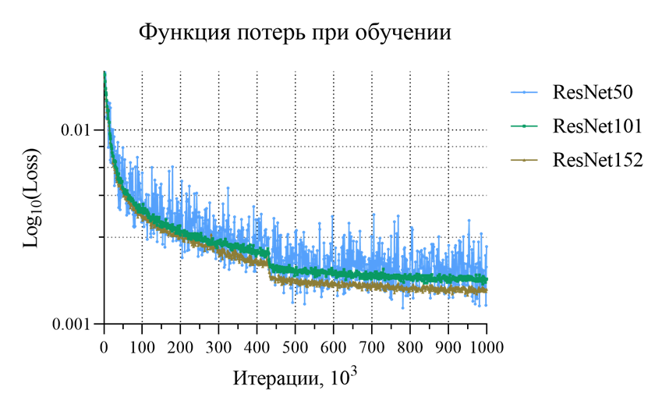

**Рис. 2.** Функции потерь в зависимости от числа итераций обучения нейронной сети на основе предобученных моделей ResNet50, ResNet101 и ResNet152.

## 1.2. Повышение дискриминации аспектов внешней среды и поведенческих актов животного

Объекты внешней среды в поведенческих задачах могут иметь различное биологическое значение для мыши: нейтральный новый объект, знакомый объект, выполняющий роль укрытия или гнезда, объект-кормушка с едой. Различия в биологическом значении проявляются в специфике взаимодействия с объектами. В связи с этим нами была реализована возможность определения различных типов взаимодействия с объектами основываясь на положении частей тела животного относительно положения объектов:

* укрытие в гнезде, определяется как положение центра туловища животного в зоне объекта
* обследование объекта, определяется по положению носа или центра головы в окрестности объекта, при этом центр туловища животного находится вне зоны объекта
* поедание корма, определяется по положению носа или центра головы в окрестности центра объекта (при наличии объекта-кормушки).

Для повышения дискриминации аспектов внешней среды нами был разработан функционал автоматического отслеживания направления взгляда животного в экспериментальной арене, позволяющий определить попадающие в поле зрения животного значимые элементы внешней среды и рассчитывать расстояние до них. Для этого было определено направление головы животного как направление прямой, соединяющей центр головы и кончик носа животного. Далее были определены координаты центров объектов с помощью image processing тулбокса, как самые удаленные точки от границы объектов. Поведенческий акт «объект в поле зрения» определялся как моменты времени, когда угол между направлением головы и направлением прямой «центр головы - центр объекта» составлял менее половины угла бинокулярного поля зрения мыши, то есть центр объекта попадал в бинокулярное поле зрения мыши в 40 градусов ([Heesy, 2004](https://journals.physiology.org/doi/full/10.1152/jn.01021.2012" \l "B23)). Расстояние до объекта определялось в каждый момент времени между кончиком носа животного и центром объекта.

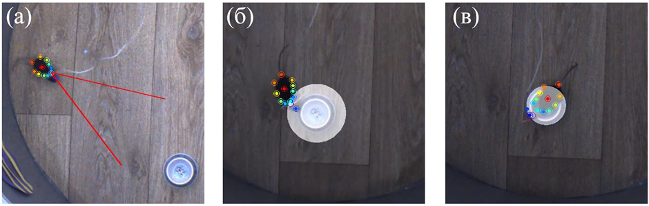

**Рис. 3.** Различные типы взаимодействия мыши и объекта. **(а)** - объект в поле бинокулярного зрения мыши, **(б)** – обследование объекта, ширина зоны вокруг объекта 2.5 см, **(в)** – укрытие мыши в гнезде.

Реализованное в прошлом отчетном году деление поведенческого континуума на дискретные поведенческие акты по кинематике частей тела может не всегда совпадать с делением на целенаправленные поведенческие акты животного. Например, акт “нахождение мыши в центральной области арены” может в равной мере отражать степень обследования пространства, новизну контекста или уровень тревожности животного по времени нахождения и количествам заходов животного в эту область. При этом для животного могут быть более важны моменты принятия решения о заходе в эту область или выходе из нее, которые могут не совпадать с моментами времени пересечения животным воображаемой линии границы центральной области. В связи с этим нами была реализована концепция разделения континуума поведения на поведенческие акты, которые соотносятся с процессингом функциональных систем в мозге животного. Для этого мы разбили поведенческий континуум на функциональные участки, границы которых детектируются по моментам резкого снижения скорости перемещения. Далее мы разработали модуль для определения целенаправленных комплексных актов, составляемых пользователем из ранее определенных дискретных актов и функциональных участков. Данный модуль позволяет детектировать, например, целенаправленные подходы к объектам и выходы из зоны объектов. Целенаправленный подход к объекту определяется как функциональный участок, предшествующий попаданию носа животного в окрестность объекта, целенаправленный выход из зоны объекта - как функциональный участок, начинающийся выходом носа животного из окрестности объекта (рис. 4). С помощью данного модуля также можно определять заходы и выходы в центральные области арены или любые другие зоны интереса. В целом, разработанные в отчетном году подходы автоматического поведенческого анализа повышают детализацию поведенческих актов животного и позволяют рассматривать континуум поведения в соотношении с мотивационными и целевыми аспектами среды.

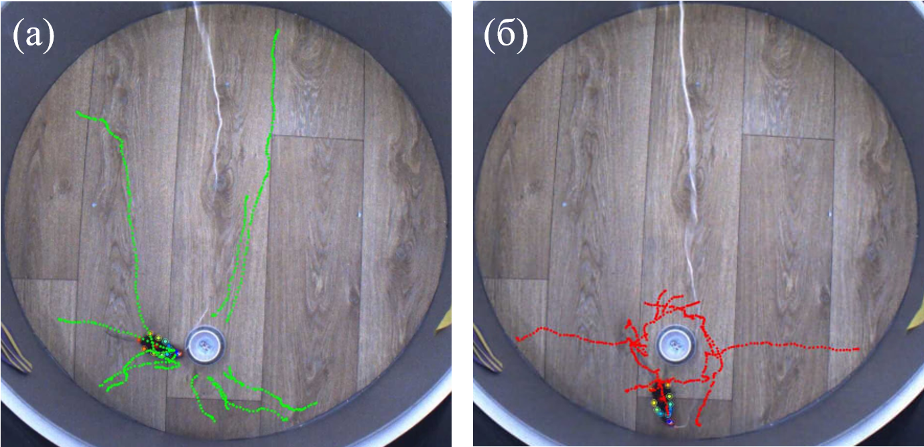

**Рис. 4.** Целенаправленные подходы к объекту **(а)** и выходы из зоны объекта **(б)** в сессии обследования большого открытого поля. Зеленой и красной линией представлены траектории центра головы животного при подходах к объекту и выходах соответственно.

## 1.3. Оптимизация пользовательского интерфейса автоматизированного анализа поведения

В отчетном году был существенно расширен и оптимизирован пользовательский интерфейс автоматизированного анализа поведения экспериментальных животных. Полномасштабный поведенческий анализ большого потока экспериментальных данных выявил необходимость доработки модуля разметки экспериментальной арены, в котором осуществляется как разметка пола арены, так и разметка положения всех объектов. В рамках одного эксперимента количество и типы объектов зачастую остаются неизменными, но при этом относительное положение арены и видеокамеры регистрации поведения могут меняться между сессиями, от животного к животному, например, при контрбалансировании положения арены и/или положения объектов. В связи с этим в модуль разметки арены был добавлен функционал загрузки готового шаблона разметки и совмещения его с новой видеозаписью. В рамках этого функционала добавлена возможность осуществлять ротацию, трансляцию и масштабирование как всей разметки целиком, так и отдельных ее элементов (положение арены, положение объектов). С помощью горячих клавиш пользователь осуществляет настройку шага ротации и трансляции, а также непосредственно сдвиг и ротацию на определенный им шаг до совмещения шаблонной разметки с необходимой для данной видеозаписи. Разработанный нами модуль позволяет существенно сократить время на рутинную экспертную разметку экспериментальной арены, особенно в случае большого количества объектов. Также данный модуль позволяет осуществлять единообразную разметку зон арены, без нанесенных на нее заранее ориентиров, например, в задаче обследования открытого поля с контрастным полом, в рамках которого животные из контрольной группы обследуют пол без контрастного рисунка. Помимо этого, в пайплайн поведенческого анализа были встроены функции определения эффективного разрешения видео (сколько пикселей видеозаписи соответствует 1 сантиметру экспериментальной арены) и модуль инспекции видеотрекинга частей тела животных, полученных с помощью обученных в программном пакете DeepLabCut нейронных сетей. В данном модуле осуществляется подбор порога по правдоподобию (likelihood), параметра, который скоррелирован с точностью детекции частей тела. Координаты частей тела животного, не прошедшие порог по правдоподобию, рассматривают как выбросы детекции и интерполируют по соседним правдоподобно детектированным точкам. Такая интерполяция с качественным подбором параметра likelihood помогает сгладить ошибки детекции, при этом не потерять полезный сигнал передвижения частей тела животного. Подбор порога по правдоподобию необходим для корректной детекции частей скрытых значительную часть времени от видеокамеры, например, детекция кончика носа животного, осложненная монтированным на голову устройством для визуализации активности мозга. В совокупности, интегрированные в автоматизированный поведенческий анализ модули существенно повысили точность и эффективность анализа, а также сократили временные затраты на обработку экспериментальных данных. Разработанные программные пакеты были выложены в открытый доступ в репозитории на платформе GitHub https://github.com/iabs-neuro/sphynx.

# Анализ закономерностей динамики когнитивной специализации естественных и искусственных нейронов

Одной из главных задач Лаборатории является поиск общих принципов формирования когнитивно специализированных элементов (нейронов и их групп) в естественных и искусственных системах. На сегодняшний день считается, что у животных когнитивные специализации нейронов способны формироваться быстро, и это не требует значительного количества повторных столкновений со стимулом, в отношении которого происходит специализация. При этом, однако, дальнейшая судьба таких быстро сформированных специализаций изучена мало, и не ясно, сохраняются ли эти специализации надолго, или же постепенно исчезают в связи с новыми эпизодами обучения, сменяясь другими, специализированными позднее нейронами. В связи с этим одной из задач Лаборатории в 2023 год было сравнение закономерностей возникновения специализированных нейронов в биологических и искусственных нейронных сетях. Проект включал в себя следующие этапы:

1. Широкомасштабный анализ пластических перестроек в естественных нейронах при формировании специализаций в ходе повторного ознакомления животного с одной и той же обстановкой или различными обстановками
2. Регистрация и анализ клеточной активности мозга экспериментальных животных при повторном свободном обследовании одной и той же обстановки, содержащей объекты, зрительные стимулы и характеризующейся определенными тактильными и обонятельными свойствами; выделение нейронов, когнитивно специализированных относительно различных аспектов данной обстановки и исследование закономерностей возникновения и поддержания специализации нейронами по мере снижения новизны обследуемой обстановки
3. Анализ специализаций нейронов спайковой нейронной сети. Для этой задачи использовался разработанный в Лаборатории фреймворк для максимизации активации MANGO (см. раздел VI). Такой анализ представляет интерес для понимания кодирования информации о новых объектах в мозге и в современных системах ИИ, и может быть полезен для создания новых архитектур нейросетей, способных обучаться на малом количестве данных

## 2.1. Анализ пластических перестроек в естественных нейронах при повторном ознакомления животного с одной и той же обстановкой или различными обстановками

Методами ex vivo выявления активированных нейронов было изучено вовлечение клеток цингулярной и ретросплениальной областей коры, а также поля СА1 гиппокампа в повторные обследования одной и той же обстановки, либо новой обстановки, существенно отличающейся от ранее знакомой животным. Было показано, что степень новизны обстановок для животного при первом предъявлении отличается между квадратной и круглой аренами. Предъявление первой новой обстановки приводило к активации экспрессии c-Fos в новой ситуации. Степень новизны второй новой обстановки оказалась недостаточна для получения схожего паттерна активации нейронов. Вероятно, сравнение схожести двух обстановок осуществляется другими механизмами, нежели кодирование новизны и требует дальнейших исследований.

### **2.1.1 Методы**

**Животные.** В задаче были использованы мыши линии B6. Cg-Gt(ROSA)26Sortm6(CAG-ZsGreen1)Hze/J (Ai6(RCL-ZsGreen) RRID:IMSR_JAX:007906) x STOCK Fostm2.1(icre/ERT2)Luo/J (Fos2A-iCreER (TRAP2) RRID:IMSR_JAX:030323) (n=24). У этих мышей под промотором гена c-fos экспрессируется тамоксифен-индуцируемый зеленый флуоресцентный белок, таким образом, клетки, экспрессирующие c-Fos под воздействием тамоксифена, становятся промаркированы на длительный срок. Мышей содержали по 5-7 животных в клетке (42,5×26,6×18,5 см) в стандартных лабораторных условиях при световом цикле 12/12 часов, с кормом и водой ad libitum.

**Протокол эксперимента.** Для маркирования двух разнесенных во времени событий животных помещали в новую или знакомую обстановку, оценивая количество c-Fos-позитивных клеток после помещения в среду с разной степенью новизны. В задаче использовали два открытых поля из серого пластика – пустую круглую арену диаметром 50 см и высотой 34 см и квадратную арену 44х44х44 см. Пол в квадратной арене был застелен полупрозрачным силиконовым ковриком, на полу были в форме трапеции расставлены четыре объекта, таким образом, чтобы между стеной и каждым из объектов было расстояние не менее 7 см. На полу арены были расположены следующие предметы: белый пенопластовый конус, колба для клеточных культур, наполненная подстилочным материалом, синий деревянный цилиндр и желтая деталь детского конструктора в форме параллелепипеда с отверстием. На стенах квадратной арены были наклеены зрительные ориентиры. В качестве зрительных ориентиров на стенах были размещены желтый круг с пятью синими кругами внутри, синий треугольник, квадрат с широкими белыми полосами на черном фоне и фигура, составленная из синей трапеции с черным перевернутым треугольником и белым кругом внутри (рис. 5Г).

Животные были разделены на 4 группы: «Знакомая-Знакомая» (ЗЗ), «Новая-Знакомая» (НЗ), «Новая-Новая» (НН) и «Домашняя Клетка» (ДК). В первые три дня всех животных кроме группы ДК последовательно помещали в квадратную арену на 10 мин. В первый день, сразу после окончания попытки, мышам из групп НН и НЗ вводили внутрибрюшинно 4-гидрокситамоксифен (Sigma-Aldrich, США). На четвертый день группы НЗ и ЗЗ были помещены так же в квадратную арену, группе ЗЗ проводили инъекцию гидрокситамоксифена сразу после окончания попытки, а животных группы НЗ перфузировали через 90 мин после окончания попытки и извлекали мозги. Группу НН на четвертый день помещали в пустую круглую арену на 10 мин и перфузировали через 90 мин после окончания попытки. Через три дня после последней попытки в квадратной арене группу ЗЗ помещали в круглую арену четыре дня подряд и в последний день, через 90 мин после окончания попытки, животных перфузировали и извлекали мозг (Рис. 5А-В). С животными из домашней клетки не проводили никаких манипуляций кроме инъекций 4-гидрокситамоксифена в соответствующие дни эксперимента. Для анализа поведения обе арены подразделяли на две зоны: центральную область по центру арены (30х30 см для квадратной и 36х36 см для круглой арены) и периферическую зону (пристеночная область шириной 7 см). При помощи программы EthoVision XT 8 анализировали общий пройденный путь в зонах.

**Рис. 5.** Схема эксперимента. А – группа «Новая-Новая». Б – группа «Новая-Знакомая». В – группа «Знакомая-Знакомая». Г - Схематичное расположение объектов и ориентиров в квадратной арене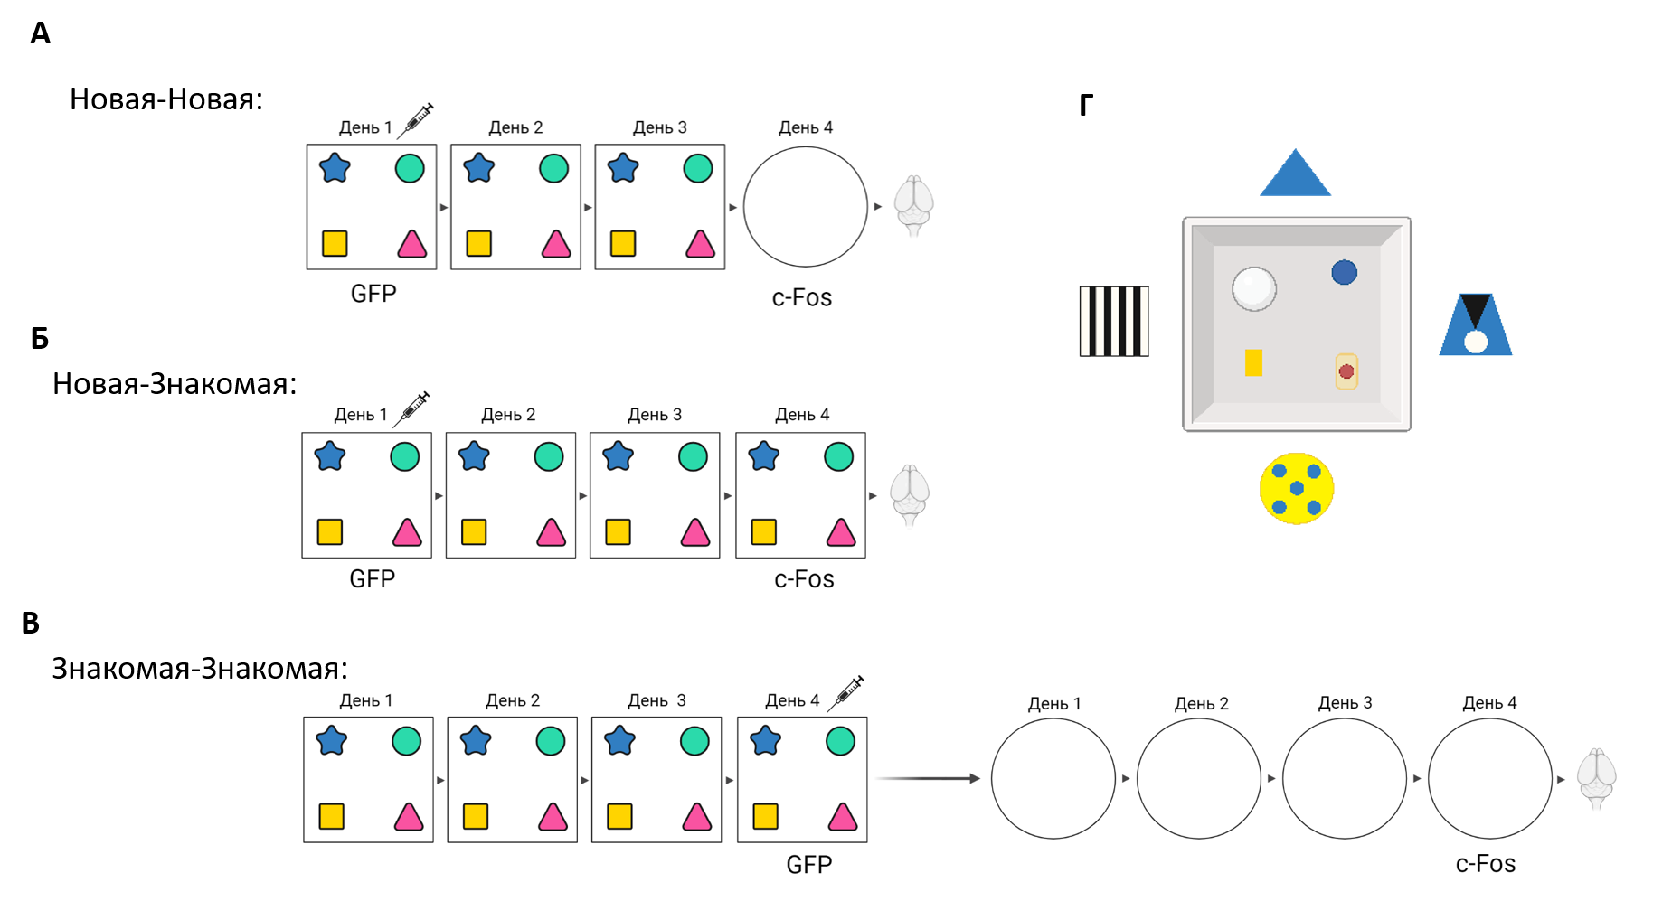.

**Выявление и анализ геномной активности**. Для иммуногистохимического окрашивания животных анестезировали при помощи внутрибрюшинной инъекции 15% хлоралгидрата, разведенного в физиологическом растворе. Анестезированным мышам проводили транскардиальную перфузию раствором фосфатного буфера (1хPBS), а затем 4% парафорамальдегида. Мозги извлекали из черепа и постфиксировали в течение ночи при +4°С, на следующий день перекладывали в 1хPBS для дальнейшего хранения. Фронтальные срезы толщиной 50µm изготавливали на вибратоме (7000smz2 Vibrating blade tissue slicer, Campden Instruments, Великобритания) и собирали в лунки 24-луночного культурального планшета, по три среза с уровня (Брегма 1.1мм и -1.7мм). Окраску каждого мозга проводили в одной лунке 24-луночного культурального планшета при комнатной температуре с легким перемешиванием, объем рабочего раствора 500µл. Срезы пермеабилизировали 1ч при комнатной температуре в растворе 1хPBS, содержащем 2%TBS и 5% нормальную козью сыворотку (NGS). Далее срезы в течение ночи инкубировали в растворе 1хPBS, содержащем 5%NGS, 0.2%TBS и первичные антитела: поликлональные антитела кролика против c-Fos (Synaptic Systems, США, 1:2500) и антитела курицы против GFP (Aves Labs, США, #GFP-1020, 1:2500). На следующий день срезы 2ч инкубировали в растворе вторичных антител: 1хPBS, 0.2%TBS, 5%NGS, козьи антитела против кролика, конъюгированные с Alexa Fluor 647 (ThermoFisher Scientific, США, 1:500) и козьи антитела против курицы, конъюгированные с Alexa Fluor 488 (ThermoFisher Scientific, США, 1:500). Окрашенные срезы помещали на предметные стекла и заключали под покровные стекла со средой Fluoromount Aqueous Mounting (Sigma, США).

Съемку и получение изображений проводили под микроскопом Leica Thunder Imager Tissue (Leica, Германия) с использованием программного обеспечения LASX и алгоритма Small Volume Computational Clearing. Количество c-Fos-позитивных клеток считали в программе Imaris 7.4.2., плотность клеток определяли как соотношение числа c-Fos-позитивных клеток к объему структуры мозга на срезе (число клеток/мм3), процент колокализаций считали как отношение плотности GFP+/c-Fos+ клеток к общему числу GFP+ клеток. В анализ были взяты три последовательных среза с каждого мозга, оценивали среднюю плотность клеток на трех срезах. Анализировали области цингулярной и ретросплениальной коры, а также область СА1 гиппокампа. Статистический анализ проводили в программе GraphPad Prism 9.5.1. (GraphPad Software, США) с применением однофакторного и двухфакторного дисперсионного анализа ANOVA и апостериорного критерия Тьюки для множественных сравнений. Различия считали значимыми при p<0.05.

### **2.1.2 Результаты**

**Поведение животных в ситуациях с разным уровнем новизны.** Для всех зон было показано достоверное снижение исследовательской активности к четвертому дню обследования арены по сравнению с первым днем в группах НЗ и ЗЗ (как для квадратной, так и для круглой арен). В группе НН не было показано разницы в общем пройденном пути в арене на четвертый день по сравнению с первым, также общий пройденный путь в этот день был достоверно больше у группы НН по сравнению с остальными группами (рис. 6). Таким образом, нами было показано, что со снижением уровня новизны понижается уровень исследовательской активности мышей. Это было продемонстрировано как в квадратной, так и в круглой аренах. Изменение типа арены на четвертый день (группа НН) приводило к повышению исследовательской активности. То есть, животные изменяли свое поведение в ответ на изменяющийся уровень новизны среды, что позволило нам использовать данную экспериментальную задачу для анализа популяций нейронов, активирующихся на новую и знакомую обстановку и сопоставление этой активности в одних и тех же клетках.

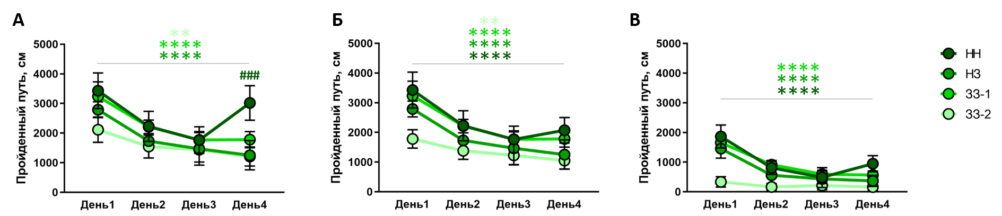

**Рис. 6.** Изменение исследовательской активности. A – общий пройденный путь. Б – путь, пройденный в пристеночной зоне. В – путь, пройденный в центре арены. ** - p<0,01, ****p<0,001, при сравнении первого и четвертого дня внутри группы, двухфакторный дисперсионный анализ ANOVA, критерий Шидака на множественные сравнения. ### - p<0,005, при сравнении четвертого дня между группой Новая-Новая (НН) с остальными группами: Новая-Знакомая (НЗ), Знакомая-Знакомая-1 неделя (ЗЗ-1) и Знакомая-Знакомая-2 неделя (ЗЗ-2).

**Оценка уровня экспрессии c-Fos.** Уровень экспрессии c-Fos в ситуациях с разным уровнем новизны оценивали по плотности клеток, промаркированных зеленым флуоресцентным белком (эпизод помещения в новую обстановку для групп НН и НЗ, помещение в знакомую обстановку для группы ЗЗ) и плотности клеток, окрашенных иммуногистохимически (эпизод помещения в новую обстановку для группы НН, помещение в знакомую обстановку для групп НЗ и ЗЗ). Как в цингулярной, так и в ретросплениальной коре было показано увеличение плотности GFP-положительных клеток в группах НН и НЗ по сравнению с группами ДК и ЗЗ. Таким образом, повышенная экспрессия GFP в этих областях коры была выявлена в ответ на помещение животных в новую обстановку, предъявление ранее знакомой арены не приводило к повышению плотности клеток по сравнению с животными, находившимися в домашней клетке. В поле СА1 гиппокампа достоверное увеличение плотности GFP-положительных клеток было показано только в группе НЗ по сравнению с группами ДК и ЗЗ. Таким образом было показано участие коры, но не гиппокампа в кодировании новизны первой обстановки. Плотность c-Fos-положительных клеток была одинаковой во всех четырех группах в ретросплениальной коре и поле СА1 гиппокампа. В цингулярной коре наблюдали повышение экспрессии в группах НЗ и ЗЗ по сравнению с ДК. В цингулярной коре было показано увеличение процента колокализованных клеток в экспериментальных группах по сравнению с ДК, в ретросплениальной – только НЗ по сравнению с ДК (рис. 7, 8).

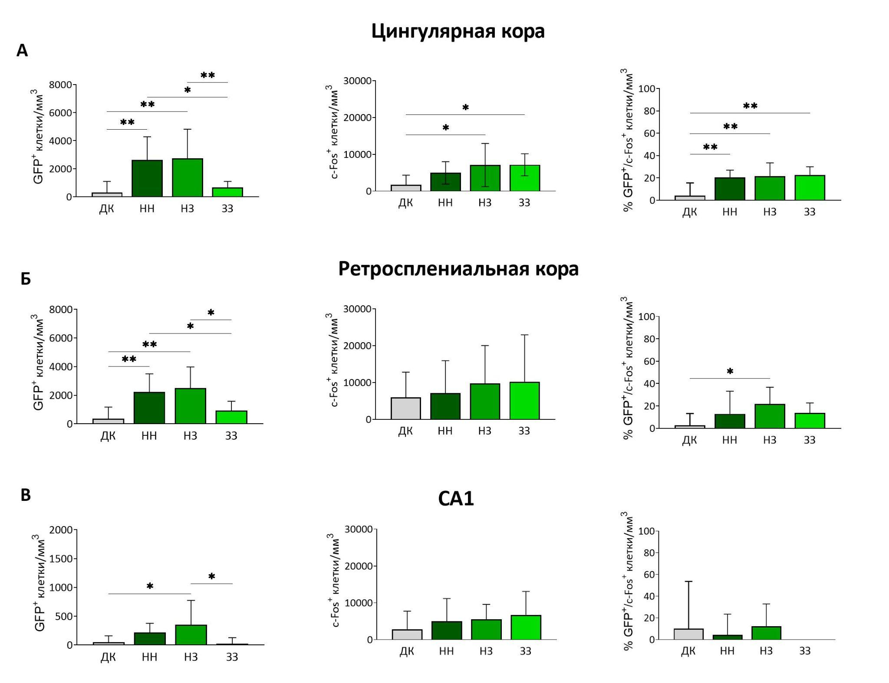

**Рис. 7.** Плотность GFP+ (первый столбец) и c-Fos+ (второй столбец) клеток в ситуациях с разной степенью новизны, процент GFP+/c-Fos+ клеток от всех GFP+ клеток (третий столбец). А - Цингулярная кора. Б - Ретросплениальная кора. С - поле СА1 гиппокампа. * - p<0,05, ** p<0,01, однофакторный дисперсионный анализ ANOVA, апостериорный критерий Тьюки.

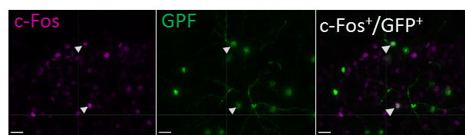

**Рис. 8.** Колокализация двух меток в одних и тех же нейронах.

Отсутствие повышения уровня экспрессии в группе НН может свидетельствовать о том, что детекция новизны среды в использованной нами экспериментальной ситуации осуществляется за счет других структур мозга. Это может быть обусловлено тем, что предъявление животным квадратной арены было первым подобным событием в жизни мышей, в то время как помещение в круглую арену представляло собой пусть и сильно модифицированную, но все же схожую в некоторых моментах экспериментальную ситуацию. Косвенным подтверждением этого могут служить данные поведенческого эксперимента, в котором в группе ЗЗ не было обнаружено повышения исследовательской активности при смене арен. То есть, возможно, детекция новизны в двух аренах может быть обусловлена разными механизмами, лежащими в основе оценки новизны ситуации для каждой из них.

Таким образом нами была показана специфическая активация экспрессии c-Fos в ответ на предъявление новой обстановки в первый раз. Аналогичной активации не было выявлено в ответ на предъявление новой арены во второй раз. Это может быть связано с недостатком новизны для животного при попадании во вторую арену, либо с тем, что при анализе новизны ситуации в случае обстановок с имеющимися общими признаками (такими как общая экспериментальная комната, сам экспериментатор, схожие временные характеристики задачи) на нейрональном уровне происходит кодирование не новизны обстановки, а сравнение двух обстановок по их схожести и различию, что может быть обусловлено другими молекулярно-клеточными механизмами, либо реализовываться в других структурах головного мозга.

## 2.2. Исследование закономерностей возникновения и поддержания специализаций нейронов по мере снижения новизны обследуемой обстановки

Для поиска когнитивно-специализированных нейронов у мышей была выбрана модель свободного поведения, в которой животных повторно помещали в знакомую среду, в результате чего уровень новизны такой среды постепенно снижался для животных.

### **2.2.1 Методы**

**Животные.** В проекте были использованы мыши линии С57Bl6 (обоих полов) в возрасте 3-5 месяцев. Неоперированных особей содержали по 2-7 особей в лабораторных клетках при полном свободном доступе к воде и сухому комбинированному корму при 12 ч/12 ч цикле день/ночь. Прооперированных мышей содержали в индивидуальных клетках, в остальном условия содержания не менялись. Все экспериментальные процедуры проводили в светлую фазу цикла, между 10:00 и 18:00 часами дня.

**Регистрация поведения и кальциевой активности**. Регистрацию активности нейронов области СА1 гиппокампа проводили с помощью миниатюрного микроскопа (минископ, Miniscope V4.4). Для этого животным провели стереотаксическую операцию, в которой ввели вирусный вектор, несущего ген флуоресцентного кальциевого сенсора GCaMP6s, вживили GRIN-линзу (1 мм) и установили крепления для минископа. Через две недели после операции проводили приучение мышей к подключению и ношению минископа по 5 минут в течение трёх дней в домашней клетке. Затем в течение 4 дней мышей помещали на 10 минут в открытое поле (ОП, рис. 9), в котором в центре арены располагаются 4 типа объектов, а на стенах размещены зрительные ориентиры. Регистрацию кальциевой активности области СА1 проводили во все дни обследования мышами ОП. Поведение животных регистрировали с помощью видеокамеры (Flir Chameleon3), синхронизацию двух потоков данных проводили в программной среде Bonsai.

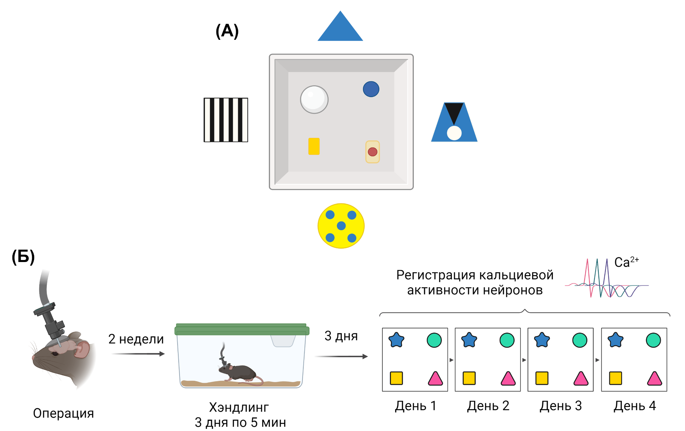

**Рис. 9.** (А) Открытое поле с размещенными на стенах зрительными ориентирами и объектами в центре; (Б) схема эксперимента.

**Анализ поведения животных**. Поведенческий анализ проводили с помощью разработанного в лаборатории пайплайна Sphynx (см. п. 1 данного отчета, <https://github.com/iabs-neuro/sphynx>). На первом этапе все видеозаписи поведения были проанализированы с помощью "универсальной" нейронной сети, обученной в среде DeepLabCut, и была извлечена информация о положении частей тела животных в каждом кадре. Далее для каждой видеозаписи была произведена пространственная разметка экспериментальной арены: пристеночная зона (7 см от стены), центральная зона (квадрат размером 30x30 см в центре арены), зоны углов (7x7 см от стен), зоны вокруг объектов (окрестность шириной 2,5 см от границы объектов). Затем для всех видеозаписей был произведен анализ исследовательской активности и выделение дискретных поведенческих актов в программном пакете Sphynx. Для оценки исследовательской активности животных анализировали следующие параметры поведения мышей:

* общее расстояние, пройденное животным за каждый день эксперимента, и средняя скорость движения - рассчитывали автоматически на основание траектории перемещения центра масс мыши;
* время, проведенное в зонах ОП - было определено по положению центра масс;
* время взаимодействия с объектами, а также пройденное расстояние в зоне объектов - оценивали по положению кончика носа животного в зоне объектов;
* длительность замираний и количество стоек.

**Анализ кальциевой активности.** Анализ кальциевой активности был произведен с помощью разработанного в прошлом отчетном году комплекса программных средств BEARMiND (<https://github.com/iabs-neuro/bearmind>) на основе пакета CaImAn (Pnevmatikakis et al., 2016). Был произведен первичный визуальный анализ отснятых видеозаписей и определены параметры пространственной обрезки, на основании которых была осуществлена потоковая предобработка видеоданных. Далее была произведена коррекция артефактов движения на основе алгоритма NoRMCorre (Pnevmatikakis, Giovannucci, 2017). Разложение сигнала на сумму компонент, представляющие собой матричное произведение пространственной маски, на которой изображен предполагаемый выделенный нейрон, и временного ряда кальциевой активности этого нейрона, производится с помощью неотрицательной матричной факторизации (CNMF). Необходимые для корректной работы алгоритма параметры были подобраны экспертно с помощью разработанных в отчетном году модулей к пакету BEARMiND: gSig, отражающий характерный размер нейрона, был подобран в диапазоне 3-6 пикселей (разрешение 3 мкм/пксл), min_corr, отражающий плотность заселенности поля зрения нейронами, был подобран в диапазоне 0.85-0.95, и min_pnr, определяющий нижнюю границу в соотношении сигнал-шум для активности нейрона, был подобран от 3 до 15. После факторизации сигнала компоненты были автоматически отобраны по порогу rval_thr 0.95 и min_SNR 3 (https://caiman.readthedocs.io/en/latest/CaImAn_Tips.html). Все отобранные компоненты проходили через этап экспертной инспекции на выявление артефактных и скоррелированных компонент. Далее все компоненты (и их временное и пространственное разложения), прошедшие отбор и инспекцию, считали соответствующими нейронам. Временной ряд кальциевого ответа проходил через нормировку вида dF/F, а над пространственными компонентами был произведено совмещение между сессиями с помощью процедуры CellReg (Sheintuch et al., 2017).

**Поиск когнитивно-специализированных нейронов.** Для выявления когнитивных специализаций нейронов были соотнесены кальциевые ответы нейрона с переменными внешней среды с помощью разработанного в прошлом отчетном году программного пакета INTENS (https://github.com/iabs-neuro/driada). В INTENS применяется метод вычисления взаимной информации, основанный на энтропии гауссовой копулы GCMI (Ince et al., 2017). Метод основан на том факте, что взаимная информация между двумя случайными величинами не зависит от их частных распределений, но только от вида копулы (многомерного распределения, у которого каждое частное распределение равномерно). Для оценки значимости рассчитанной информационной связи между кальциевым сигналом и поведенческой переменной, истинная MI сравнивалась с ее значениями, рассчитанными на сдвинутых относительно друг друга по времени сигналах. Для каждой значимой когнитивной специализации была определена сила специализации, как взаимная информация между флуоресцентным сигналом и поведением нормированная на заранее рассчитанное значение энтропии каждой из этих случайных величин.

### **2.2.2 Поведение животных в открытом поле при снижении новизны обследуемой обстановки**

При первом посещении ОП животное оказывается в новой обстановке, что вызывает высокую исследовательскую активность. Изменение исследовательской активности животного мы оценивали по величине общего пройденного пути, скорости перемещения по ОП, а также по таким актам, как замирания и стойки (рис. 10). Было показано, что животные проходили наибольшие расстояния по ОП именно в первый день знакомства с ним (рис. 10, а). Такую же динамику мы обнаружили при оценке средней скорости движения животного в ОП (рис.10, б). В первый день обследования ОП животные в среднем перемещались 6 м/с и уже на второй день скорость движения снизилась до 4 м/с и не уменьшалась в последующие дни. В результате анализа длительности замираний мы показали, что животные меньше всего замирали в первый день посещения ОП в сравнении с другими днями эксперимента (рис. 10, в). При этом не было обнаружено изменений в количестве стоек в зависимости от дня посещения обстановки (рис. 10, г).

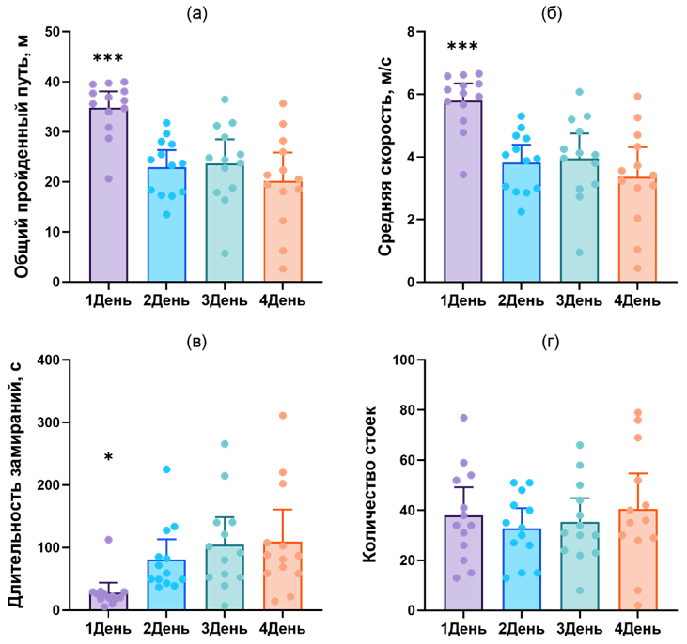

**Рис. 10.** Результаты анализа поведения животных в открытом поле: (а) общий пройденный путь, (б) средняя скорость перемещений, (в) общая длительность актов замирания, (г) количество стоек. * p<0,05, ** р< 0,01, *** р< 0,001, **** p<0,0001 при сравнении первого дня с последующими, апостериорный критерий Тьюки.

Для того, чтобы оценить, как именно менялся тип передвижений мышей в зависимости от уровня новизны среды был проведён анализ перемещений животного, для которого были выделены акты остановок, а также медленных и быстрых побежки с характерной скоростью 1-5 м/с и более 5 м/с, соответственно (рис. 11). Было показано, что при первом обследовании ОП мыши делали меньше остановок в сравнении с другими днями. Также они совершали больше быстрых побежек в первый день эксперимента, чем в другие дни. Однако основным актом перемещения были медленные побежки, количество которых снизилось в четвёртый день, но оставалось более высоким относительно количества остановок и быстрых побежек.

**Рис. 11.** Результаты анализа локомоторных поведенческих актов мышей в ОП. $$$ p<0.001, при сравнении остановок в первый день со всеми остальными днями; ### р<0.001, при сравнении количества быстрых побежек в первый день со всеми остальными днями; * p<0.05, при сравнении количества быстрых побежек в первый день с четвертым днем; ++++ p<0.01, при сравнении количества быстрых побежек и остановок в первый день; ^^^ p<0.05, ^^^^ р<0.0001, при сравнении количества побежек и остановок во все дни, апостериорный критерий Тьюки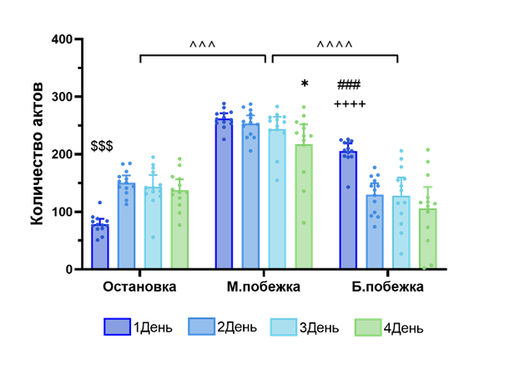.

Анализ перемещения животных между различными зонами ОП показал, что мыши предпочитали центр ОП другим зонам во все дни эксперимента (рис. 12, а). При этом, в первый день животные чаще находились в центральной и пристеночной зонах в сравнении с посещением этих зон в три последующих дня. При этом, время, проводимое мышами в углах, росло от сессии к сессии, тогда как время в пристеночной зоне наоборот, снижалось (рис.12, б).

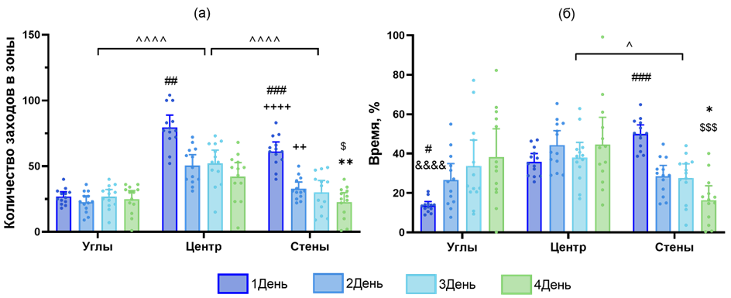

**Рис. 12.** Результаты анализа перемещений животных между зонами ОП: (ж) количество заходов в зоны, (з) относительное время нахождения в зонах. # p<0,05, ## p<0.01, ###р<0.001, при сравнении первого дня с остальными; $ р<0.05, $$$ p<0.01, при сравнении со вторым днем; * p<0.05, ** p<0.01, при сравнении с третьим днем; ++ p<0.0001, ++++ p<0.01, при сравнении с количеством заходов в углы; &&&& p<0.01, при сравнении с количеством заходов в центр и в пристеночную область; ^ p<0.05, ^^^^ р<0.0001, при сравнении с центральной зоной, апостериорный критерий Тьюки.

Также было оценено взаимодействие мышей с объектами в арене. Животные в среднем проходили равное расстояние у объектов во все дни посещения ОП (рис.13, а). Также мы не обнаружили значимых различие и по времени взаимодействия с объектами в зависимости от дня (рис.13, б). 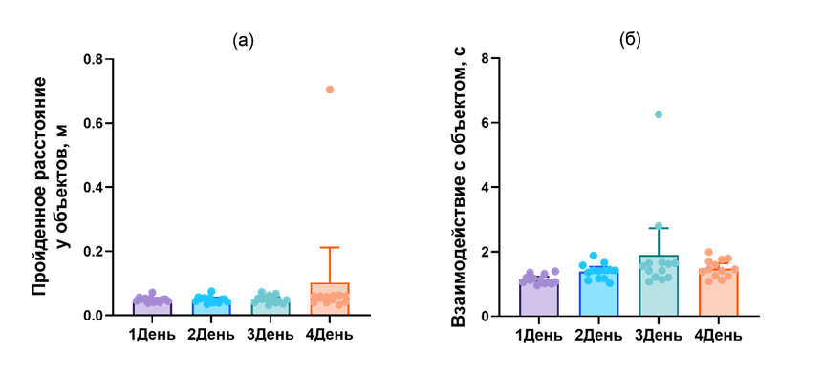

**Рис. 13.** Взаимодействия мышей с объектами в арене: (д) среднее пройденное расстояние у объектов, (е) среднее время взаимодействия с объектами.

Таким образом, мы показали, что по мере снижения уровня новизны ОП снижались величина общего пройденного пути и скорость передвижений, что связано со снижением исследовательской активности животных. При этом, основным актом перемещения мышей в открытом поле были медленные побежки, и количество таких актов не изменялось в зависимости от дня. Мы не обнаружили значимых различий в характере взаимодействия мышей с объектами по мере последовательных посещений арены, что может быть связано с повышенным интересом к ним во все дни посещения ОП.

### **2.2.3 Динамика поддержания и изменения специализаций нейронов по мере снижения новизны обследуемой обстановки**

При анализе нейронной активности области СА1 гиппокампа учитывали только те нейроны, которые были активны в каждый из четырёх дней эксперимента. Всего в анализе участвовало 1628 нейронов.

На рис. 14 представлены данные по нейронам, активность которых была ассоциирована с местом, со скоростью перемещения животного, а также с направлением головы или тела (рис. 14). Доли нейронов, имеющих данные специализации, не изменялись в связи со снижением новизны обстановки.

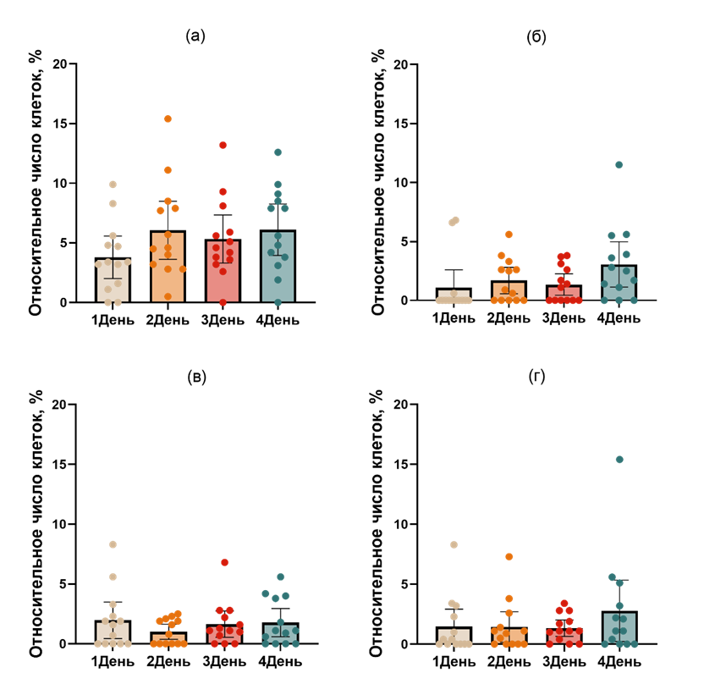

**Рис. 14.** Доля нейронов (а) места; (б) скорости; (в) направления тела; (г) направления головы в четырех сессиях эксперимента.

Учитывая, что животные посещали центр ОП чаще других зон во все дни (рис. 12, а), мы провели анализ активности нейронов относительно нахождения животного в центре ОП (рис.15, а). Доля нейронов нахождения в центре росла от первого дня к четвертому. Сходная динамика наблюдалась и для доли нейронов взаимодействия с одним из объектов (рис.15, б). Было показано, что уже в первый день взаимодействия с объектами формируется группа нейронов, повышенная активность которых связана с этим поведением. Кроме описанных нейронов взаимодействия с конкретным объектом, были также обнаружены нейроны, которые повышали свою активность в момент взаимодействия животного с любым из четырёх объектов (рис.15, в). Мы также наблюдали рост числа таких нейронов уже во второе посещение ОП и этот рост продолжался к четвёртому дню.

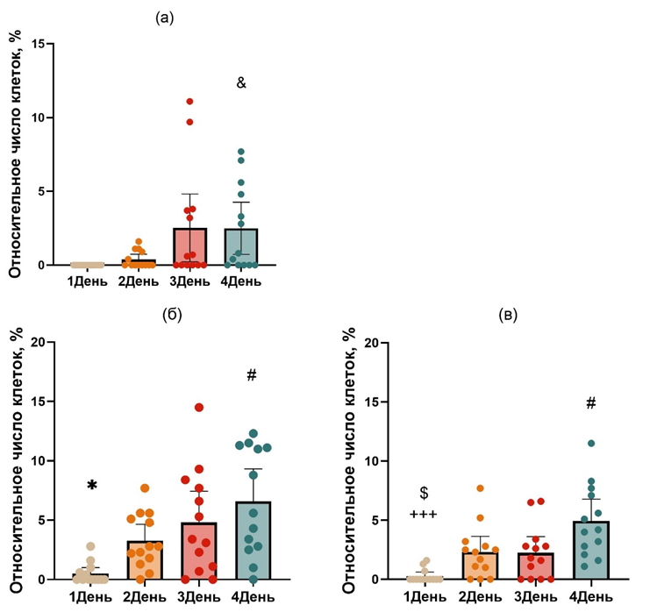

**Рис. 15.** Доля нейронов (а) нахождения в центре; (б) взаимодействия с одним из объектов; (в) взаимодействия с любым объектом. & р<0.05 при сравнении с первым днем; * р<0.05 при сравнении с остальными днями; # р<0.05 со вторым днем; +++ р<0.001 при сравнении с четвертым днем; $ р<0.05 при сравнении со вторым днем, апостериорный критерий Тьюки.

Затем мы оценили, как менялись специализации отдельных нейронов на протяжении всего эксперимента. На рис. 16 показаны результаты анализа изменения специализаций нейронов попарно между днями. Наиболее стабильными специализированными нейронами оказались те, активность которых была связана с положением животного в пространстве и скоростью движения в нём («место», «скорость», «направление тела» и «направление головы»). Многие нейроны от первого к четвёртому дню либо сохраняли специализацию относительно одного типа пространственного кодирования, либо изменяли специфичную активность на другой тип пространственного кодирования. К четвёртому дню всё больше нейронов, кодирующих положение животного в ОП изменили специализацию на акт взаимодействия с одним из объектов (рис.16, Г). Аналогичные изменения специализации были обнаружены у нейронов, селективно активных на взаимодействие с определённым объектом, но не любым из объектов. Так на рис. 16, Б видно, что часть нейронов взаимодействия с отдельными объектами второго дня на следующий день изменили свою специализацию на положение животного в ОП (рис.16, Б). При этом в последующие дни изменений в этой динамики не было (рис.16, В, Г).

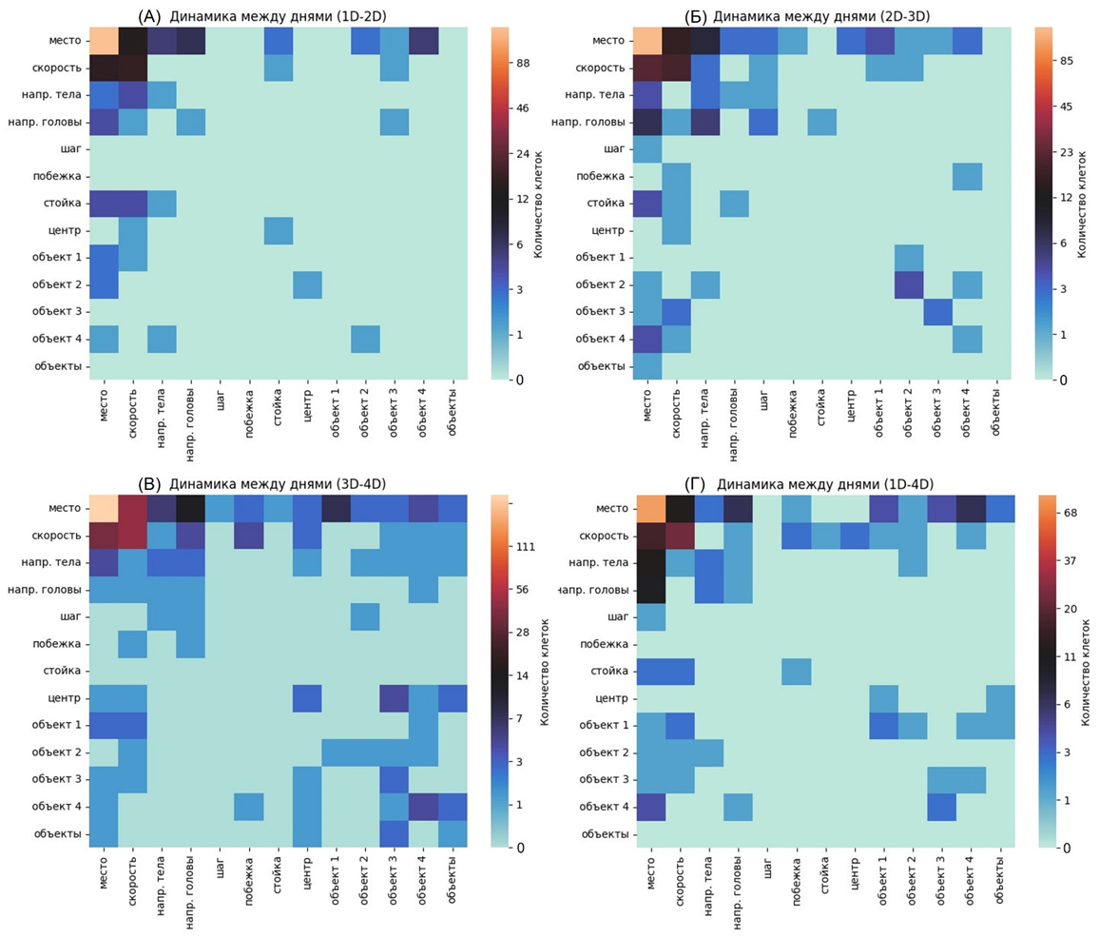

**Рис. 16.** Динамика изменения специализаций нейронов между днями: (А) 1 день и 2 день; (Б) 2 день и 3 день; (В) 3 день и 4 день; (Г) 1 день и 4 день.

Таким образом, мы показали, что в гиппокампе мышей формируются специализации нейронов относительно положения и перемещения животного в арене, а также относительно значимых элементов, таких как объекты. На фоне снижения уровня новизны обстановки доля нейронов, кодирующих пространственные переменные, остается постоянной. В то же время доля нейронов, специализированных на объекты, растет при повторных посещениях животным той же арены. Анализ динамики изменения специализаций показал, что стабильность пространственного кодирования достигается за счёт постоянной миграции нейронов из других групп специализаций, таких как взаимодействие с объектом.

## 2.3 Сравнение динамики селективности нейронов в естественных и искусственных сетях

Одной из задач Лаборатории на 2023 год стало сравнение закономерностей возникновения специализированных нейронов в биологических и искусственных нейронных сетях. Для этой задачи использовался разработанный в Лаборатории фреймворк для максимизации активации MANGO (см. раздел 6). Такой анализ представляет интерес для понимания кодирования информации о новых объектах в мозге и в современных системах ИИ, и может быть полезен для создания новых архитектур нейросетей, способных обучаться на малом количестве данных.

В качестве объекта исследований была выбрана спайковая нейронная сеть, т.к. динамика активности ее нейронов приближена к наблюдаемой в биологических экспериментах. В экспериментах использовалась спайковая нейронная сеть с архитектурой, основанной на ResNet18 (более подробно - см. раздел 6.2). Обучение проводилось в течение 1000 эпох, состояния сети после каждой эпохи логировались. Для исследования были выбраны 9 спайковых слоев, расположенных равномерно от входного до выходного, в каждом слое рассматривалось по 64 нейрона. Для каждого из рассматриваемых 576 нейронов проводилась максимизация активации путем поиска MEI (maximally exciting image, максимально активирующее изображение) с помощью трех вариантов метода PROTES, основанного на низкоранговом разложении тензорного поезда (подробно - см. раздел 6.3). В качестве генеративной модели использовалась генеративно-состязательная сеть со спектральной нормализацией (GAN-SN). Полученные MEI классифицировались сетью, на основании чего принималось решение о наличии/отсутствии специализации у искусственного нейрона.

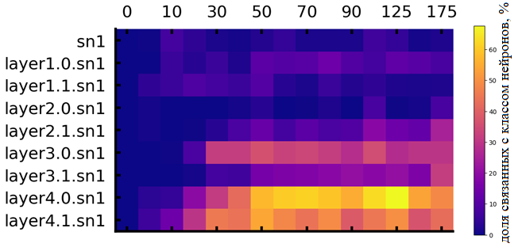

**Рис. 17.** Распределение связанных с определенным классом нейронов в зависимости от итерации обучения. Цвет кодирует долю рассмотренных искусственных нейронов, MEI которых были специфически связаны с тем или иным типом изображений в датасете.

Три использованных метода часто, но не всегда сходились к похожим изображениям. Поэтому, принимая во внимание высокую сложность латентного ландшафта потенциальных MEI, мы использовали следующий комплексный критерий селективности нейрона по отношению к определенному классу:

1. “Устойчивость”: все три метода максимизации сошлись к изображениям одного класса (класс MEI определялся максимальной вероятностью на выходе сети)
2. “Уверенность”: вероятность наиболее подходящего класса не ниже 80%
3. “Активация”: активность целевого нейрона составляет не менее 75% от максимально возможной. При этом активность определяется простым суммированием числа спайков по всем каналам данного нейрона.

Результаты анализа количества специализированных нейронов представлены на рис. 17. Как и ожидалось, максимальное количество специализированных нейронов приходится на последние слои, MEI которых содержат наиболее сложные паттерны. Неожиданностью стало обнаружение большого количества связанных с классом нейронов в промежуточных слоях, где процент таких нейронов по мере обучения достигает 40%. Как и в биологическом эксперименте со снижением новизны, число специализированных нейронов растет с количеством предъявлений данных (см. рис. 15).

Также важно, что нейронная сеть способна формировать сложные репрезентации (выраженные в MEI нейронов) уже после нескольких (10-20) предъявлений датасета, как в последних, так и в промежуточных слоях, при том, что качество распознавания на этой стадии обучения еще не достигает плато. Это согласуется с данными о раннем формировании специализированных нейронов в биологических нейронных сетях, полученных в экспериментах (см. раздел 2.2.3). Такое поведение может свидетельствовать о том, что сложные нейронные репрезентации формируются быстро, а затем сеть в течение долгого времени “перестраивает” веса, чтобы оптимальным образом донести информацию от таких высокоспециализированных нейронов до выходных слоев.

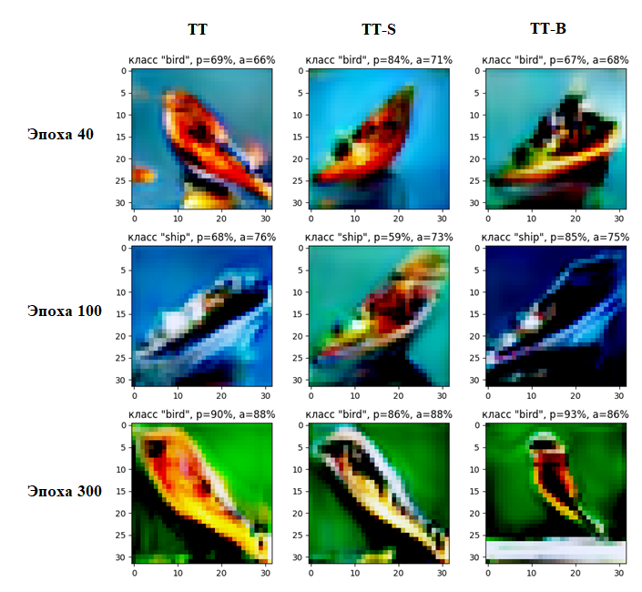

**Рис. 18.** Пример MEI нейрона, селективного на изображения разных классов на разных эпохах обучения сети (слой 3.1, нейрон 12). Изображения в одном ряду относятся к одной эпохе обучения (40, 100 и 300), изображения в одном столбце получены одним и тем же методом максимизации реакции (TT, TT-s или TT-b). Подпись над каждым MEI содержит информацию о доминирующем классе по результатам классификации. его вероятности и активации нейрона (в процентах от максимально возможной).

В разделе 2.2.3 рассматривался вопрос о наличии “лабильных” нейронов, меняющих свою селективность по мере снижения новизны обстановки. В Лаборатории было решено проверить гипотезу о наличии таких нейронов в искусственной сети. Для этого отслеживались нейроны, которые в ходе обучения SNN удовлетворяли критериям специализации (1)-(3) для более чем одного класса. Эти нейроны особенно интересны, потому что раскрывают механизмы рождения узких специализаций. Они часто специализируются на абстрактные концепции, которые затем могут быть использованы как строительные блоки для классификации более сложных паттернов. Пример MEI такого нейрона показан на рис. 18 - видно, что он селективно активируется на продолговатые, диагонально расположенные структуры на сине-зеленом фоне. Судя по всему, в этой области латентного пространства изображений эмбеддинги класса “птицы” подходят близко к эмбеддингам класса “корабли”, что выражается в амбивалентности классификации MEI этого нейрона на разных этапах обучения сети.

Такие лабильные нейроны практически отсутствовали в ранних слоях сети (см. рис. 19), однако их содержание поднималось до приблизительно 50% к последнему слою. Это может свидетельствовать о высокой вариативности специализаций последних слоев и их способности быстро перенастраиваться при получении новых данных, опираясь на информацию от нейронов более ранних слоев. В частности, это подтверждает эмпирический принцип, лежащий в основе резервуарных вычислений: обучать лишь выходные слои, предоставляя внутренним возможность выделить сложные признаки в датасете (Gauthier et al, 2021).

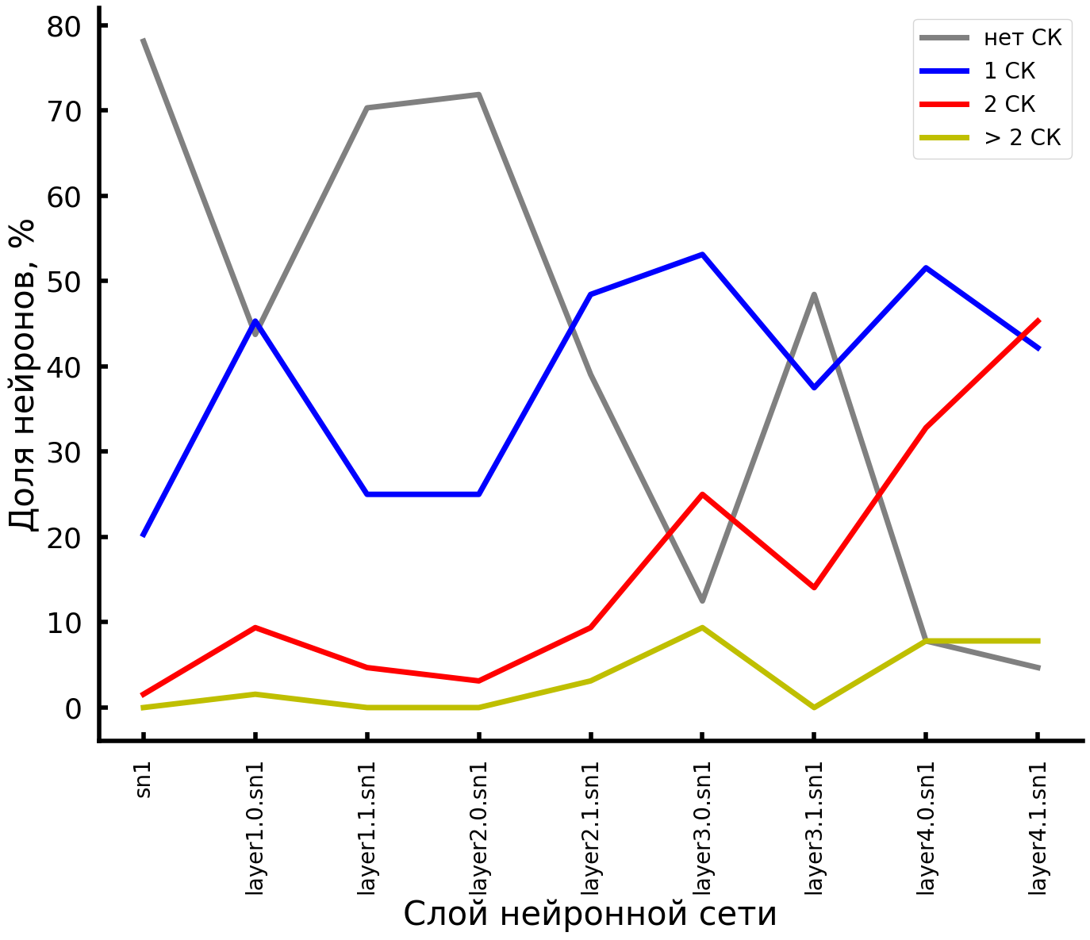

**Рис. 19.** Зависимость доли нейронов, селективно связанных с тем или иным количеством классов изображений (СК), от слоя. Процент нейронов, не имеющих стабильной специализации, показан серым цветом.

Полученные результаты свидетельствуют о том, что перенастройка нейронных специализаций - фундаментальный процесс, который имеет место как в биологических, так и в искусственных нейронных сетях. Также в обеих системах наблюдается гетерогенность селективных нейронов: часть из них сохраняет свои специализации по мере обучения, в то время как специализации других лабильны. В дальнейшем мы планируем проверить, как это поведение связано с силой специализаций (являются ли сильные специализации нейронов более стабильными в подтверждение гипотезы лог-динамического мозга (Buzsáki et al, 2014)), а также исследовать веса связей между специализированными искусственными нейронами, чтобы лучше понять их влияние друг на друга и проследить формирование сложных специализаций.

# Поиск закономерностей нейронной активности при возникновении и достраивании концепций у животных

Известно, что животные, и в особенности человек, способны быстро усваивать новые концепции, используя лишь несколько примеров, а затем использовать эти знания для решения новых когнитивных задач в других ситуациях. Так, например, при столкновении с новым объектом в окружающей среде в мозге животного формируется представление о нём, которое ассоциировано с активностью определённого нейронного ансамбля. При повторном взаимодействии с таким объектом в новой среде, в которой функциональное значение объекта меняется, происходит достраивание представления об объекте в связи с его новыми функциональными характеристиками. У людей были найдены нейроны, которые активировались в равной степени на отдельные объекты, разные физически или семантически, но объединенные концептуально общим свойством, характеризующим всю группу объектов (например, нейроны рыцаря-джедая, формирующие концепт джедая и активирующиеся в равной степени на любого из джедаев). Способность формировать сложные концепции позволяет мозгу, во-первых, узнавать один и тот же объект в разных, сенсорно не сходных ситуациях; во-вторых, формировать абстрактные концепции, вовсе не имеющие привязки к конкретным сенсорным ощущениям; и в-третьих, объединять в памяти различные эпизоды опыта в сеть и строить более сложные модели окружающего мира. Известно при этом, что искусственные нейронные сети недостаточно успешно справляются с задачами быстрого обучения новым концепциям и последующим использованием этого знания в новых задачах. Таких характеристик не хватает и искусственным нейронным сетям, которые моделируют процессы хранения и извлечения памяти. Современные модели основаны на нейробиологическом принципе формирования ко-активных нейронных ансамблей - правиле Хебба. В результате чего, в таких моделях группы нейронов способны запоминать отдельные паттерны данных и распознавать их из зашумлённых или повреждённых входных данных. Однако правила Хебба недостаточно для описания процессов формирования более комплексных представлений о среде, таких как концепции, существование которых является важной характеристикой мозга и разума человека и животных. Исследования процессов образования концепций, связывающих отдельные ко-активные группы нейронов, является важным направлением исследований в нейробиологии. Результаты в этом направлении позволят получить значимые знания для разработки более фундаментальной модели формирования и хранения памяти и, таким образом, преодолеть существующие ограничения применения нейросетевых моделей в области искусственного интеллекта. Для этого в Лаборатории в 2023 году начат проект по поиску нейробиологических коррелятов сложных концепций у животных.

## 3.1. Методы

**Животные.** В этом проекте использовали ту же группу мышей, что и в п.2. Мышей разделили на две группы: контрольная группа (n=8) и группа с экспозицией к миске (n=8). Мышам из экспериментальной группы в домашние клетки на 2 недели поставили целевую миску для ознакомления. Мыши из контрольной группы до эксперимента не были знакомы с целевой миской.

**Регистрация поведения и кальциевой активности**. В этом проекте использовали протокол, в котором животные обследовали разные типы арен, в каждой из которых была целевая миска, а в части сессий - другие объекты, сходные или отличающиеся от нее (рис.20). Длительность каждой сессии составляла 10 мин. Между сессиями животных возвращали в домашние клетки, не отсоединяя минископ, на 10 мин. В первую сессию животных помещали в Обстановку А, которая представляла собой круглое открытое поле (диаметр 94 см), на стенах которого были расположены зрительные ориентиры. В первой сессии в Обстановке А животным предъявляли только целевую миску.

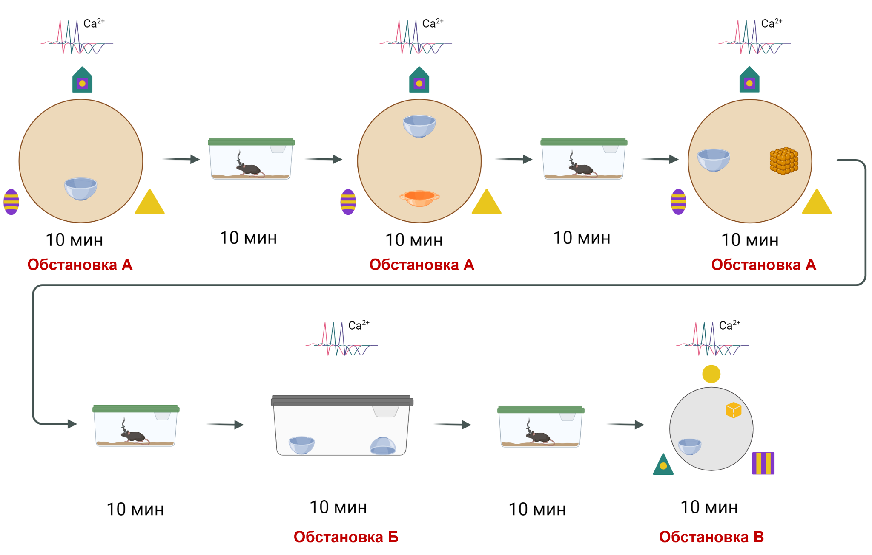

**Рис. 20.** Схема эксперимента

Затем животным снова помещали в Обстановку А, в которой предъявляли целевую миску и новую миску. Новая миска отличалась от целевой миски формой и материалом. Целевую миску помещали в новое место по сравнению с сессией 1. П Третья сессия эксперимента проходила также в Обстановке А, в которой мышам предъявляли целевую миску и объект 1 (фигурка, собранная из конструктора лего, высотой 10 см), с которым ранее мыши не были знакомы. Целевую миску помещали в новое место по сравнению с сессиями 1 и 2. В четвёртой сессии, животных помещали в новую Обстановку Б, которая представляла собой прямоугольное открытое поле (44x33 см) с древесным наполнителем на полу. В Обстановке Б располагали целевую миску и аналогичную перевёрнутую миску. Пятую сессию эксперимента проводили в Обстановке В, которая представляла собой круглое открытое поле (диаметр 50 см), на стенах которой были размещены зрительные ориентиры, а пол протирали раствором эвкалипта. В Обстановке В были размещены целевая миска и новый объект 2 (жёлтый кубик, высотой 10 см). Регистрацию кальциевой активности гиппокампа проводили только в экспериментальных обстановка.

**Анализ кальциевой активности и поведения.** Подходы и инструменты для анализа поведения и кальциевой активности были описаны выше в пункте 2.2.1. Статистический анализ проводили в программе GraphPad Prism 9.5.1. (GraphPad Software, США) с применением однофакторного и двухфакторного дисперсионного анализа ANOVA, апостериорных критериев Тьюки и Шидака, непарного t-критерия Стьюдента, а также критерия Хи-квадрат. Различия считали значимыми при p<0.05. Данные на графиках представлены как среднее ± 95%-ный доверительный интервал, если не указано другое, точками показаны индивидуальные значения разных мышей.

## 3.2. Анализ поведения животных при обследовании разных обстановок и объектов в них

Для того, чтобы оценить исследовательскую активность животных двух групп в разных обстановках, были проанализированы общие параметры, характеризующие поведение животных. При посещении Обстановки А в первую и третью сессии животные двух групп проходили в среднем одинаковые расстояния (рис.21, а,в). Однако при втором посещении Обстановки А животные группы «Экспозиция» прошли больший путь, чем животные из контрольной группы (рис.21, б). Также более длинный путь животные экспериментальной группы прошли в четвёртой сессии, в Обстановке Б (рис.21, г). В свою очередь, животные двух групп в равной степени обследовали Обстановку В (рис.21, д.).

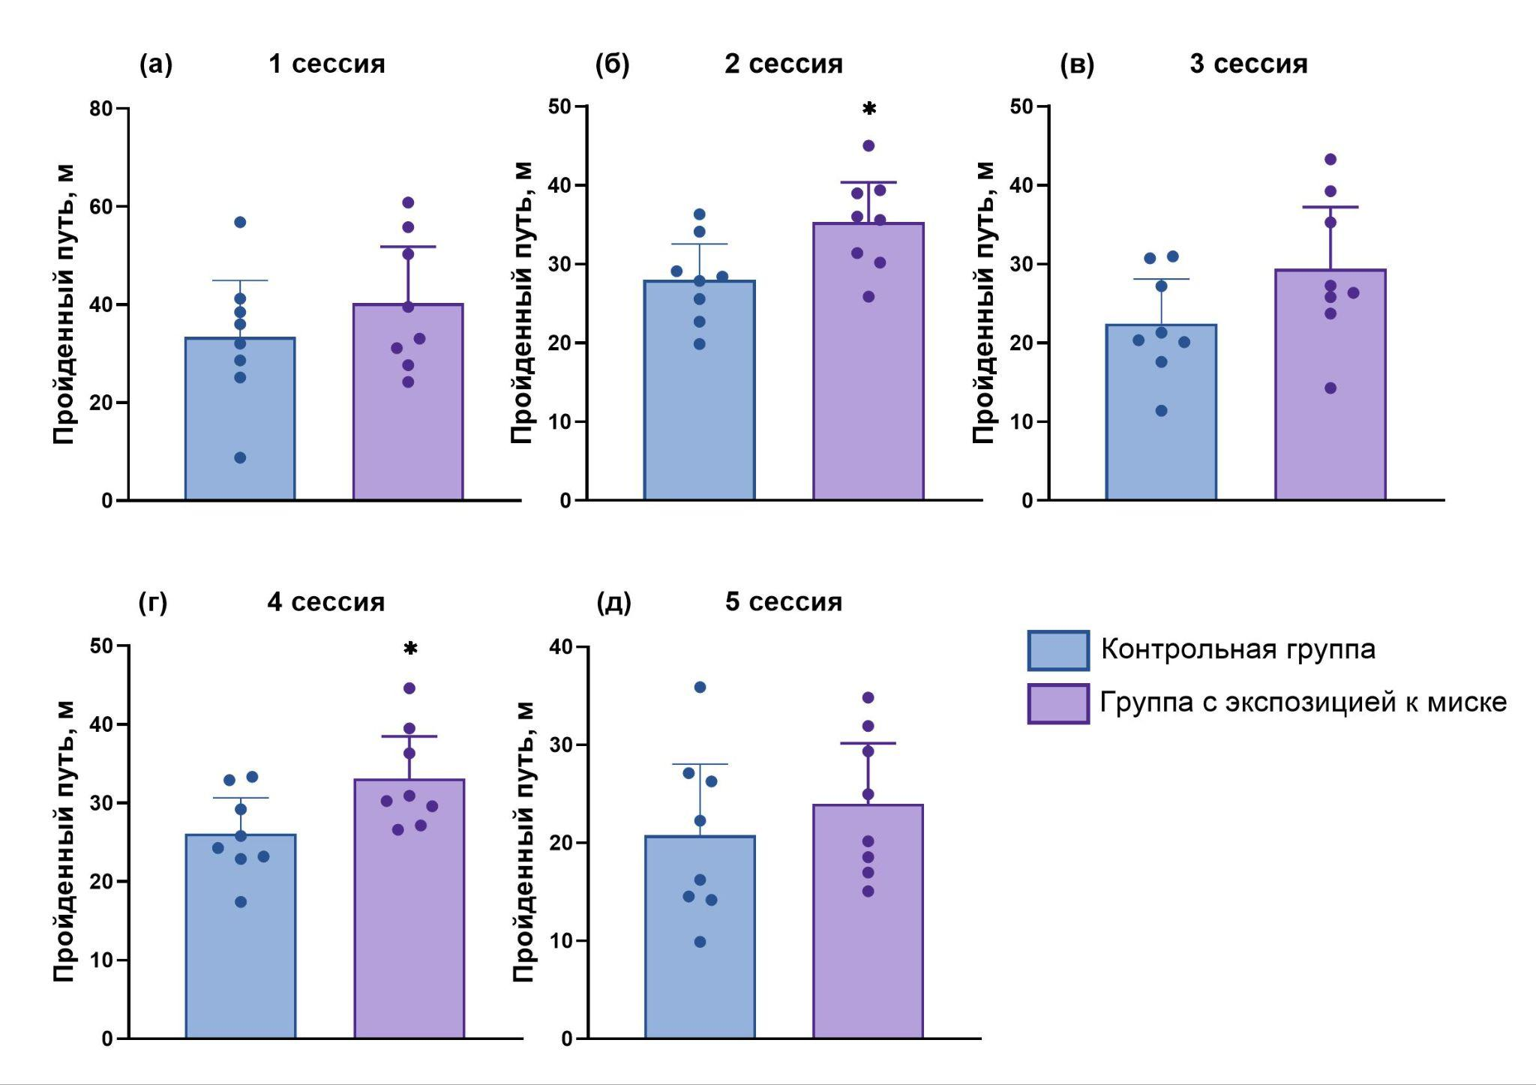

**Рис. 21**. Общий пройденный путь в открытом поле в: (а) в первой сессии, Обстановка А; (б) во второй сессии, Обстановка А; (в) в третьей сессии, Обстановка А; (г) в четвёртой сессии, Обстановка Б; (д) в пятой сессии, Обстановка В. Непарный t-критерий Стьюдента, * р<0,05 при сравнении группы «Контроль» с группой «Экспозиция» во второй и четвёртой сессиях.

Затем мы проанализировали относительное время нахождения животных в разных зонах открытого поля. Для Обстановки А были выделены пристеночная зона, середина и центральная зона. Мыши обеих групп значимо больше времени проводили в пристеночной области Обстановки А в трёх сессиях эксперимента (Рис.22, а,б,в). При этом животные из группы «Контроль» находились в пристеночной области значимо дольше мышей из экспериментальной группы. Также в первой сессии животные группы «Экспозиция» значимо дольше находились в средней зоне открытого поля, в сравнении с контрольной группой. Возможно, это отличие связано с взаимодействием мышей со знакомой целевой миской. Для анализа распределения времени нахождения животных в Обстановке Б, были выделены пристеночная зона, зона углов и центр открытого поля. В Обстановке Б животные группы «Контроль» больше времени проводили у стен, в сравнении с другими зонами открытого поля. В свою очередь, мыши экспериментальной группы больше времени проводили в пристеночной зоне и центре Обстановки Б (Рис.22, г). В последней сессии, в Обстановке В, были выделены две зоны: пристеночная и центральная. Анализ не выявил предпочтения по нахождения в зонах Обстановки В, животные двух групп равномерно посещали обе зоны (Рис.22, д).

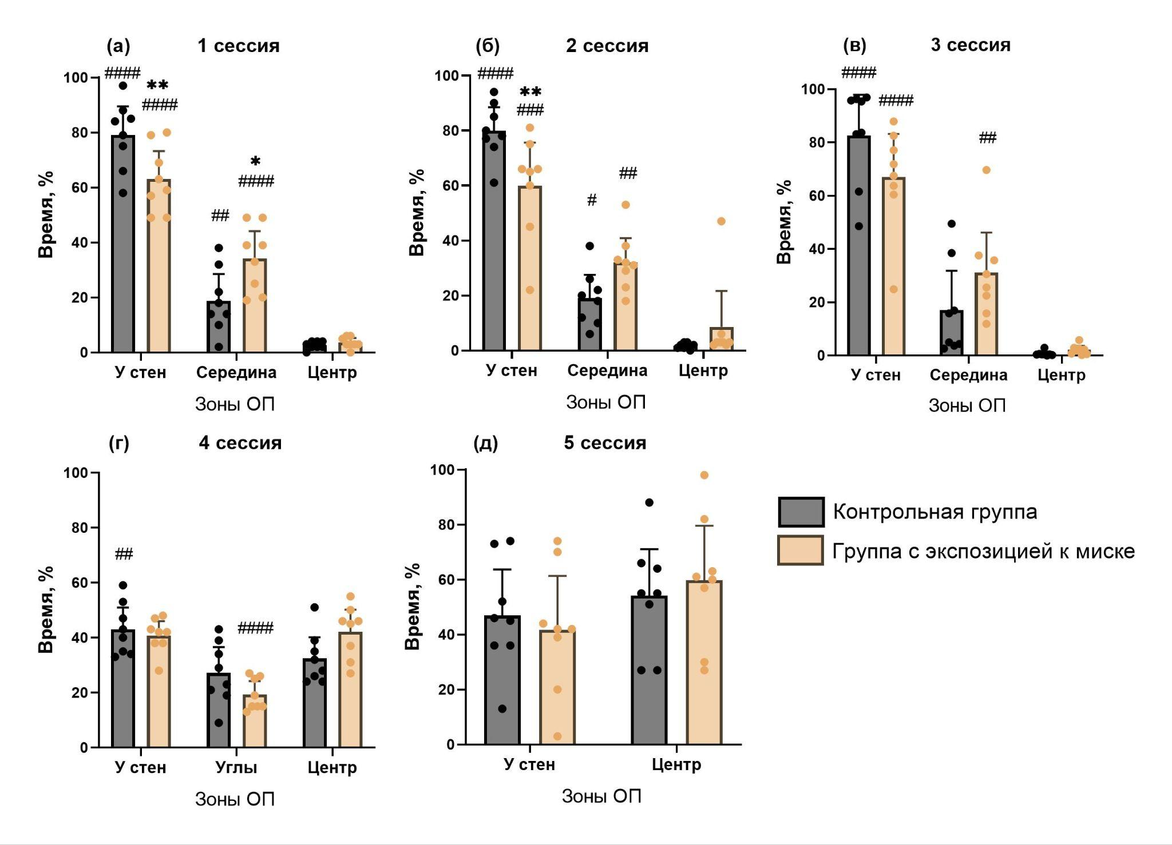

**Рис. 22**. Время нахождения мышей в зонах открытых полей в: (а) в первой сессии, Обстановка А; (б) во второй сессии, Обстановка А; (в) в третьей сессии, Обстановка А; (г) в четвёртой сессии, Обстановка Б; (д) в пятой сессии, Обстановка В. Двухфакторный дисперсионный анализ ANOVA; *р<0.05, **р<0.01 при сравнении групп «Контроль» и «Экспозиция»; # р<0.05, ## р<0.01, ### р<0.001, #### р<0.001 при сравнении времени нахождения в зонах группы «Контроль» и при сравнении времени нахождения в зонах группы «Экспозиция»; апостериорный критерий Шидака.

При обследовании новой среды животные совершают в ней активные перемещения. Для анализа динамики перемещений животного в открытом поле были выделены следующие локомоторные акты: остановки (скорость перемещения близка к 0), медленные побежки (скорость перемещения 1-5 м/с) и быстрые побежки (скорость перемещения более 5 м/с). Анализ характера изменения перемещений животного в первые три сессии показал, что животные обеих групп больше обследовали Обстановку А, совершая медленные побежки (Рис.23, а,б,в). Аналогичные результаты были получены при анализе характера перемещений животных двух групп в Обстановке Б и в Обстановке В (Рис.23, г, д).

**Рис. 23**. Количество локомоторных актов, совершённых мышами при обследовании открытого поля в: (а) в первой сессии, Обстановка А; (б) во второй сессии, Обстановка А; (в) в третьей сессии, Обстановка А; (г) в четвёртой сессии, Обстановка Б; (д) в пятой сессии, Обстановка В. Двухфакторный дисперсионный анализ ANOVA, ***р<0.00 при сравнении количества разных актов между группами «Контроль» и «Экспозиция»; # р<0.05, ## р<0.01, ### р<0.001, #### р<0.001 при сравнении количество разных актов у группы «Контроль» и при сравнении количество разных актов у группы «Экспозиция»; апостериорный критерий Шидака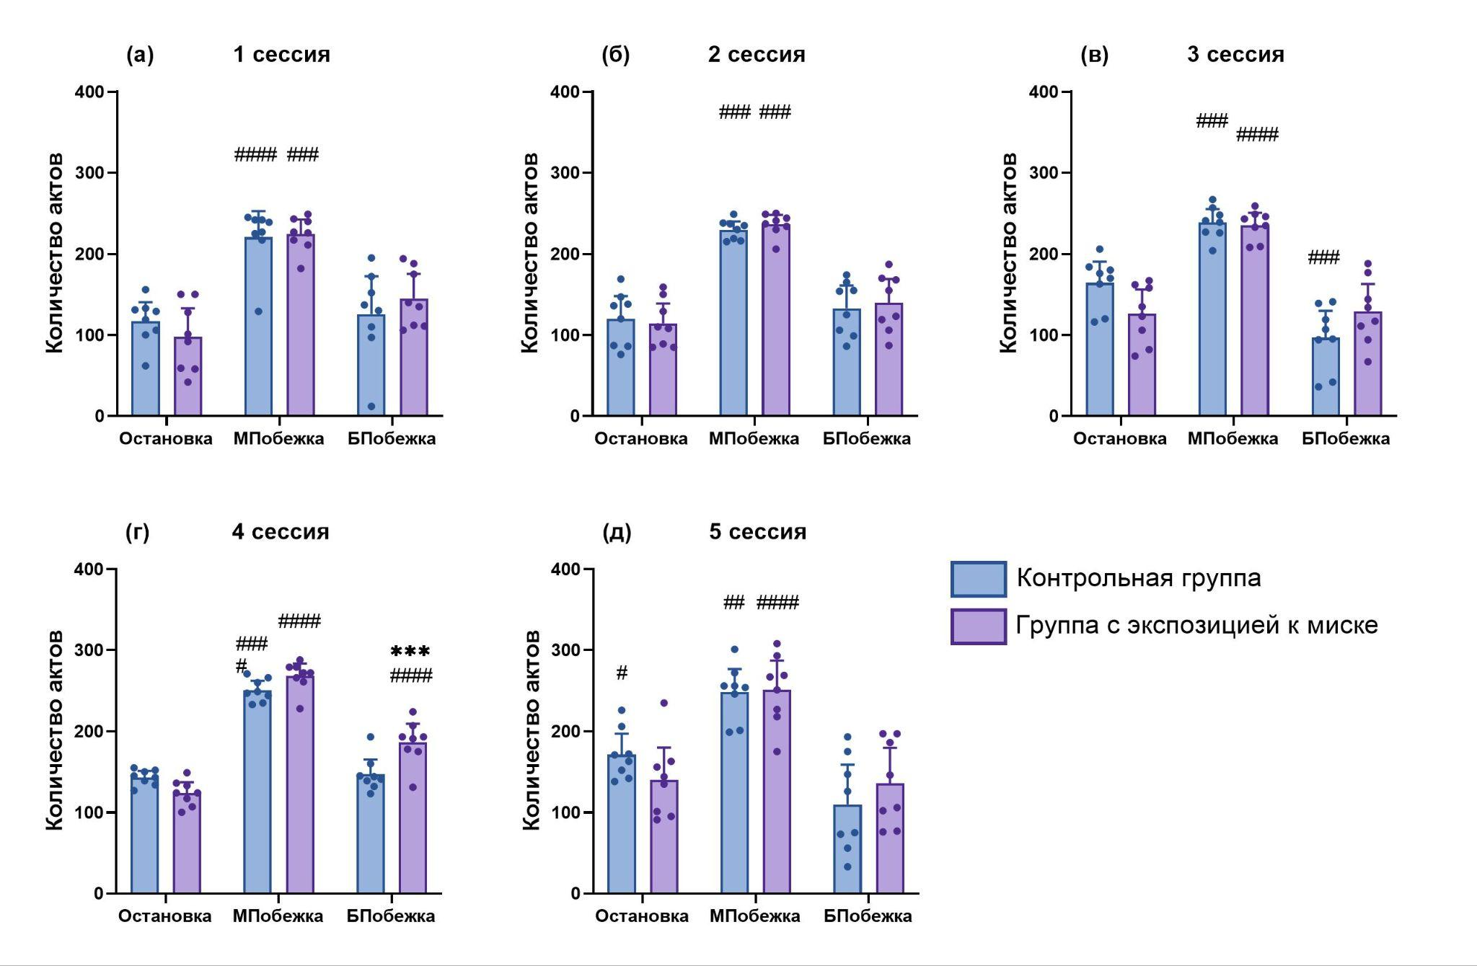.

Далее мы провели анализ встречаемости стоек и актов замирания в разных сессиях эксперимента (Рис.24). При обследовании Обстановки А животные двух групп в среднем совершали по 70 стоек и не отличались между собой на протяжении 3 сессий эксперимента. Также мы не обнаружили значимых отличий между двумя исследуемыми группами животных относительно количества совершаемых стоек при обследовании Обстановки Б и Обстановки В. При анализе длительности актов замирания было показано, что животные группы «Контроль» демонстрировали более длительные акты замирания во второй и четвёртой сессиях, в сравнении с мышами группы «Экспозиция» (Рис.25).

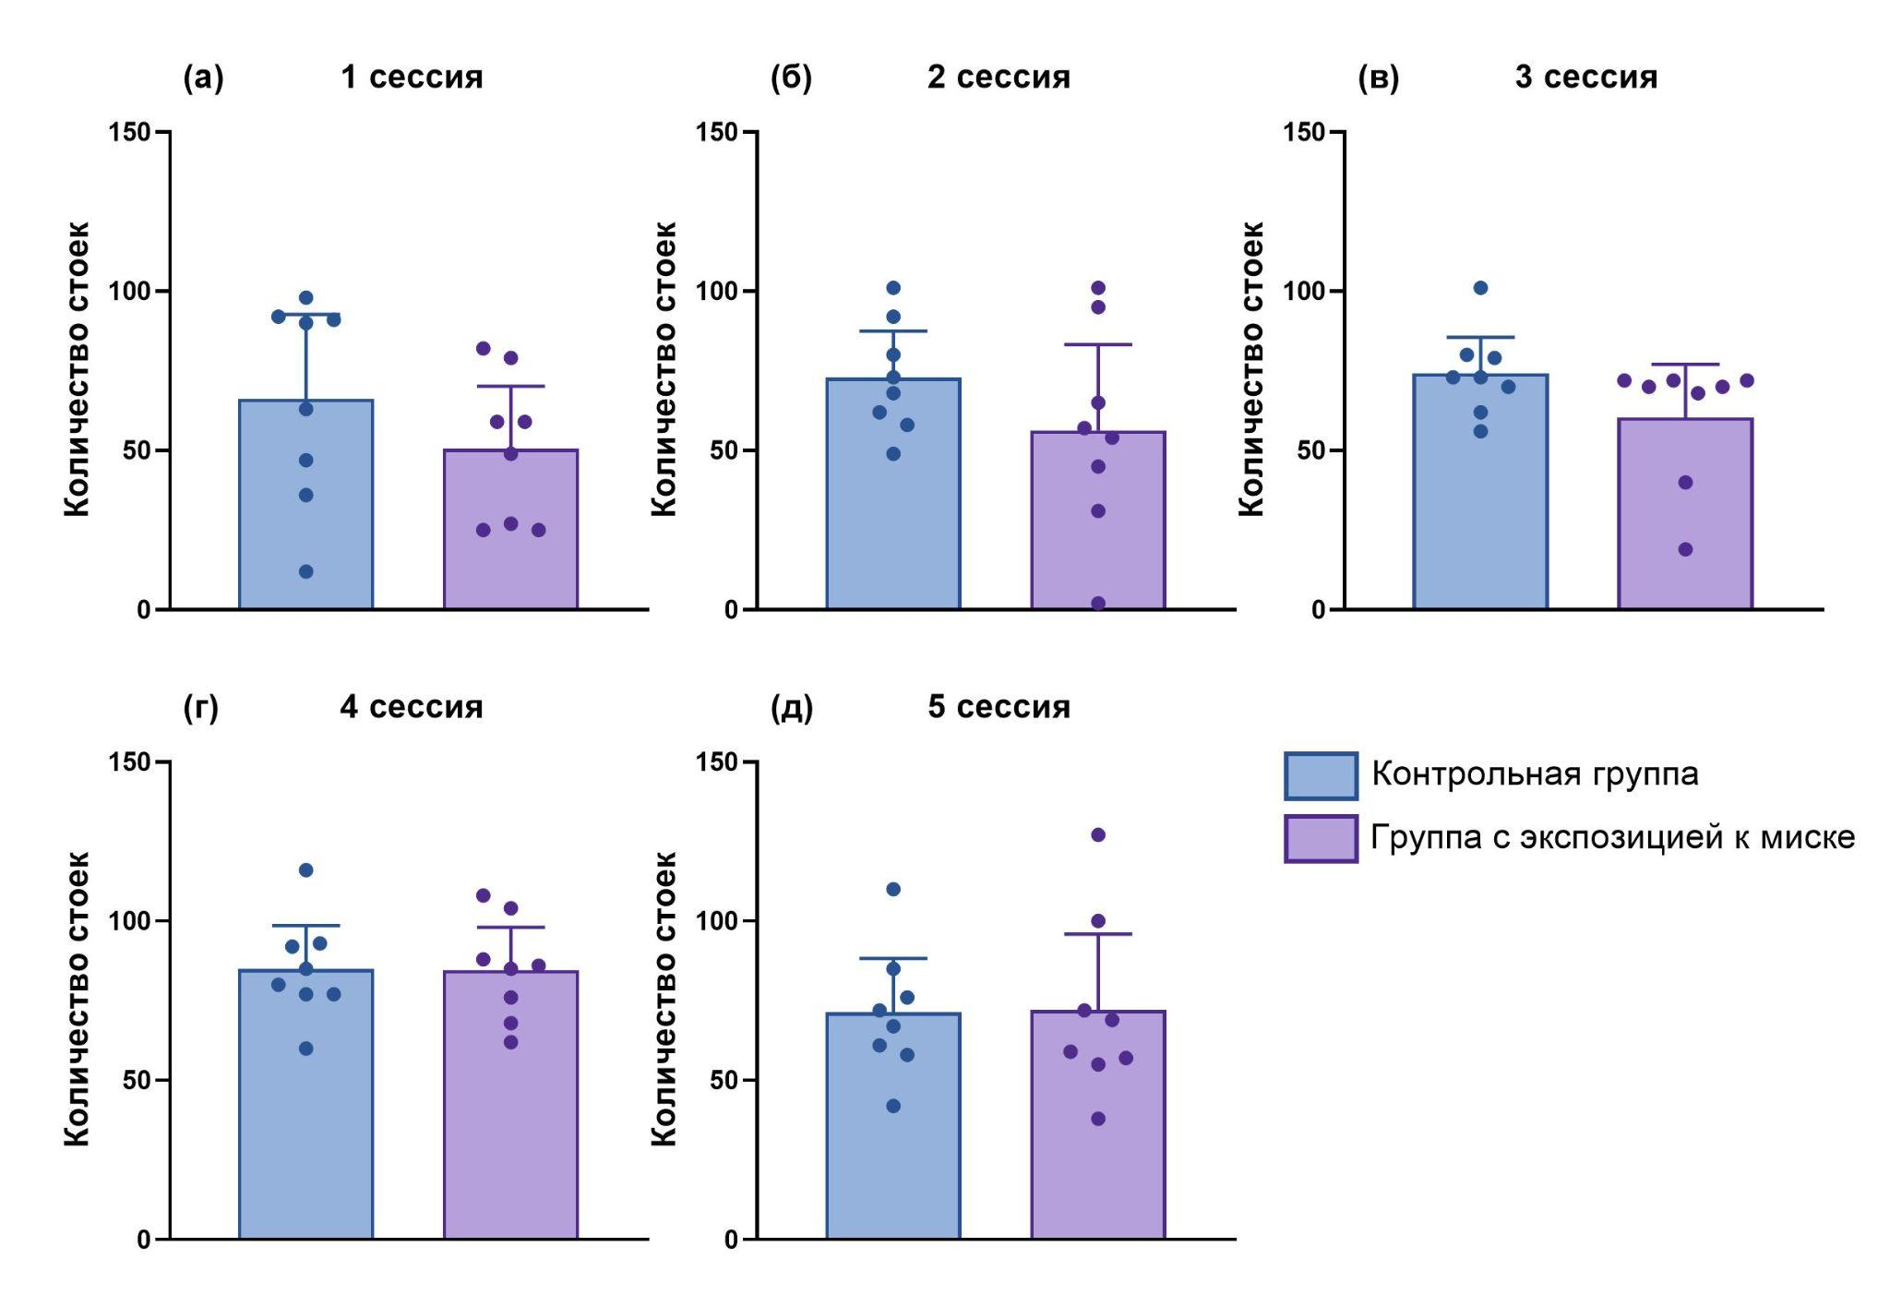

**Рис. 24**. Количество совершённых мышами актов «стойка» при обследовании открытого поля в: (а) в первой сессии, Обстановка А; (б) во второй сессии, Обстановка А; (в) в третьей сессии, Обстановка А; (г) в четвёртой сессии, Обстановка Б; (д) в пятой сессии, Обстановка В.

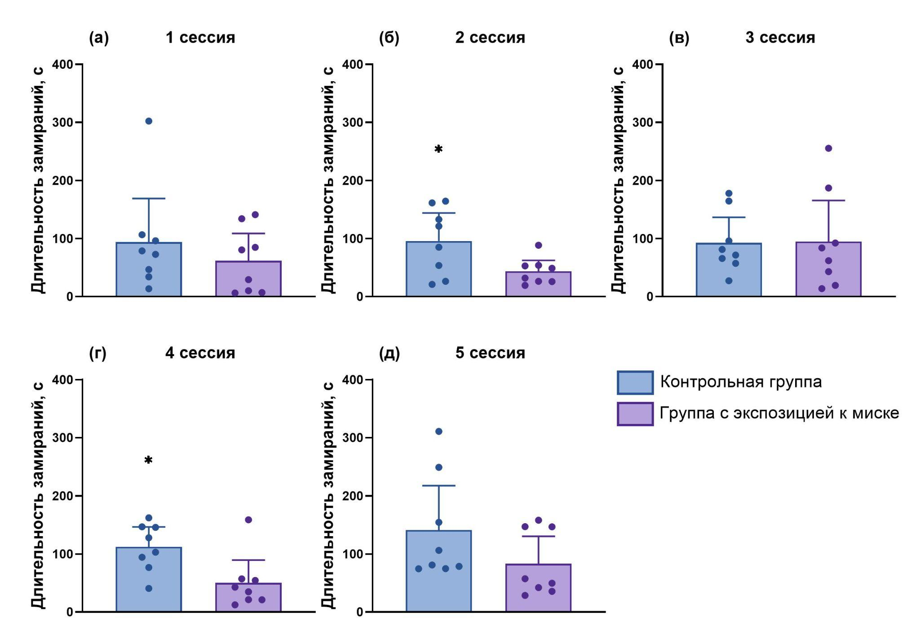

**Рис. 25**. Средняя длительность замираний животных в: (а) в первой сессии, Обстановка А; (б) во второй сессии, Обстановка А; (в) в третьей сессии, Обстановка А; (г) в четвёртой сессии, Обстановка Б; (д) в пятой сессии, Обстановка В.

Основным направлением анализа поведения животных в разных обстановках были контакты животных с разными типами мисок и объектов. Для этого мы выделили такие параметры контактов с объектами и мисками как количество таких актов и их длительность. При этом в актах контакта с мисками и объектами были выделены два типа актов: контакт носа с миской или объектом (взаимодействие) и нахождение животного в миске или на объекте. В первую очередь мы оценили длительность актов нахождения животных в миске или на объекте. В результате анализа длительности взаимодействия с целевой миской в Обстановке А в первой сессии было показано, что мыши группы «Экспозиция» значимо дольше взаимодействовали с целевой миской, чем контрольная группа (Рис.26, а). Предпочтение целевой миски мышами группы «Экспозиция» сохранялось и во вторую сессию, когда в Обстановке А мышам также предъявляли новую миску (Рис.26, б). Интересно, что в четвёртой сессии мыши группы «Экспозиция» предпочитали дольше взаимодействовать с перевёрнутой целевой миской, в сравнении с контрольной группой (Рис.26, г). В последней сессии мы не обнаружили значимых различий в длительности взаимодействий с целевой миской или с объектом у животных двух групп (Рис.26, д).

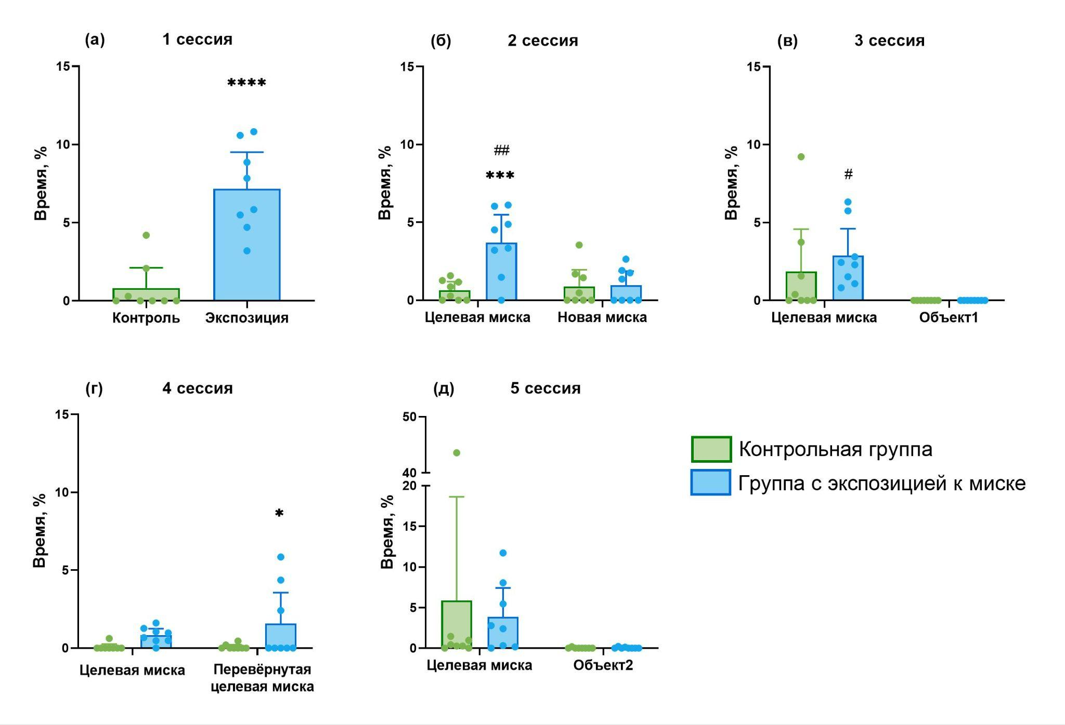

**Рис. 26**. Время нахождения животного в миске или на объекте в: (а) в первой сессии, Обстановка А; (б) во второй сессии, Обстановка А; (в) в третьей сессии, Обстановка А; (г) в четвёртой сессии, Обстановка Б; (д) в пятой сессии, Обстановка В. Непарный t-критерий Стьюдента, ****p<0.0001 при сравнении группы «Контроль» с «Экспозиция». Двухфакторный анализ ANOVA, *p<0.05, ***p<0.001 при сравнении группы «Контроль» с «Экспозиция»; ##p<0.01 при сравнении группы «Экспозиция:Целевая миска» с группой «Экспозиция:Новая миска»; апостериорный критерий Шидака.

Затем был проведён анализ длительности взаимодействия, когда животное оказывается носом у объекта (Рис.27). Также животные группы «Экспозиция» демонстрировали более выраженные акты взаимодействия носом с целевой миской в первой и во второй сессиях, в сравнении с контрольной группой. Аналогично предыдущим результатам, в четвёртой сессии животные чаще взаимодействовали с перевёрнутой целевой миской, чем контрольная группа.

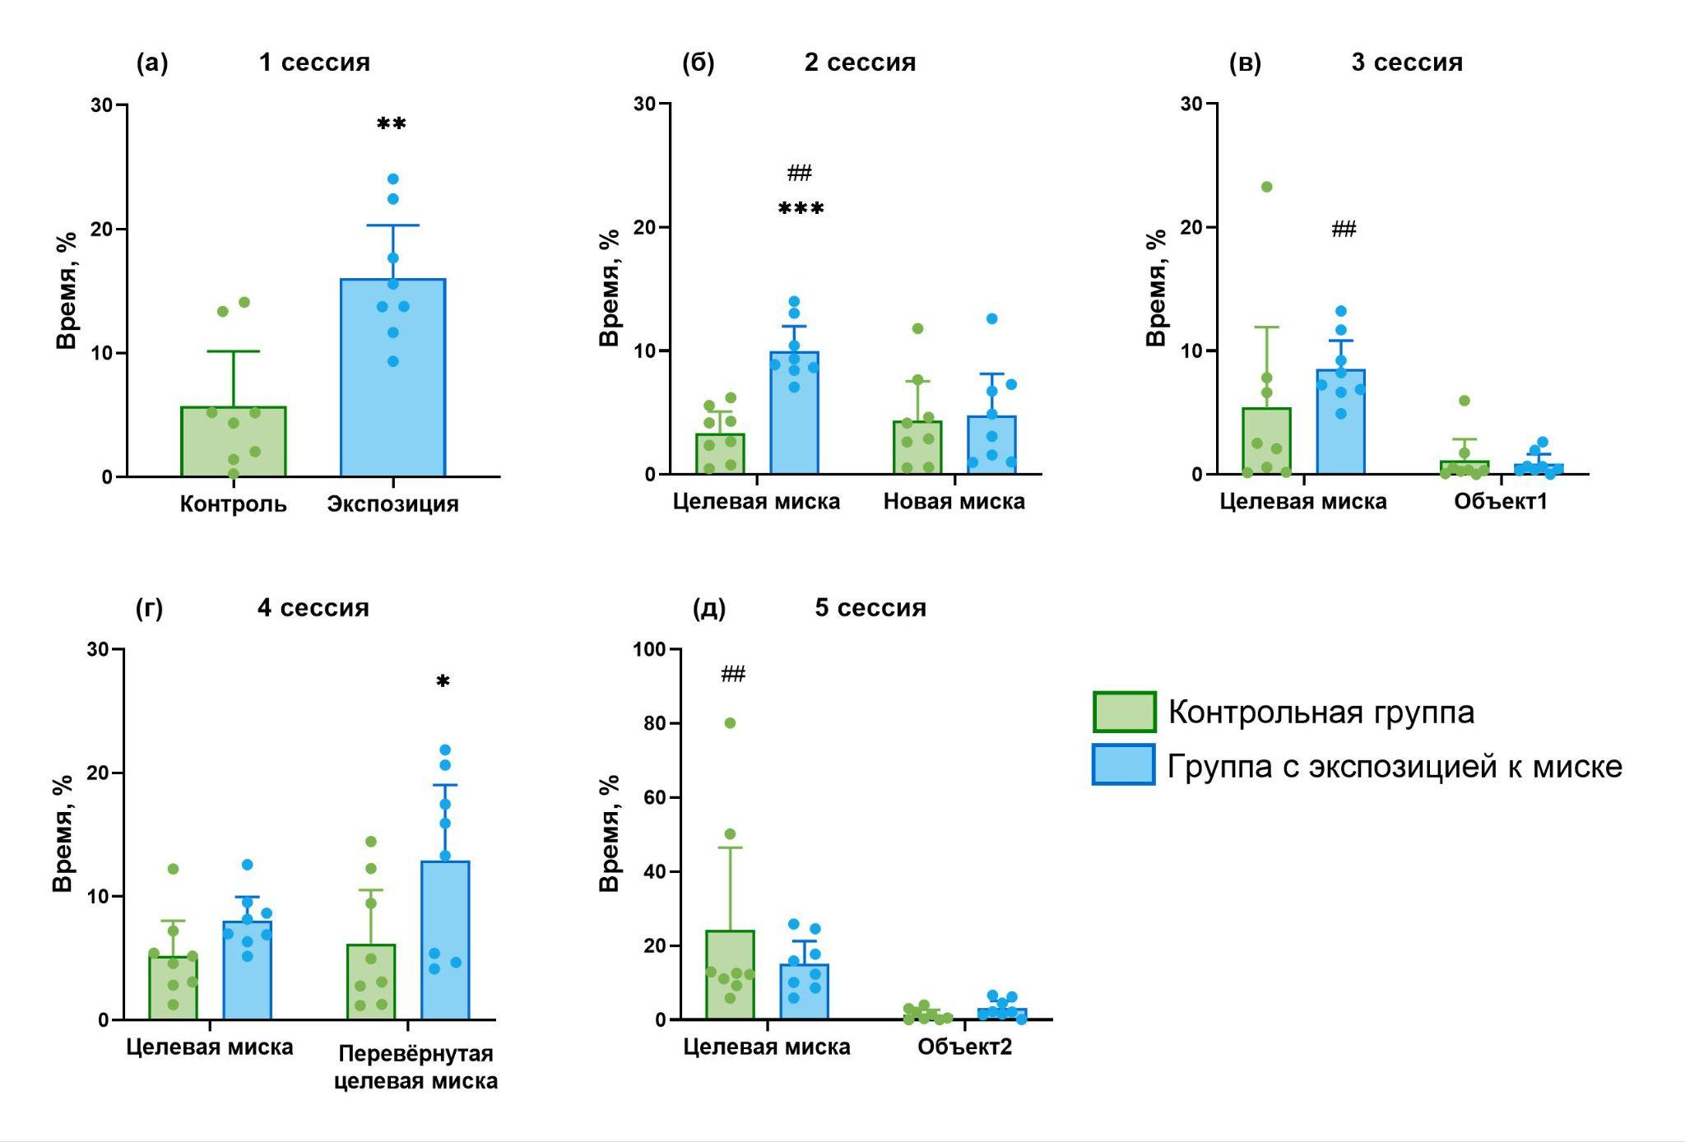

**Рис. 27**. Время нахождения животного у миски или объекта в: (а) в первой сессии, Обстановка А; (б) во второй сессии, Обстановка А; (в) в третьей сессии, Обстановка А; (г) в четвёртой сессии, Обстановка Б; (д) в пятой сессии, Обстановка В. Непарный t-критерий Стьюдента, **p<0.0001 при сравнении группы «Контроль» с «Экспозиция». Двухфакторный дисперсионный анализ ANOVA, *p<0.05, ***p<0.001 при сравнении группы «Контроль» с «Экспозиция»; ##p<0.01 при сравнении группы «Экспозиция:Целевая миска» с группой «Экспозиция:Объект1», группы «Контроль:Целевая миска» с группой «Контроль:Объект2»; апостериорный критерий Шидака.

Также была проанализирована динамика взаимодействия с миской и объектами по количеству совершённых актов (Рис.28). В результате анализа была получена аналогичная динамика изменения количества актов взаимодействия с целевой миской у мышей группы «Экспозиция» в первой и второй сессиях. При этом не было выявлено выраженного предпочтения перевёрнутой целевой миски у мыши экспериментальной группы в четвёртой сессии. Также, животные двух групп предпочитали находится в целевой миске, когда оказывались в обстановке с целевой миской и объектом.

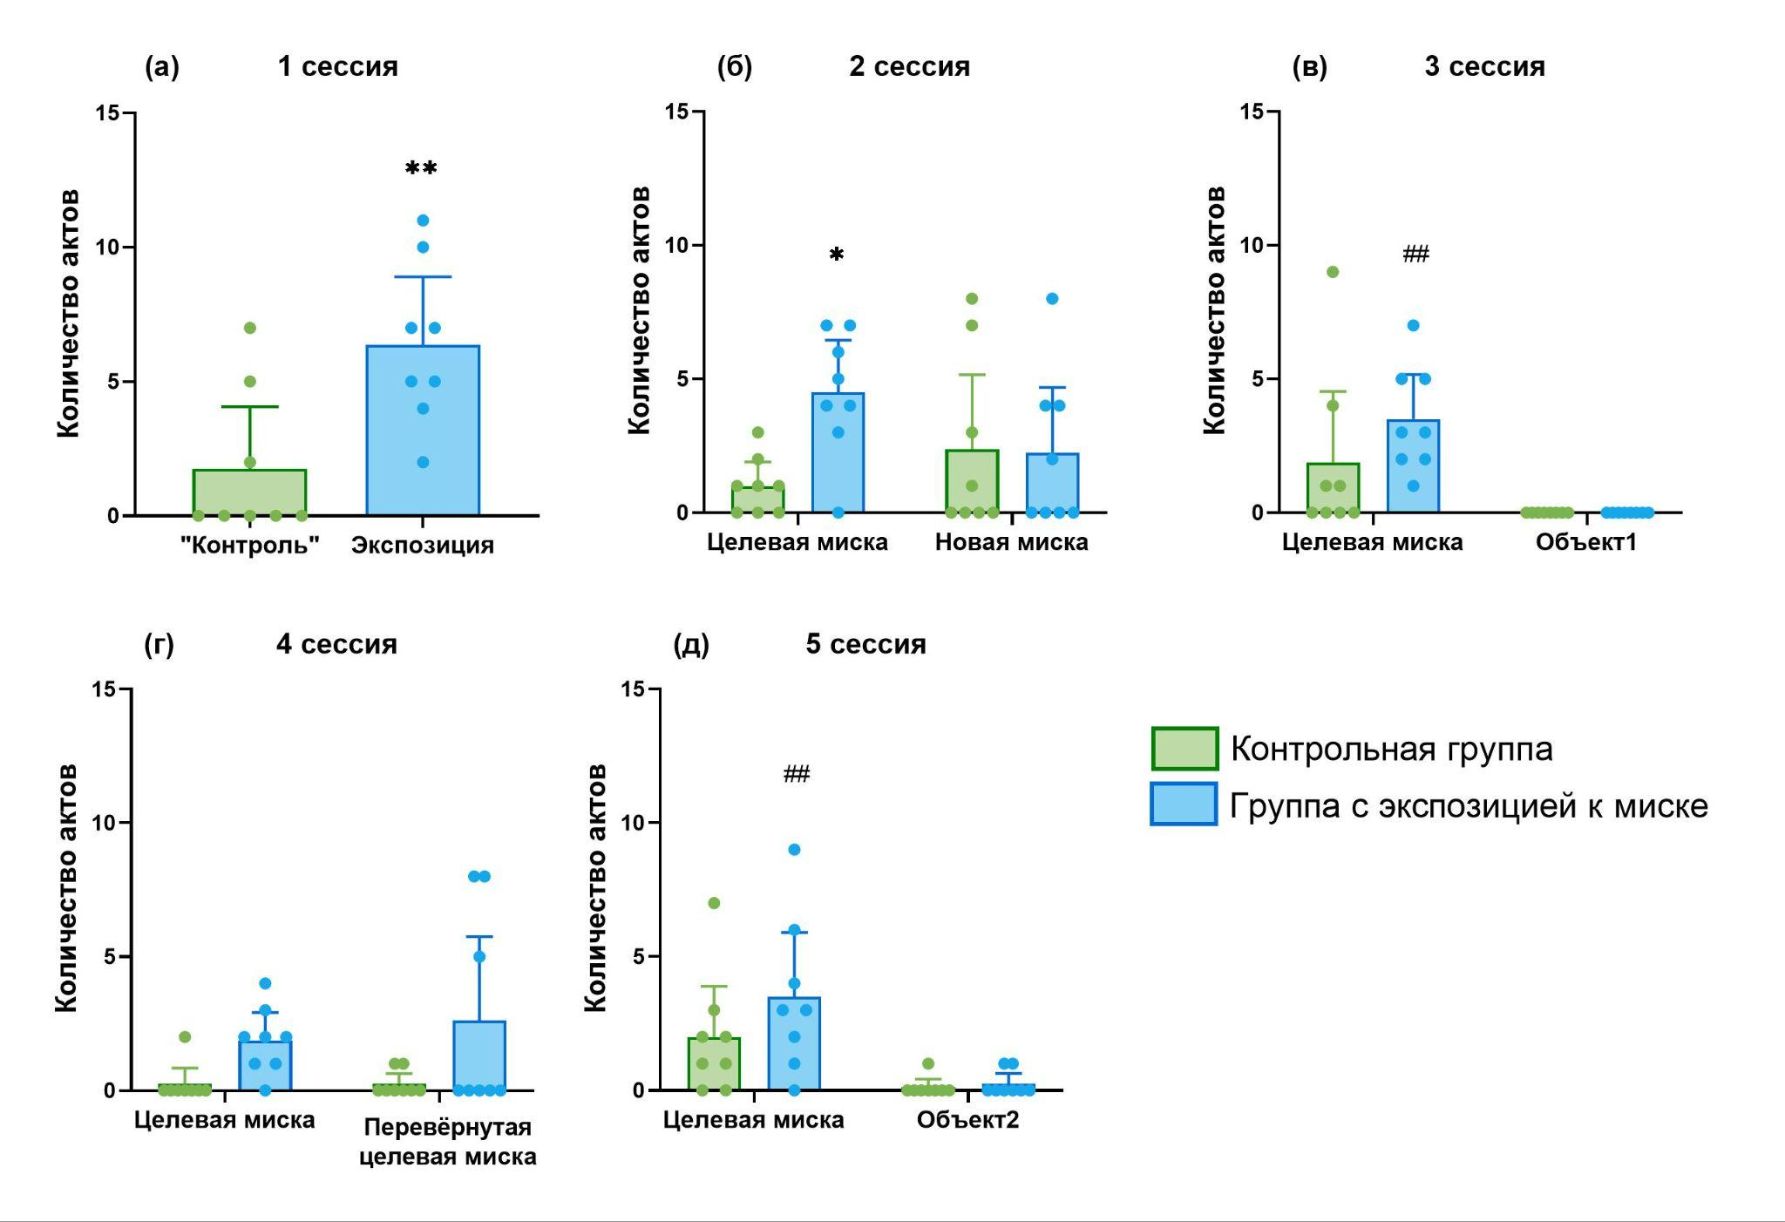

**Рис. 28**. Количество актов нахождения в миске или на объекте в: (а) в первой сессии, Обстановка А; (б) во второй сессии, Обстановка А; (в) в третьей сессии, Обстановка А; (г) в четвёртой сессии, Обстановка Б; (д) в пятой сессии, Обстановка В. Данные представлены как среднее и 95%-ный доверительный интервал, точками представлены индивидуальные значения.непарный t-критерий Стьюдента, **p<0.0001 при сравнении группы «Контроль» с «Экспозиция». Двухфакторный дисперсионный анализ ANOVA, *p<0.05 при сравнении группы «Контроль» с группой «Экспозиция»; ##p<0.01 при сравнении группы «Экспозиция:Целевая миска» с группой «Экспозиция:Объект1», группы «Контроль:Целевая миска» с группой «Контроль:Объект2»; апостериорный критерий Шидака.

Анализ количества актов нахождения у миски или объектами показал, что животные двух групп совершили в среднем равное количество актов взаимодействия с целевой миской в первой сессии (Рис.29). Однако у мышей группы «Экспозиция» увеличивается предпочтение целевой миски при втором обследовании Обстановки А, в сравнении с контрольной группой. При этом мы не обнаружили значимых различий в предпочтении целевой и новой мисок у животных двух групп. В отличие от количества актов нахождения животного в миске, растёт число актов нахождения у перевёрнутой целевой миски у мышей экспериментальной группы, в сравнении с контролем (Рис.29, г). Высокий уровень предпочтения целевой миски у мышей двух групп был показан в последней сессии эксперимента, когда животным предъявляли в Обстановке В целевую миску и новый объект.

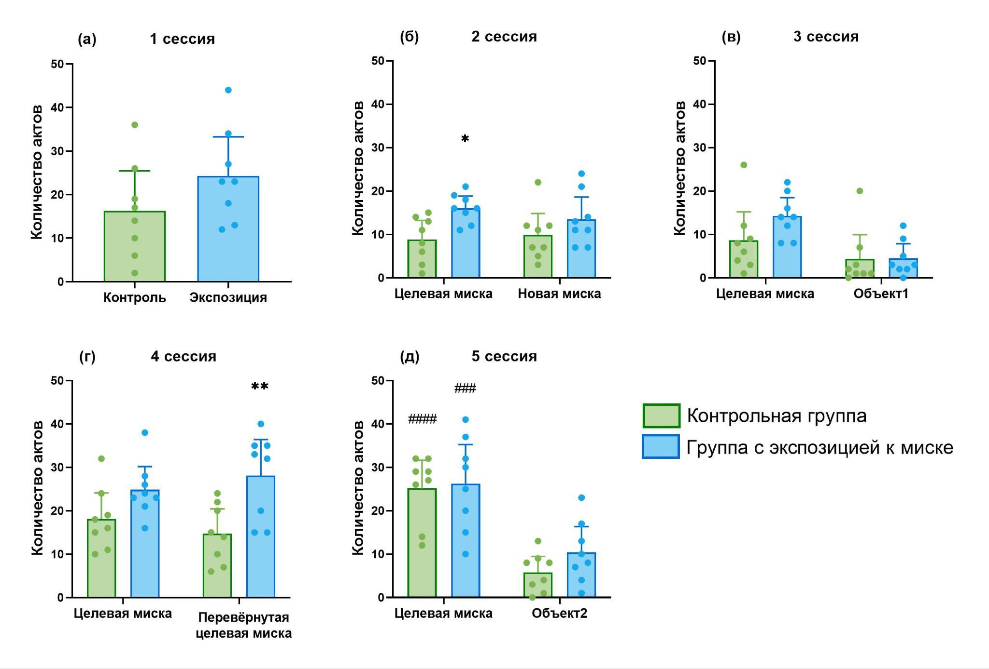

**Рис. 29**. Количество актов взаимодействия с миской или объектом в: в: (а) в первой сессии, Обстановка А; (б) во второй сессии, Обстановка А; (в) в третьей сессии, Обстановка А; (г) в четвёртой сессии, Обстановка Б; (д) в пятой сессии, Обстановка В. Данные представлены как среднее и 95%-ный доверительный интервал, точками представлены индивидуальные значения. Двухфакторный дисперсионный анализ ANOVA, *p<0.05, **p<0.01 при сравнении группы «Контроль» с «Экспозиция»; ###p<0.001 при сравнении группы «Экспозиция:Целевая миска» с группой «Экспозиция:Объект2», ####p<0.001 при сравнении группы «Контроль:Целевая миска» с группой «Контроль:Объект2»; апостериорный критерий Шидака.

На следующем этапе анализа мы оценили среднее время взаимодействия с объектом (Рис.30). В результате анализа было показано, что животные экспериментальной группы осуществляли более длительный взаимодействия при первом и втором посещении Обстановки А. При этом мыши группы «Экспозиция» демонстрировали в среднем более длительные взаимодействия с целевой миской в сравнении с временем взаимодействия с новой миской или с незнакомым объектом во второй и третьей сессии, соответственно. В свою очередь, мыши группы «Контроль» осуществляли более длительные взаимодействия с целевой миской, в сравнении с характером взаимодействия с объектом 2 в последней сессии. 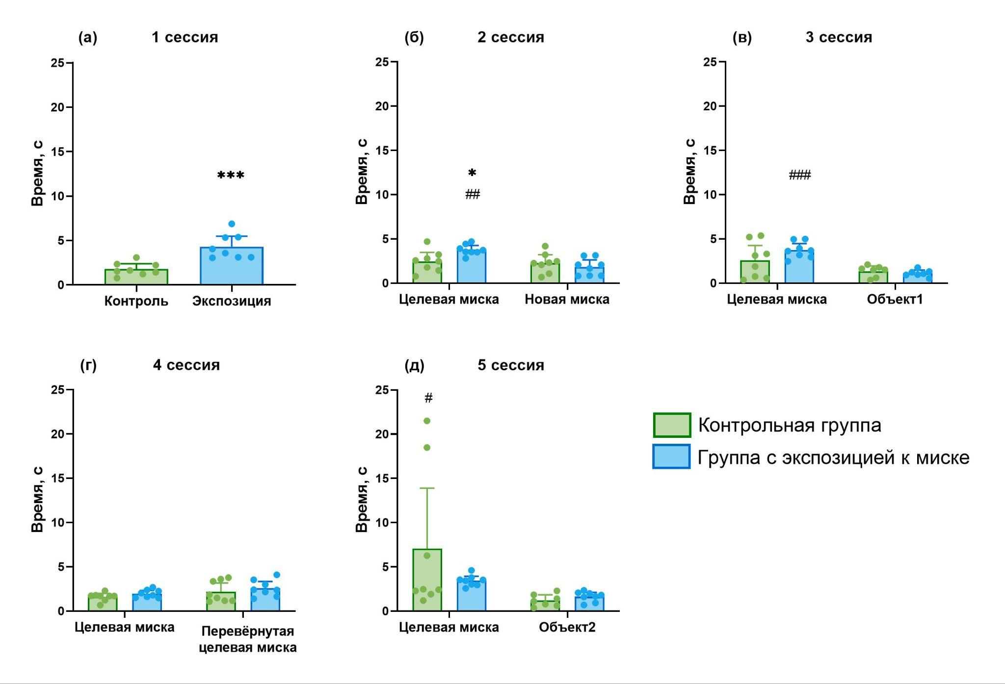

**Рис. 30**. Среднее время взаимодействия с миской или объектом в: (а) в первой сессии, Обстановка А; (б) во второй сессии, Обстановка А; (в) в третьей сессии, Обстановка А; (г) в четвёртой сессии, Обстановка Б; (д) в пятой сессии, Обстановка В. Данные представлены как среднее и 95%-ный доверительный интервал, точками представлены индивидуальные значения. Однофакторный дисперсионный анализ ANOVA, ***p<0.0001 при сравнении группы «Контроль» с «Экспозиция». Двухфакторный дисперсионный анализ ANOVA, *p<0.05 при сравнении группы «Контроль» с группой «Экспозиция»; ##p<0.01 при сравнении группы «Экспозиция:Целевая миска» с группой «Экспозиция:Новая миска»; ###p<0.01 при сравнении группы «Экспозиция:Целевая миска» с группой «Экспозиция:Объект1»; апостериорный критерий Шидака.

Таким образом, мы показали, что предварительное знакомство с целевой миской приводило к изменению паттернов взаимодействия с этой миской и с другими объектами в среде. Животные группы “Экспозиция” больше взаимодействовали с целевой миской по сравнению с контрольными животными, которые сталкивались с этим объектом в первый раз в ходе эксперимента. Кроме того, экспериментальные животные предпочитали взаимодействовать с хорошо знакомой миской по сравнению с другими объектами.

## 3.3. Анализ паттернов селективности нейронов области СА1 гиппокампа при обследовании целевого объекта (миски) в разных ситуациях

Нами был проведен анализ селективности нейронов области СА1 гиппокампа у мышей при обследовании целевого объекта (миски) в разных аренах и в соотношении с различными другими объектами. При этом, было проведено сопоставление активности нейронов у контрольных животных, ранее не знакомых с целевой миской и у животных, которые 14 дней до начала эксперимента содержались в домашних клетках с целевой миской. Основной целью данных экспериментов был поиск нейронов, селективно активирующихся на целевую миску в разных аренах, в которых также находились другие объекты. Для этого мы выявляли нейроны, демонстрирующие повышенную селективность в ответ на следующие поведенческие акты: нахождение животного в целевой миске, контакт с целевой миской (обнюхивание, обследование с помощью вибрисс), целенаправленный подход к целевой миске. Мы рассчитывали долю (в %) нейронов, селективных на один из перечисленных выше типов поведения, от всех зарегистрированных нейронов у каждого животного, бывшего в эксперименте. На рис. 31 представлены данные о доле нейронов, селективных на нахождение в целевой миске у мышей контрольной группы и группы “Экспозиция” в 5 экспериментальных сессиях. Было показано, что у контрольных животных, которые не имели предварительного опыта взаимодействия с миской в домашней клетке, доля селективных на нахождение в этой миске нейронов не изменялась в течение всех 5 сессий эксперимента и составляла от 1 до 4% от всех зарегистрированных нейронов (рис. 31, а). При этом у животных группы “Экспозиция” было показано значимое снижение доли селективных на нахождение в миске нейронов от 11.6% в первой сессии до 3.6% и 5.4% в четвертой и пятой сессиях эксперимента, соответственно (p=0.0111, однофакторный дисперсионный анализ ANOVA, рис. 31, б). На рис. 31, в показаны индивидуальные изменения доли селективных нейронов в 1 и 5 сессию эксперимента у двух групп животных. При сопоставлении контрольной и экспериментальной групп (рис. 31, г) было показано, что в первую сессию эксперимента (большое ОП с целевой 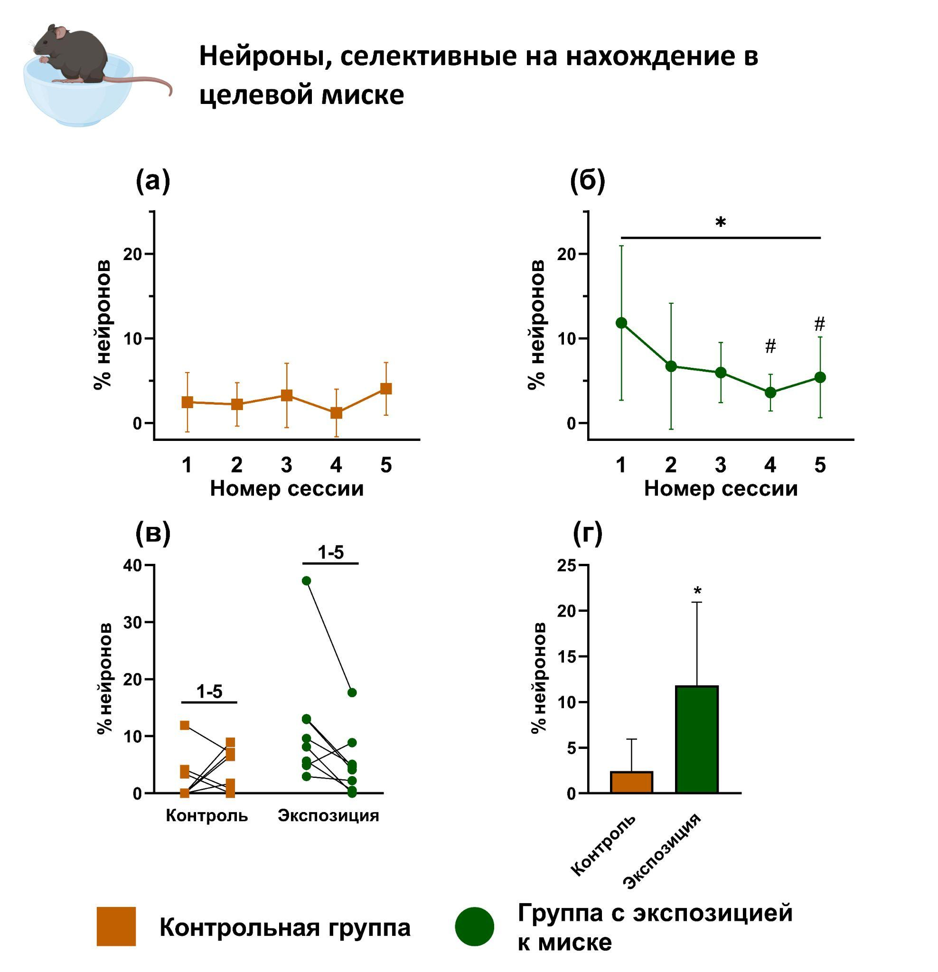миской, без других объектов) доля селективных на нахождение в миске нейронов была значимо выше у животных, хорошо знакомых с целевой миской (группа “Экспозиция”), по сравнению с животными, которые обследовали ее впервые (группа “Контроль”) - p=0.0395, непарный t-критерий Стьюдента. Таким образом, нами было показано, что при первом обследовании целевой миски в новой арене у животных, хорошо знакомых с данным объектом, активируется больше селективных на нахождение в этой миске нейронов, чем у животных, которые столкнулись с ней впервые. При этом в последующих сессиях эксперимента это число значимо снижается. До начала эксперимента животные взаимодействовали с этой миской всегда только в одной обстановке - домашней клетке, а в ходе эксперимента впервые столкнулись с этим объектом в разных аренах. Можно предположить, что наблюдаемое снижение числа селективных нейронов у животных группы “Экспозиция” связано со стабилизацией нейрональной группы, кодирующей целевую миску.

**Рис. 31.** Сопоставление доли нейронов, селективных на нахождение в целевой миске, у контрольных и экспериментальных животных в разных сессиях эксперимента: (а) динамика доли селективных нейронов у животных контрольной группы в 5 сессиях эксперимента; (б) динамика доли селективных нейронов у животных группы “Экспозиция” в 5 сессиях эксперимента * - p<0.05, двухфакторный дисперсионный анализ ANOVA, # - p<0.05, апостериорный критерий Тьюки; (в) индивидуальные значения доли селективных нейронов у контрольных и экспериментальных животных в первую и последнюю сессии эксперимента; (г) сопоставление доли селективных нейронов у животных контрольной группы и группы “Экспозиция” в первой сессии эксперимента (большое ОП с целевой миской без других объектов), * - p<0.05, непарный t-критерий Стьюдента.

На рис. 32 представлены данные о доле нейронов, селективных на взаимодействие с целевой миской у мышей контрольной группы и группы “Экспозиция” в 5 экспериментальных сессиях. Было показано, что у контрольных животных, доля селективных на взаимодействие с этой миской нейронов не изменялась в течение всех 5 сессий эксперимента и составляла от 3.1 до 5.6% от всех зарегистрированных нейронов (рис. 32, а). У животных группы “Экспозиция” также не было изменений в доле селективных на взаимодействие с целевой миской нейронов в разных сессиях эксперимента (от 1.5 до 2.5%, рис. 32, б). На рис. 32, в, показаны индивидуальные изменения доли селективных нейронов в 1 и 5 сессию эксперимента у двух групп животных. При сопоставлении контрольной и экспериментальной групп (рис. 32, г) было показано, что в первую сессию эксперимента (большое ОП с целевой миской, без других объектов) доля селективных на взаимодействие с целевой миской нейронов была значимо выше у животных, которые взаимодействовали с этим объектом впервые, по сравнению с хорошо знакомыми с миской мышами из группы “Экспозиция” - p=0.0432, непарный t-критерий Стьюдента. Таким образом, нами было показано, что при первом обследовании целевой миски в новой арене у животных, хорошо знакомых с данным объектом, активируется меньше селективных на взаимодействие с этой миской нейронов, чем у животных, которые столкнулись с ней впервые. При этом в последующих сессиях эксперимента это число значимо снижается. Можно предположить, что животные контрольной группы, столкнувшись с объектом впервые, начинают активно его обследовать, что отражается в возникновении нейронной группы, которая будет в дальнейшем кодировать этот объект и в других ситуациях. Интересно, что размер этой нейронной группы в последующих сессиях сохраняется неизменным. Возможно, это связано с тем, что все экспериментальные сессии были проведены в один день, а для значимых перестроек в таких нейронных группах необходимо больше времени.

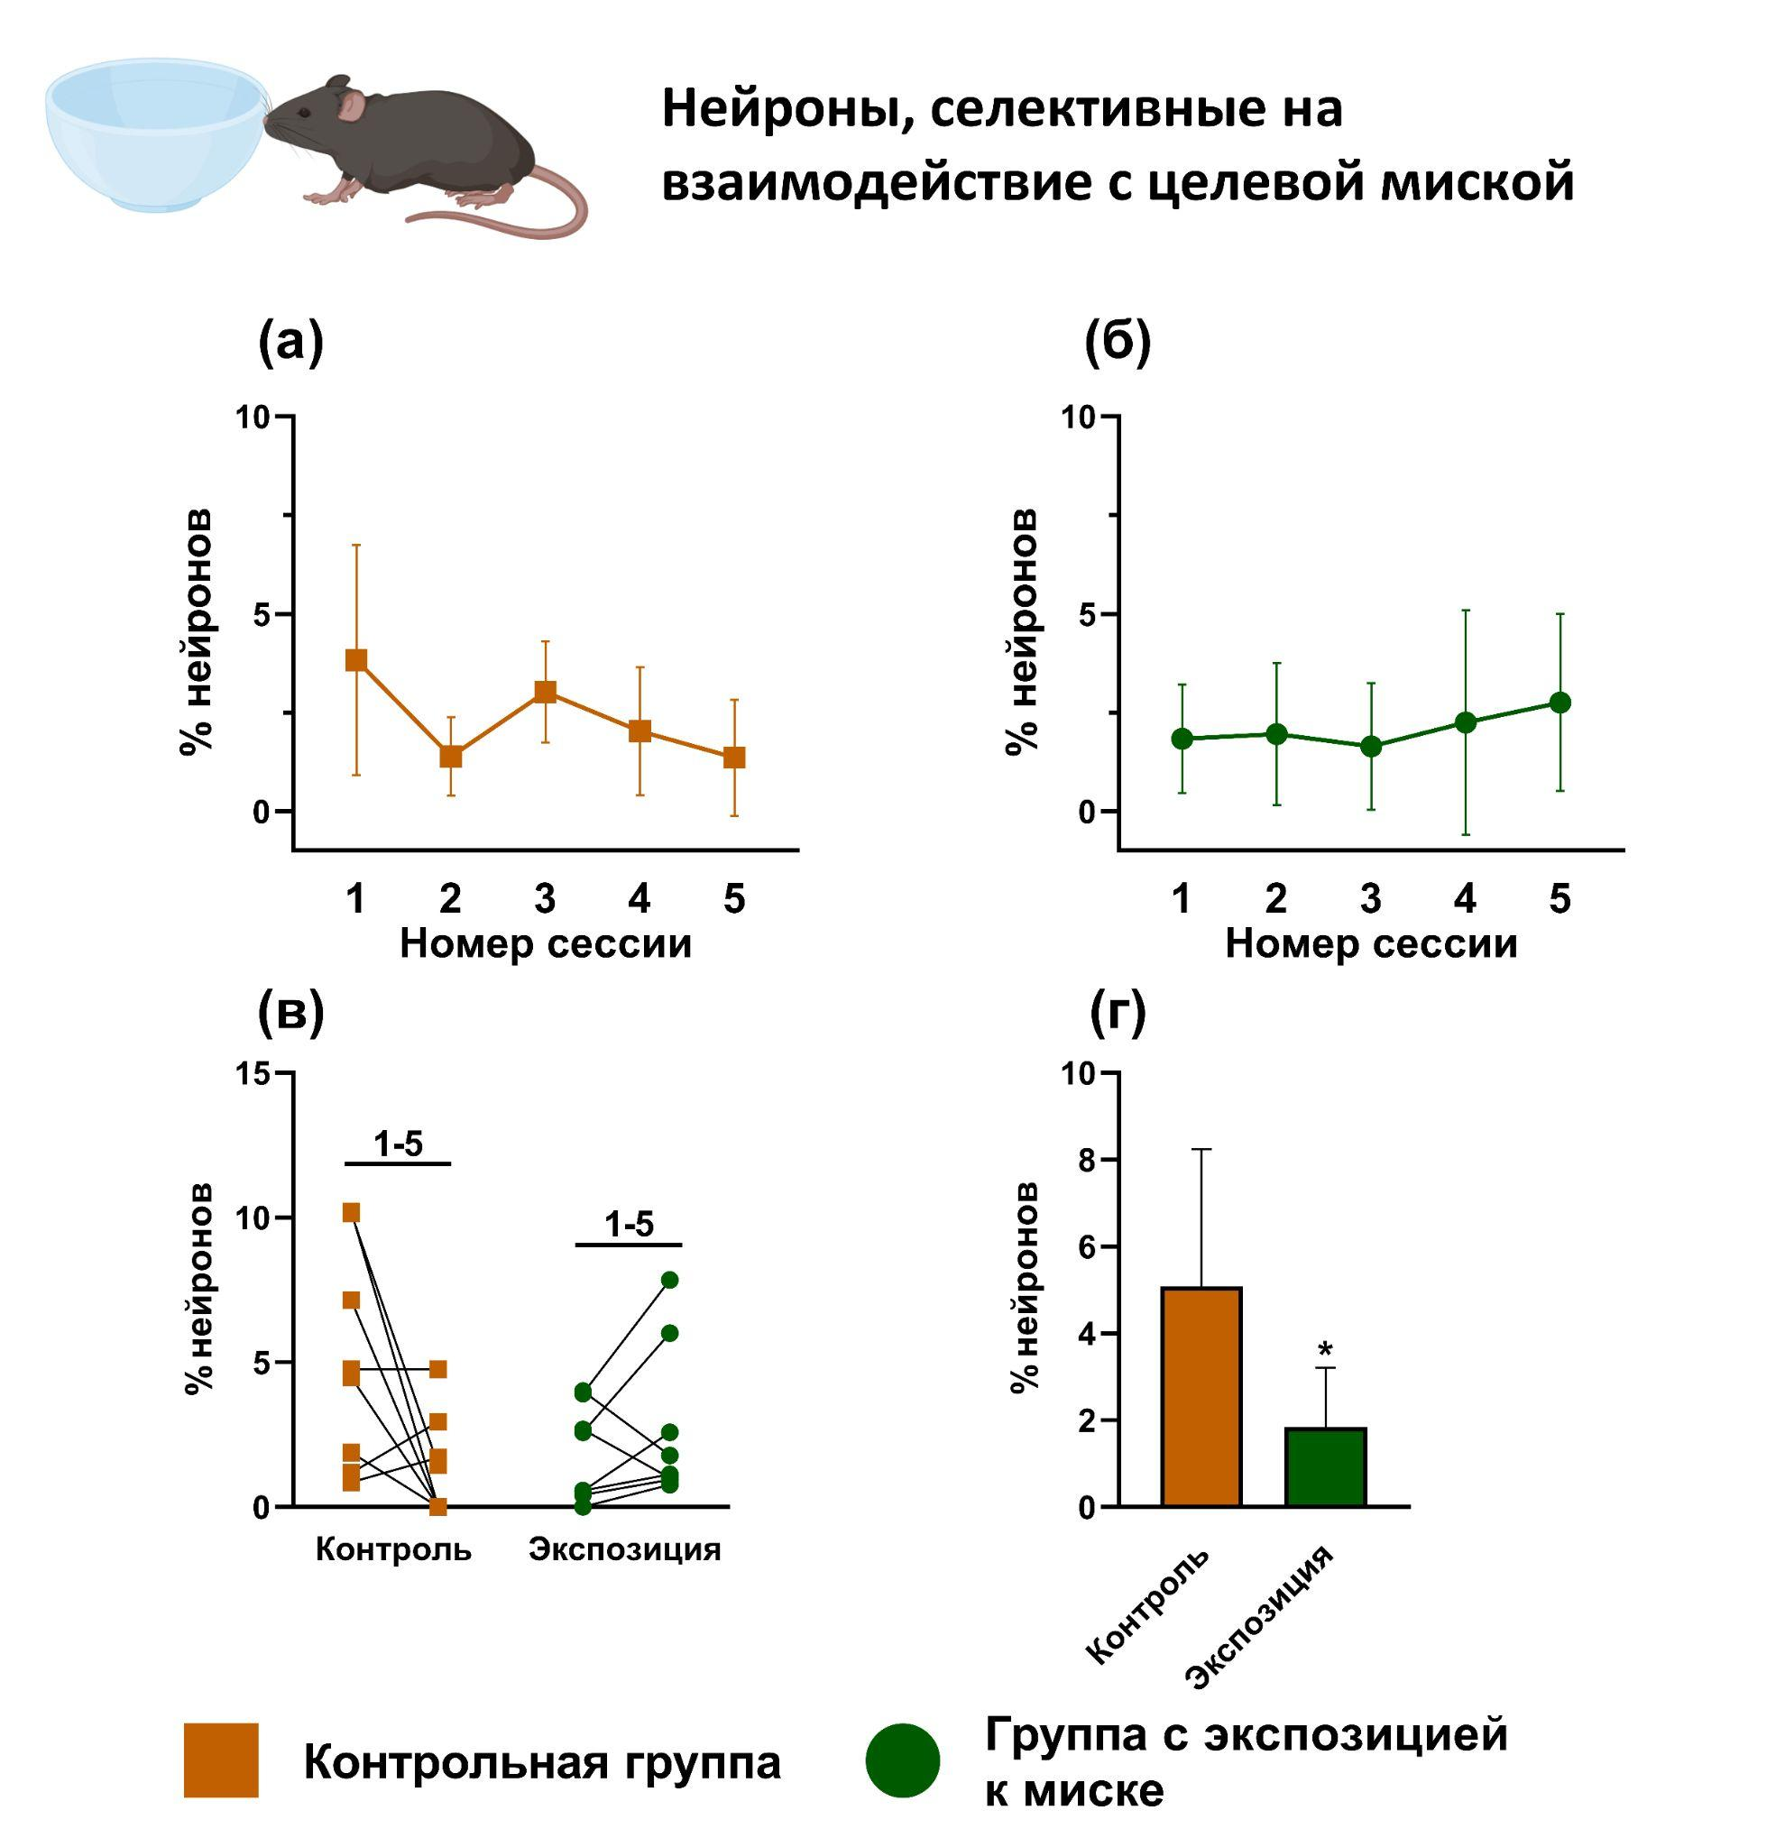

**Рис. 32.** Сопоставление доли нейронов, селективных на взаимодействие с целевой миской, у контрольных и экспериментальных животных в разных сессиях эксперимента: (а) динамика доли селективных нейронов у животных контрольной группы в 5 сессиях эксперимента; (б) динамика доли селективных нейронов у животных группы “Экспозиция” в 5 сессиях эксперимента; (в) индивидуальные значения доли селективных нейронов у контрольных и экспериментальных животных в первую и последнюю сессии эксперимента; (г) сопоставление доли селективных нейронов у животных контрольной группы и группы “Экспозиция” в первой сессии эксперимента (большое ОП с целевой миской без других объектов), * - p<0.05, непарный t-критерий Стьюдента.

На рис. 33 представлены данные о доле нейронов, селективных на акт целенаправленных подходов к целевой миске у мышей контрольной группы и группы “Экспозиция” в 5 экспериментальных сессиях. Было показано, что у контрольных животных, доля селективных на взаимодействие с этой миской нейронов не изменялась в течение всех 5 сессий эксперимента и составляла от 0.3 до 2% от всех зарегистрированных нейронов (рис. 33, а). У животных группы “Экспозиция” также не было изменений в доле селективных на взаимодействие с целевой миской нейронов в разных сессиях эксперимента (от 0.5 до 1.5%, рис. 33, б). При сопоставлении контрольной и экспериментальной групп в первой сессии эксперимента (рис. 33, в) была показана тенденция к увеличению доли селективных на акт целенаправленных подходов к целевой миске нейронов у животных группы “Экспозиция” - p=0.0787, непарный t-критерий Стьюдента. Таким образом, доля нейронов, селективных на целенаправленный подходы к миске оставалась стабильной в разных сессиях у животных обеих групп.

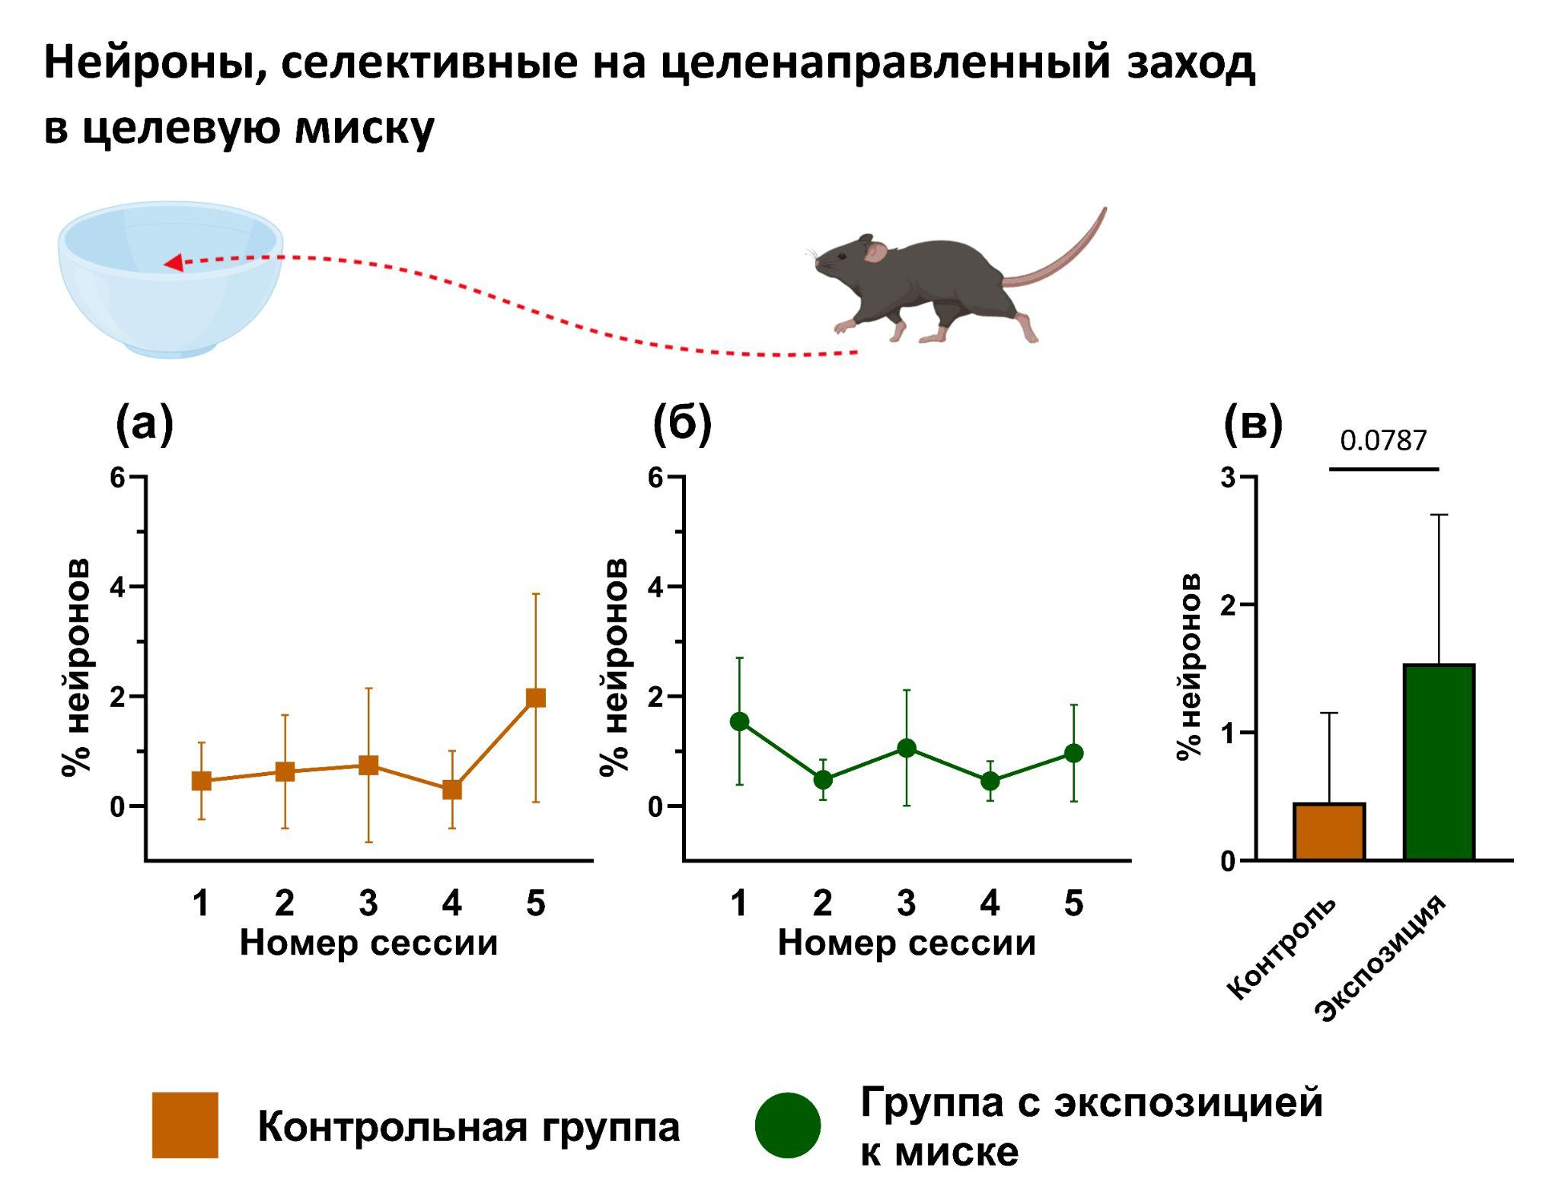

**Рис. 33.** Сопоставление доли нейронов, селективных на акт целенаправленных подходов к целевой миске, у контрольных и экспериментальных животных в разных сессиях эксперимента: (а) динамика доли селективных нейронов у животных контрольной группы в 5 сессиях эксперимента; (б) динамика доли селективных нейронов у животных группы “Экспозиция” в 5 сессиях эксперимента; (в) сопоставление доли селективных нейронов у животных контрольной группы и группы “Экспозиция” в первой сессии эксперимента (большое ОП с целевой миской без других объектов), непарный t-критерий Стьюдента.

Далее мы проводили сопоставление количества нейронов, селективных на целевую миску и на другие объекты в разных сессиях эксперимента (рис. 34, 35). Мы проводили такое сопоставление для нейронов, селективных на нахождение в целевой миске или новой миске (сессия 2), а также в целевой или перевернутой целевой миске (сессия 4), рис. 34.

При анализе второй сессии эксперимента (большое круглое ОП с целевой и новой мисками, рис. 34, а) было показано, что у животных группы “Экспозиция” доля селективных на нахождение в целевой миске нейронов (6.7%) была выше, чем доля селективных на нахождение в новой миске нейронов (0.9%), а у контрольных животных - наблюдались противоположные различия (5.5% нейронов, селективных на нахождение в новой миске и 2.2% - на нахождение в целевой миске), p=0.0449, двухфакторный дисперсионный анализ ANOVA, взаимодействие факторов Группа и Тип миски. При этом, нейроны, селективные на новую и целевую миски принадлежали к неперекрывающимся популяциям вне зависимости от группы: ни у одного исследованного животного нами не было ни одного нейрона, селективного одновременно на целевую и новую миску.

При анализе четвертой сессии эксперимента (маленькое прямоугольное ОП с целевой миской и точно такой же но перевернутой вверх дном миской, рис. 34, б) было показано, что у животных группы “Экспозиция” доля селективных на нахождение в целевой миске нейронов (3.6%) была выше, чем доля селективных на нахождение в перевернутой миске нейронов (0.3%), p=0.0056, двухфакторный дисперсионный анализ ANOVA, взаимодействие факторов Группа и Тип миски, p=0.005, апостериорный критерий Шидака; а у контрольных животных - доли таких нейронов не различались. При этом, нейроны, селективные на перевернутую и целевую миски принадлежали к неперекрывающимся популяциям вне зависимости от группы: ни у одного исследованного животного нами не было ни одного нейрона, селективного одновременно на целевую и перевернутую миску.

Таким образом, нами было показано, что у животных группы “Экспозиция” нейронов, селективных на нахождение в целевой миске было значимо больше, чем нейронов, селективных на нахождение в других мисках. Это позволяет предположить существование нейрональной репрезентации конкретного хорошо знакомого животным объекта, который для животных значимо отличается от других похожих объектов - то есть существование у мышей концептуально специализированных клеток.

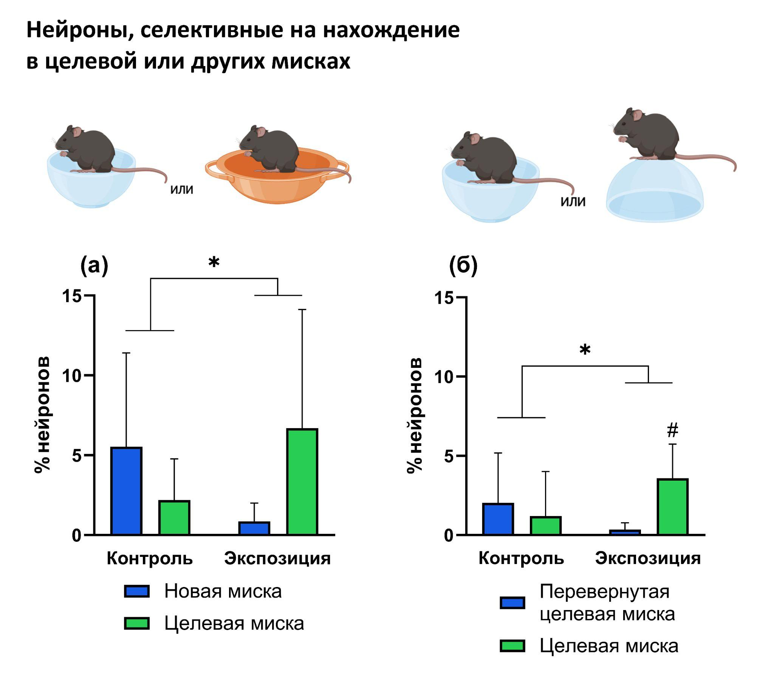

**Рис. 34.** Сопоставление доли нейронов, селективных на нахождение в целевой миске или других мисках у контрольных и экспериментальных животных во второй и четвертой сессиях эксперимента: (а) сопоставление доли селективных нейронов у животных во второй сессии эксперимента: большое круглое ОП с целевой миской и новой миской, отличающейся от целевой; (б) сопоставление доли селективных нейронов у животных в четвертой сессии эксперимента: маленькое прямоугольное ОП с целевой миской и точно такой же, но перевернутой вверх дном миской * - p<0.05, двухфакторный дисперсионный анализ ANOVA, # - p<0.05, апостериорный критерий Шидака.

Далее мы проводили такое сопоставление для нейронов, селективных на взаимодействие с целевой миской или новой миской (сессия 2), с целевой или перевернутой целевой миской (сессия 4), с целевой миской или новыми объектами, не похожими на миску (фигурка из лего, сессия 3), деревянный кубик (сессия 5), рис. 35.

Различия в доле нейронов, селективных на взаимодействие с целевой миской по сравнению с другими объектами было показано только во второй сессии (целевая миска и новая другая миска) - рис. 35, а. У животных группы “Контроль” доля селективных на взаимодействие с целевой миской нейронов (1.4%) была значимо ниже, чем доля селективных на взаимодействие с новой миской нейронов (4.3%), а животных группы “Экспозиция” различий не было, p=0.0178, двухфакторный дисперсионный анализ ANOVA, взаимодействие факторов Группа и Тип миски, p=0.0287, апостериорный критерий Шидака. В других сессиях различий в доле селективных на взаимодействие с целевой миской или другими объектами не было. При этом, нейроны, селективные на взаимодействие с целевой миской и с другими объектами принадлежали к неперекрывающимся популяциями вне зависимости от группы: ни у одного исследованного животного нами не было ни одного нейрона, селективного одновременно на взаимодействие с целевой миской и с другим объектом.

Таким образом, эти результаты демонстрируют, что для животных, хорошо знакомых с целевой миской предпочитаемым способом контакта является нахождение в этой миске, что также отражается в нейронной активности гиппокампа у этих животных. Популяция клеток, селективно активирующихся на целевую знакомую миску обособлена от нейронов, активирующихся при взаимодействии с другими объектами. Таким образом, мы показали независимые популяции нейронов СА1, селективные на разные объекты; нейроны, селективные на любой из объектов в конкретной арене, нами обнаружены не были.

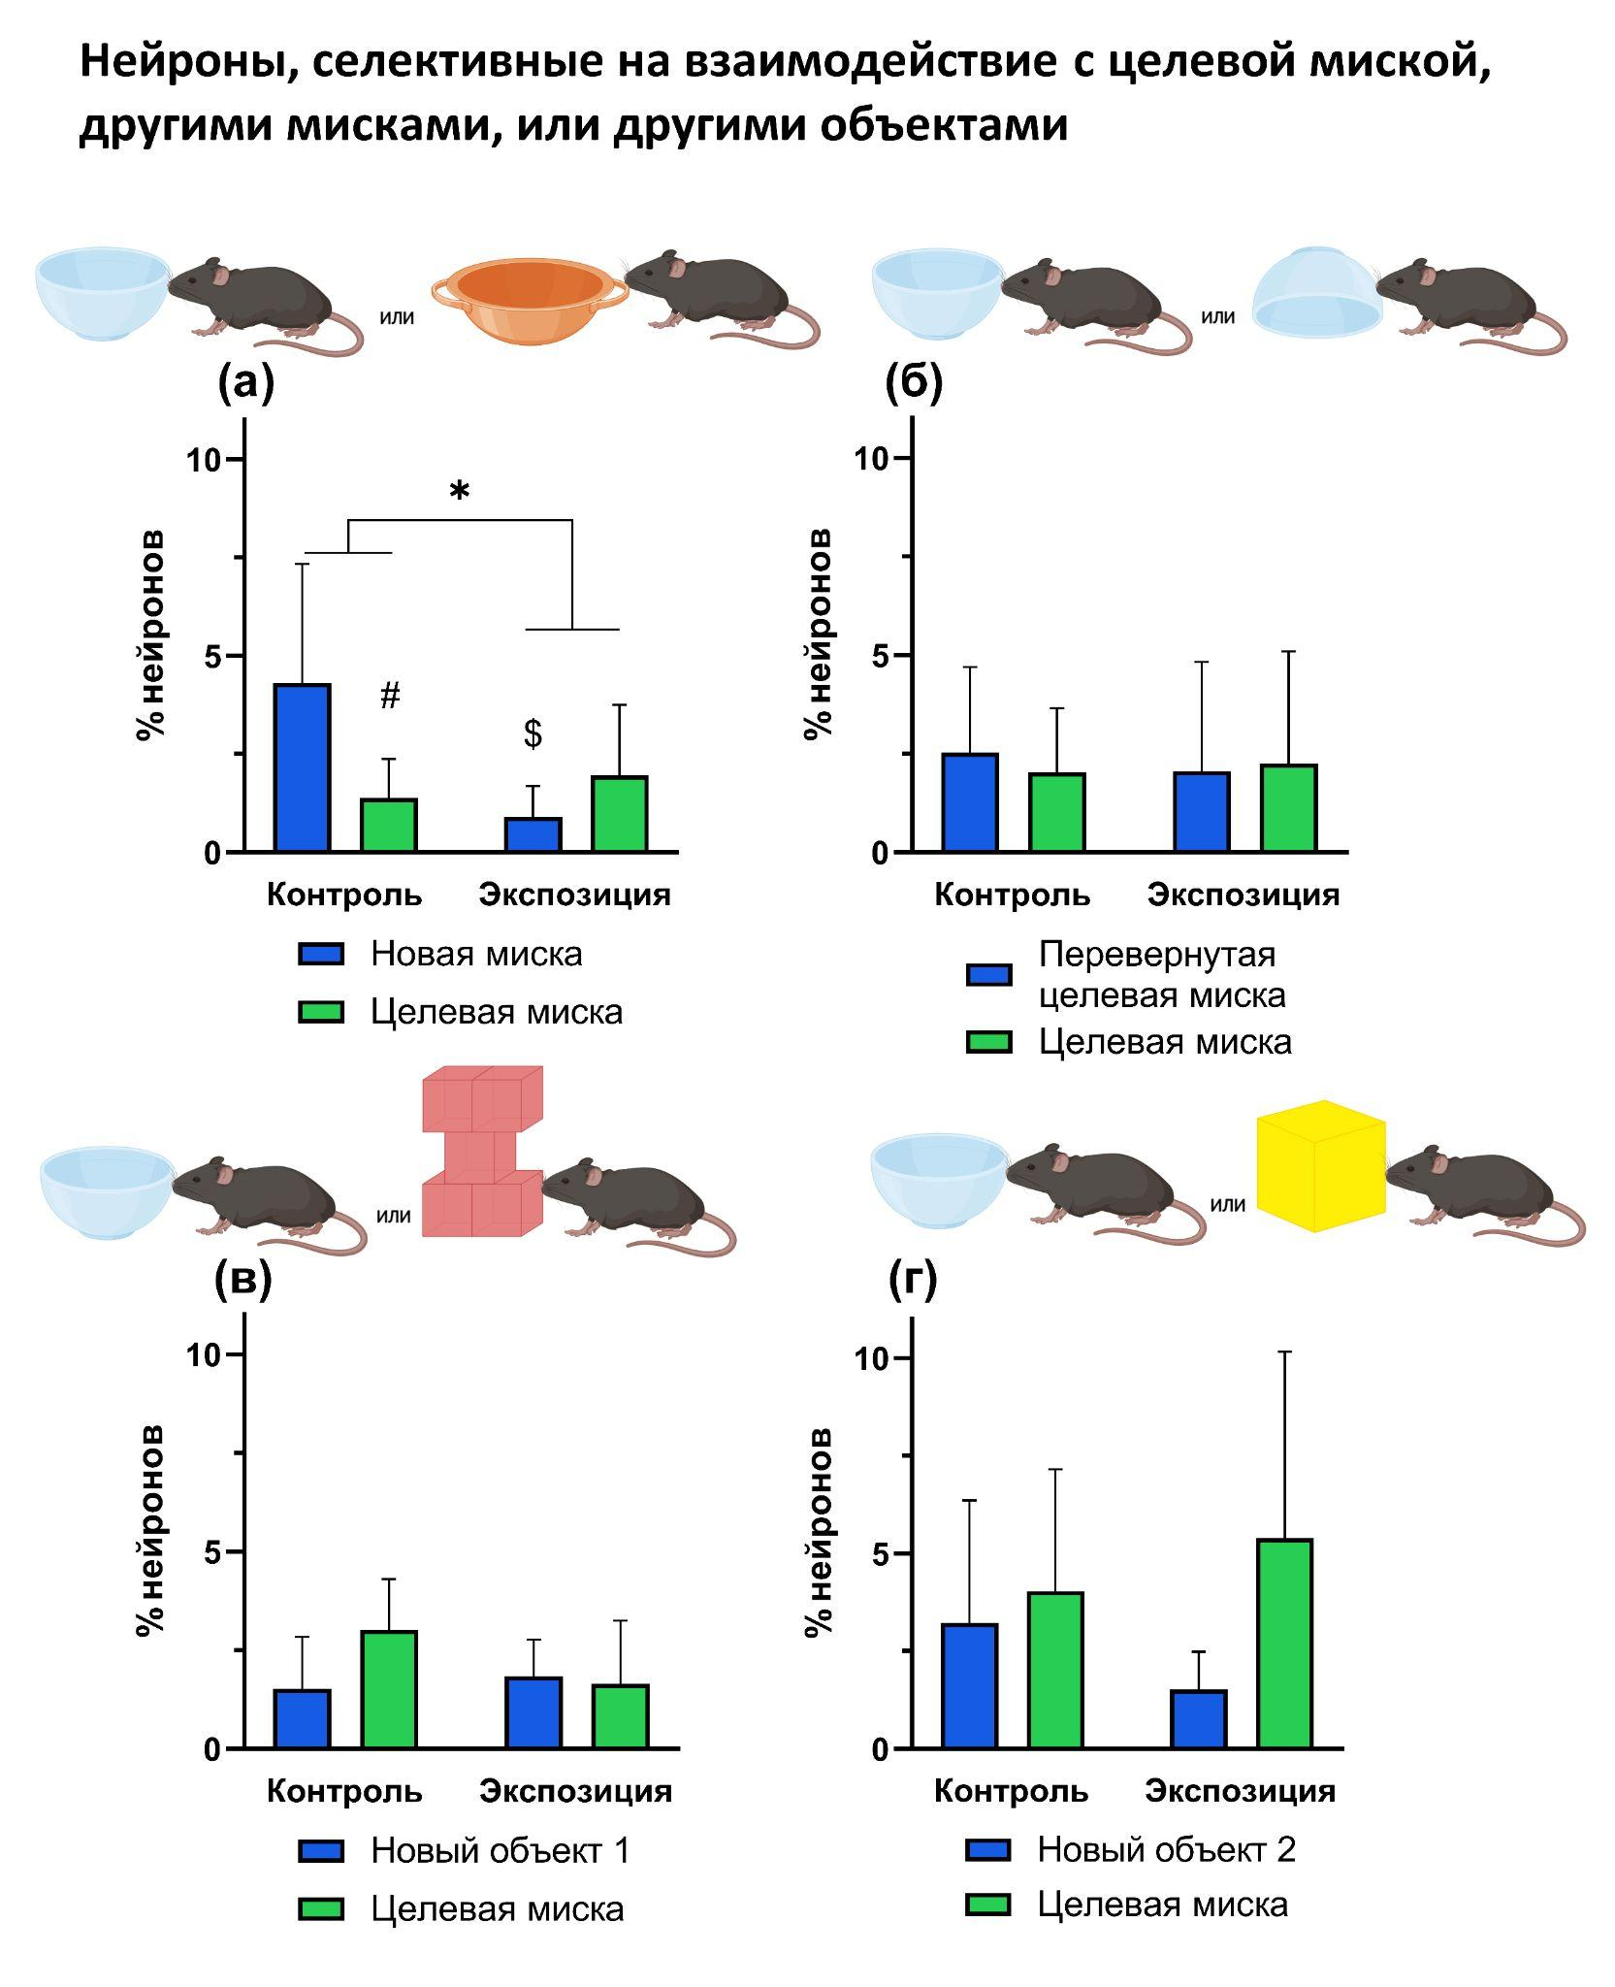

**Рис. 35.** Сопоставление доли нейронов, селективных на взаимодействие с целевой миской, другими мисками, или другими объектами у контрольных и экспериментальных животных сессиях эксперимента со второй по четвертую: (а) сопоставление доли селективных нейронов у животных во второй сессии эксперимента: большое круглое ОП с целевой миской и новой миской, отличающейся от целевой; (б) сопоставление доли селективных нейронов у животных в четвертой сессии эксперимента: маленькое прямоугольное ОП с целевой миской и точно такой же, но перевернутой вверх дном миской; (в) сопоставление доли селективных нейронов у животных в третьей сессии эксперимента: большое круглое ОП с целевой миской и новым объектом, - фигуркой из лего; (г) сопоставление доли селективных нейронов у животных в четвертой сессии эксперимента: маленькое круглое ОП с целевой миской и новым объектом, - деревянным кубиком; * - p<0.05, двухфакторный дисперсионный анализ ANOVA, # - p<0.05, апостериорный критерий Шидака, по сравнению с новой миской, $ - p<0.05, апостериорный критерий Шидака, по сравнению с тем же объектом у группы “Контроль”.

Далее мы провели анализ доли нейронов, селективных на положение животных в пространстве (“нейроны места”), скорость перемещения, направление головы, а также различные локомоторные и поведенческие акты (рис. 36).

Мы проанализировали динамику доли нейронов, селективных на положение в пространстве, скорость перемещения, направление головы, акты остановок, медленные и быстрые пробежки, стойки и замирания (рис. 36, а, б, в, г, д, е, з и ж, соответственно). Для всех перечисленных нейронов, кроме нейронов, селективных на место в арене, мы не нашли различий ни между группами, ни между сессиями эксперимента. Таким образом, нейрональное кодирование перемещения мыши в пространстве и “стандартных” поведенческие акты (то есть таких, которые животные осуществляют вне зависимости от среды) оставалось стабильным и не зависело от предыдущего опыта животного с конкретным объектом. Исключение составили клетки места (рис. 36, а), для которых было показано значимое увеличение их доли в четвертой сессии, то есть в прямоугольной арене - p<0.0001, двухфакторный дисперсионный анализ ANOVA, фактор Сессия. Такое увеличение было характерно для всех животных, вне зависимости от группы. Можно предположить, что это было связано с геометрией арены, - известно, что доля клеток места в углах выше, чем на открытом пространстве. Однако это предположение требует проверки в ходе дальнейшего анализа.

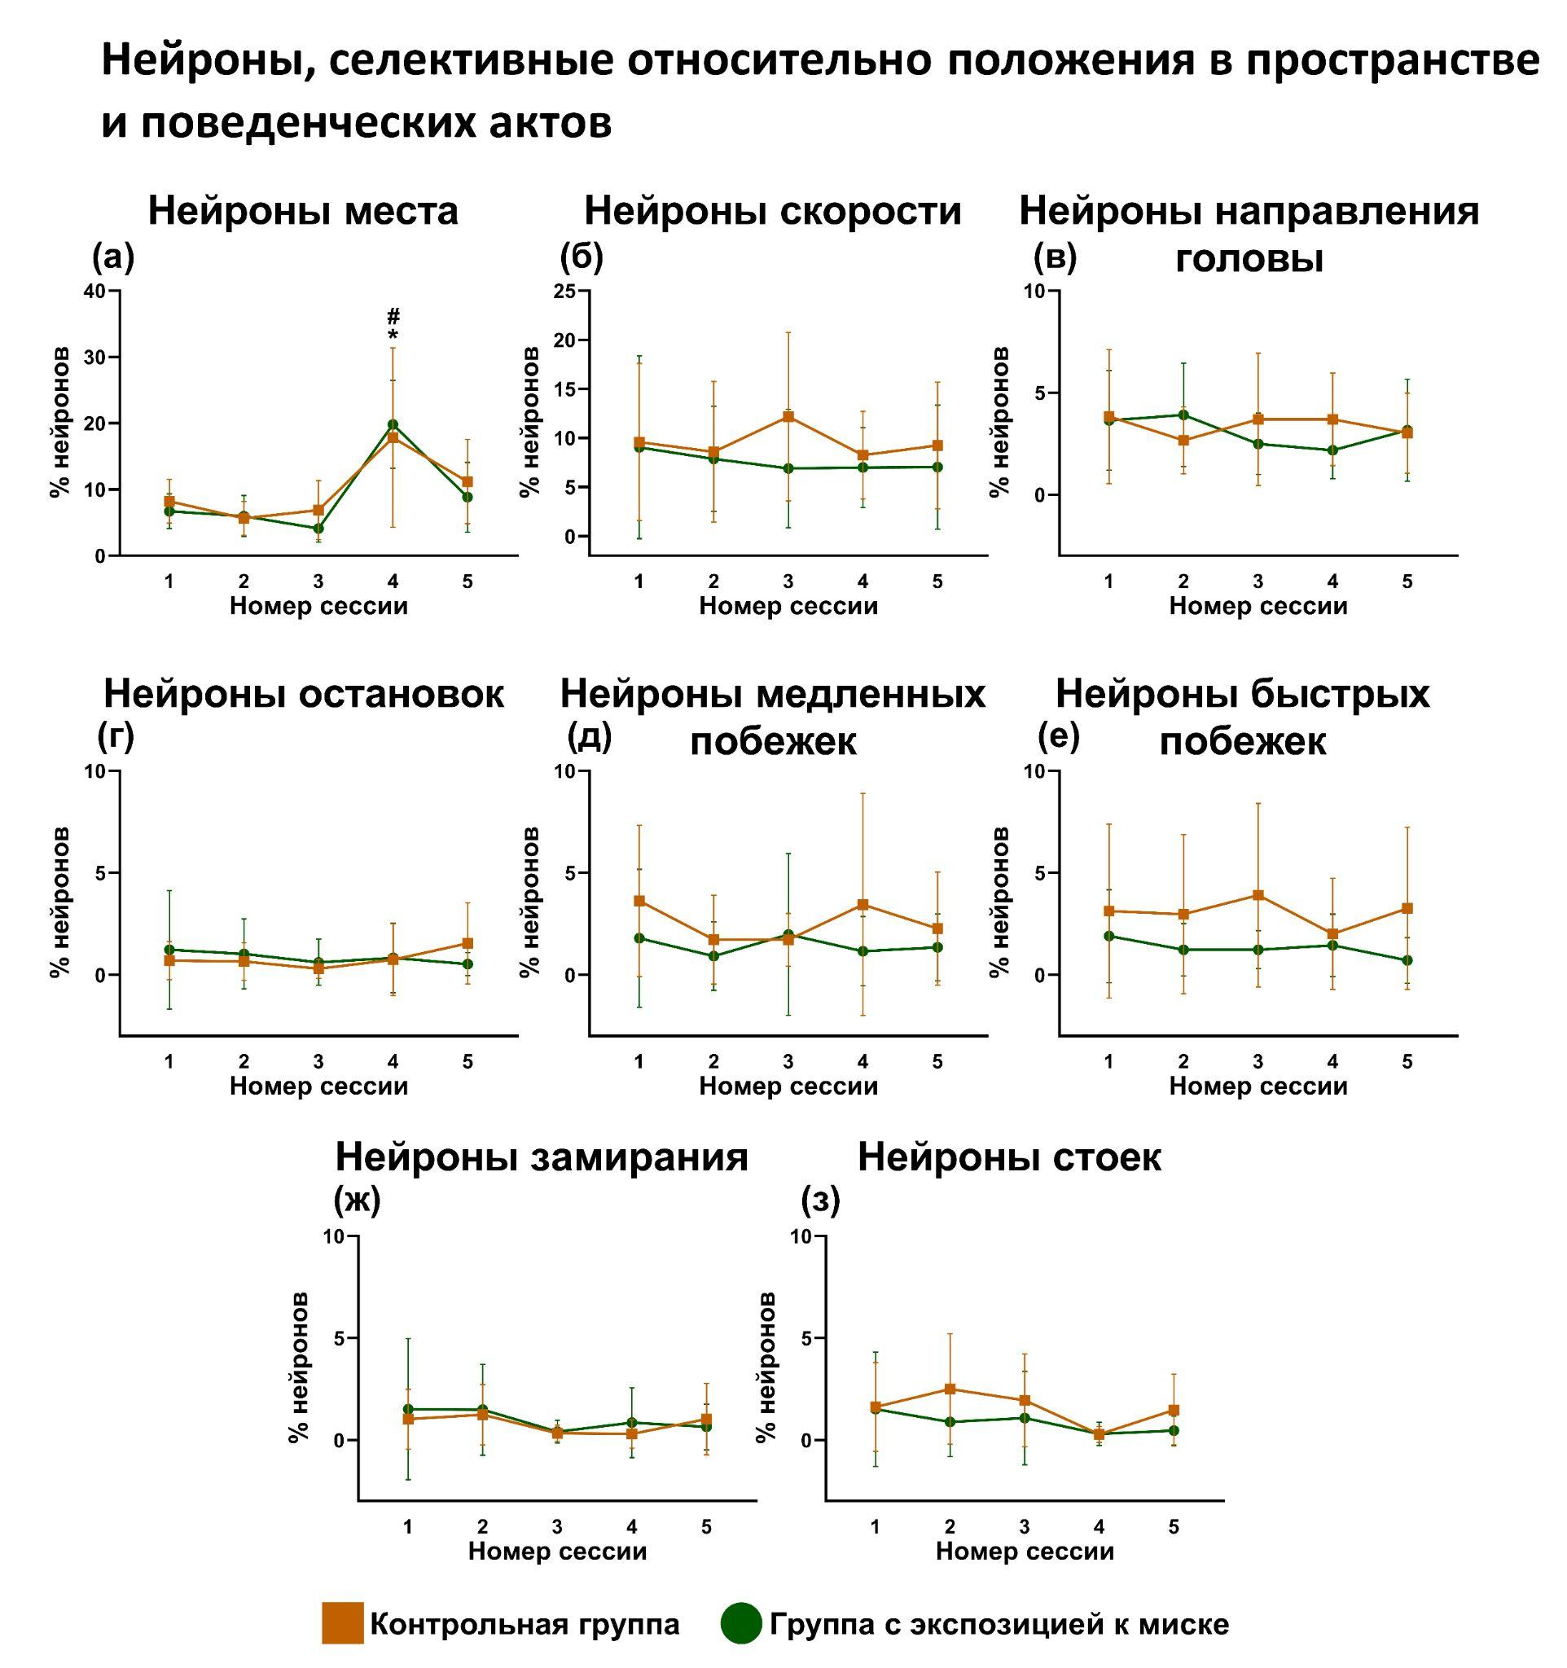

**Рис. 36.** Анализ доли нейронов, селективных на положение животных в пространстве, скорость перемещения, направление головы, а также различные локомоторные и поведенческие акты: (а) нейроны места, селективные на положение в пространстве, * - p<0.0001, двухфакторный дисперсионный анализ ANOVA, # - p<0.05 по сравнению с другими сессиями, апостериорный критерий Тьюки; (б) нейроны, селективные на скорость перемещения; (в) нейроны, селективные на направление головы; (г) нейроны, селективные на акты остановок; (д) нейроны, селективные на медленные побежки; (е) нейроны, селективные на быстрые побежки; (ж) нейроны, селективные на акты замирания; (з) нейроны, селективные на стойки.

Для того, чтобы оценить стабильность нейронов, связанных с целевой миской, мы провели анализ сохранения селективности на нахождение и взаимодействие с целевой миской у конкретных нейронов в течение всех сессий эксперимента (рис. 37). Мы показали, что доля нейронов, стабильно селективных на нахождение в целевой миске в течение любых двух и трех сессий эксперимента было значимо выше у группы “Экспозиция” по сравнению с контрольной группой (рис. 37, а), p=0.0028 и p=0.0042, соответственно, критерий Хи-квадрат. При этом, нейроны, сохранявшие свою селективность в течение 4 и 5 сессий были обнаружены только у группы “Экспозиция”. Далее мы более подробно проанализировали нейроны (рис. 37, в), сохранявшие селективность в трех сессиях эксперимента и показали, что 38,5% из них были селективны в первых трех сессиях, в которых животные обследовали одну и ту же арену (большое открытое поле), а 57,7% были активны в каких-то двух сессиях с 1 по 3. Далее мы проанализировали стабильность селективности нейронов на взаимодействие с целевой миской и показали, что доля нейронов, стабильно селективных на взаимодействие с целевой миской в течение любых двух и трех сессий эксперимента не отличалась между группами (рис. 37, б).

Таким образом, эти результаты предполагают, что у животных, хорошо знакомых с объектом (целевой миской) формируется популяция нейронов, селективных относительно нахождения в этом объекте, которая является стабильной. Объем этой популяции значимо больше, а ее стабильность значимо выше по сравнению с животными, не имевшими опыта взаимодействия с целевым объектом. Кроме того, можно предположить, что кодирование нахождения в целевом объекте является контекст-зависимым, однако это предположение требует дополнительных проверок в ходе последующего анализа.

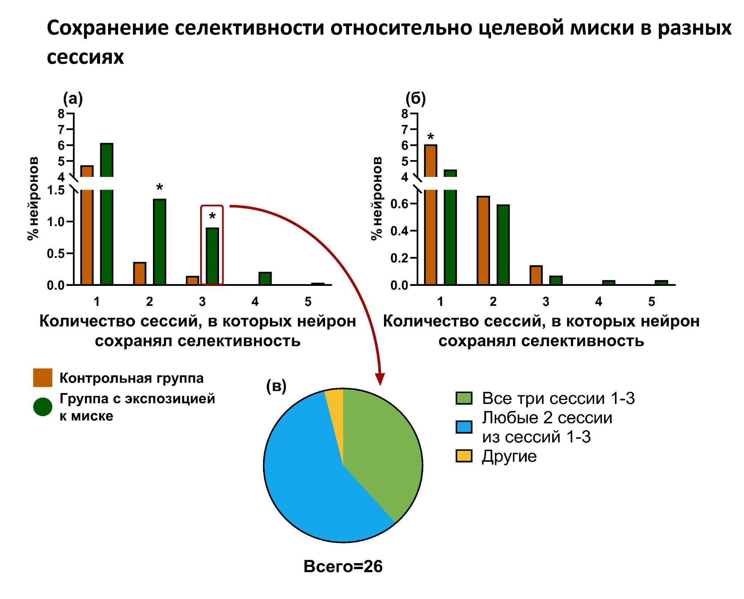

**Рис. 37.** Анализ сохранения селективности на нахождение и взаимодействие с целевой миской у конкретных нейронов в течение всех сессий эксперимента (а) нейроны, сохранявшие селективность на нахождение в целевой миске в разном количестве сессий у контрольных и экспериментальных групп животных, * - p<0.01, критерий Хи-квадрат; (б) нейроны, сохранявшие селективность на взаимодействие с целевой миской в разном количестве сессий у контрольных и экспериментальных групп животных; (г) детальный анализ нейронов, сохранявших селективность на нахождение в целевой миске в трех любых сессиях.

# Исследование вклада активности отдельных нейронов в популяционное кодирование информации в мозге

Важным элементом в исследовании кодирования информации мозгом является анализ соотношения популяционного кодирования и специализаций отдельных нейронов. В настоящее время считается, что мозг совмещает разные принципы кодирования информации: например, временное и частотное кодирование спайками отдельных клеток; кодирование когнитивной информации при помощи совокупной активности больших популяций неспециализированных клеток и при помощи активации небольшого количества отдельных специализированных относительно конкретных стимулов внешней среды или поведенческих актов нейронов.

Вопрос о том, как соотносится коллективная активность нейронов с их индивидуальной селективностью особенно важен, поскольку касается когнитивных элементов в биологическом разуме. Согласно гипотезе лог-динамического мозга (Buzsáki et al, 2014), малая часть нейронов обладают сильными устойчивыми специализациями, в то время как остальные имеют менее выраженную и более пластичную селективность. Однако до сих пор неизвестно, как именно эта гетерогенность нейронных групп сказывается на популяционном кодировании: в частности, являются ли сильно специализированные нейроны важной частью популяционного кода, или он обеспечивается более изменчивыми в своей селективности клетками.

Последние результаты показывают, что распределенное кодирование возникает не только в естественных нейронных сетях, но и по мере обучения в различных архитектурах искусственных нейронных сетей, и может обладать самостоятельным смыслом (например, “ось честности” в ответах больших языковых моделей) (Zou et al., 2023). В связи с этим в Лаборатории была поставлена задача соотнести работу популяционного кода (исследуемого с помощью понижения размерности активности многих нейронов) с индивидуальными свойствами селективности зарегистрированных клеток. Результаты такого анализа необходимы для понимания роли популяционного кода в вычислениях, проводимых мозгом, и могут привести к лучшей интерпретации его роли в искусственных нейронных сетях.

## 4.1 Методы получения низкоразмерной структуры нейронных данных

Для изучения низкоразмерной структуры активности зарегистрированной популяции нейронов применялись методы понижения размерности. Кальциевые сигналы **N** нейронов длительностью **T** рассматривались как **T** векторов в пространстве размерности **N.** Целью процедуры понижения размерности, проводимой над данным облаком точек, было эффективное представление их в виде **T** векторов размерности **E**, где **E** - размерность вложения (**E**<<**N**).

Для этой цели были опробованы различные методы проекции в низкоразмерное пространство. Для финальных экспериментов был использован метод UMAP (universal manifold approximation and projection), выбранный из-за своей способности кластеризовать данные по областям близости и компактности создаваемых вложений. Данные кальциевой активности нейронов нормировались, после чего для них строился взвешенный граф близости, который затем укладывался в 10-мерное пространство согласно процедуре UMAP. Для создания более равномерных вложений использовалось значение параметра min_dist=0.8. Расчеты проводили в рамках программного пакета DRIADA (Dimensionality Reduction for Integrated Activity DAta), разрабатываемого в Лаборатории. Пример получившегося вложения показан на рис. 38.

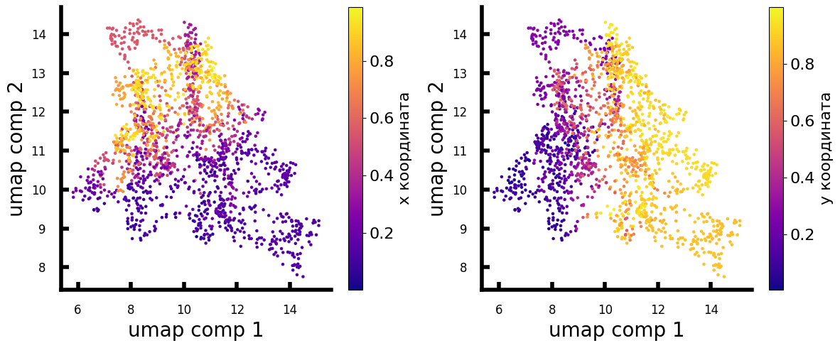

**Рис. 38.** Низкоразмерная структура активности в одной из сессий эксперимента со снижающейся новизной (мышь 23, день 2). Каждая точка соответствует популяционной активности в фиксированный момент времени. Координаты точек являются компонентами популяционных переменных, полученных с помощью процедуры понижения размерности. Цветовая шкала соответствует x-координате (слева) и y-координате животного (справа).

## 4.2 Анализ вовлеченности отдельных нейронов в популяционный код

Для анализа связи кальциевых сигналов отдельных клеток с популяционными переменными применяли программный пакет INTENS, основанный на вычислении взаимной информации между сигналами (подробнее - см. раздел 2.2.1). Использовали двухэтапную процедуру с 100 шаффлов на первой стадии и 1000 - на второй. Для пар нейрон-коллективная переменная, прошедших поправки на множественные сравнения, рассчитывали относительную взаимную информацию (доля информации, которую кальциевый сигнал сообщает о коллективной переменной).

**Рис. 39.** Зависимость доли нейронов, значимо связанных с коллективной переменной, от ее номера (переменные отсортированы по проценту объясняемой дисперсии данных). Данные представлены как среднее и 95%-ный доверительный интервал.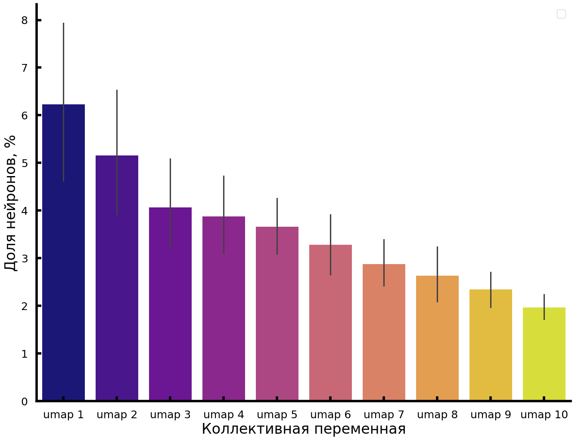

Было показано, что доля нейронов, значимо связанных с популяционными переменными, наиболее велика для первых из них, и падает для каждой новой переменной при увеличении размерности вложения (см. рис.39). Это снижение не сопровождается изменением в распределении силы связи между нейронным сигналом и коллективной переменной (см. рис.40). По всей видимости, это частично объясняется существенной связью между первыми двумя коллективными переменными и пространством, в котором находилось животное (см. рис.38) В разделе 2.2.3 было показано наличие среди зарегистрированных клеток существенной доли пространственно-селективных нейронов, которые вносят свой вклад в формирование этих первых популяционных переменных.

По результатам сравнения селективностей отдельных нейронов к поведенческим переменным, полученных ранее с помощью INTENS (см. раздел 2.2.3), с их селективностью к популяционным переменным активности было показано, что около 25%+-7% нейронов, значимо связанных с популяционной активностью, также имеют поведенческие специализации.

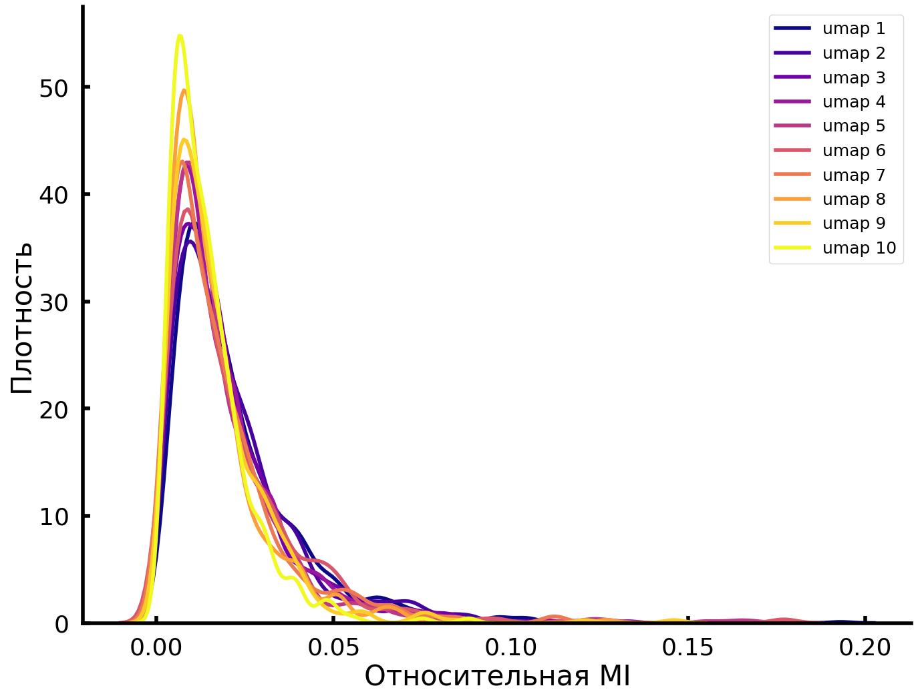**Рис. 40.** Распределения относительной взаимной информации для нейронов, значимо связанных с одной из популяционных переменных.

С одной стороны, этот процент существенно выше случайного перекрытия, что дает основания говорить о высокой вовлеченности поведенчески значимых нейронов в формирование популяционного кода. С другой, это означает, что порядка ¾ нейронов, вовлеченных в формирование коллективных переменных, не имеют значимых специализаций, связанных с поведением животного. Мы планируем детально исследовать вопрос о возможных свойствах таких “молчащих” нейронов, дающих существенный вклад в популяционный код, в будущем.

# Исследования механизмов формирования и поддержания рабочей памяти в естественных когнитивных системах

Одной из основных проблем искусственного интеллекта является проблема памяти и ее поддержания параллельно с осуществлением текущего поведения нейросети, а также возможность формировать новую память, избегая переобучения и катастрофического забывания. Основным механизмом долговременной памяти в естественных нейронных сетях и единственным ее механизмом в современных инспирированных биологическими нейронными сетями системах искусственного интеллекта является изменение весов связей между элементами (искусственными или естественными нейронами). В естественных нейронных сетях такое изменение весов связей обеспечивается за счет долговременной модификации синапсов (их усиления или ослабления вплоть до полного исчезновения или, напротив, образования новых контактов). Однако известно, что в биологических нейронных сетях этот способ формирования и сохранения памяти не является единственным. На коротких временных масштабах, до минут, считается, что память в биологических нейронных сетях поддерживается вообще без изменения весов связей, только за счет повторяющейся и длящейся электрической активности нейронов, вызванной некоторым стимулом во внешней среде, и продолжающейся даже после исчезновения самого стимула. Такую память называют рабочей, и животные или человек широко используют ее для поддержания целей поведения, а также для сохранения в памяти и связывания друг с другом событий, разделенных во времени. Эта последняя форма биологической памяти представляет особый интерес для систем искусственного интеллекта, так как по современным представлениям, она не требует изменения весов связей между нейронами, а обеспечивается только продолжающейся активности нейронов после исчезновения стимула, вызвавшего эту активность. То есть реализация такой дополнительной формы памяти в системах искусственного интеллекта могла бы позволить нейросетям сохранять важную информацию и модифицировать свое поведение в соответствии со сложными контекстами, избегая при этом проблем переобучения или катастрофического забывания, поскольку изменения весов не происходит.

В 2023 году в Лаборатории был продолжен начатый в 2022 году проект по исследованию механизмов поддержания рабочей памяти в естественных нейронных сетях. Нами была поставлена задача провести прямую проверку широко распространенного в нейробиологии представления о том, что рабочая память сохраняется за счет длящейся активности мозга, и сделать это на уровне анализа работы отдельных нейронов и их популяций. Проект включал в себя следующие этапы:

● Разработка методических подходов к обучению экспериментальных животных в задаче следового условно-рефлекторного замирания на условный сигнал. В данной задаче животные должны сформировать ассоциативную связь между условным сигналом (звуком) и безусловным сигналом (аверсивным воздействием - слабым ударом электрическим током по лапам), при том, что условный и безусловный сигналы не сочетаются и не следуют друг за другом, а разделены некоторым промежутком времени. То есть животные должны сохранять условный сигнал в рабочей памяти до прихода безусловного сигнала.

● Регистрация и анализ клеточной активности мозга экспериментальных животных в разработанной задаче следового обучения; исследование динамики активности клеток в следовом периоде - том промежутке времени, в котором животные должны поддерживать рабочую память об условном сигнале.

## 

## 5.1. Методика обучения мышей условно-рефлекторному замиранию на следовой условный сигнал

Для того, чтобы разработать модель формирования ассоциативной долговременной памяти о следовом условном сигнале использовали задачу условно-рефлекторного замирания (УРЗ) на звуковой условный сигнал (УС). В этой задаче предъявление животным нового звука подкрепляется подачей электрокожного раздражения (ЭКР) лап – таким образом, животные связывают звуковой УС и аверсивное воздействие и формируют ассоциативную память о сигнале. Наличие такой памяти может быть оценено по поведению замирания – видоспецифическому поведению избегания опасности у грызунов, характеризующемуся полным отсутствием движений, кроме дыхательных.

Существует две методики обучения УРЗ на сигнал. В первой версии, которая называется отставленным УРЗ, ЭКР лап подается в последние секунды звучания УС: таким образом, условный сигнал предъявляется раньше, чем ток, но эти два воздействия перекрываются во времени. Обучение на следовой УС отличается от стандартной методики выработки отставленного УРЗ тем, что между окончанием предъявления звукового УС и началом подачи тока проходит некоторый промежуток времени (так называемый следовой интервал). Таким образом, при обучении следовому УРЗ животное в течение следового интервала должно удерживать в памяти звуковой УС, чтобы сформировать ассоциацию между ним и аверсивным воздействием. Обучение на следовой УС считается более сложной задачей для животных, чем обучение отставленному УРЗ, именно в связи с необходимостью задействовать рабочую память для понимания связи между звуком и током.

В 2022 году мы разработали протокол обучения следовому УРЗ у мышей. При этом использовали два варианта длительности следового интервала: 13 сек и 20 сек. В 2023 году нами была продолжена работа по разработке модели, и проанализированы следовые интервалы 0 сек (ЭКР начинается сразу же после окончания предъявления звукового УС) и 60 сек в сравнении со следовым интервалом 20 сек. Предполагалось, что мышам, обученным на следовой интервал 0 сек не требуется рабочая память для обучения, мышам, обученным на следовой интервал 20 сек она необходима, и животные способны удерживать ее так долго, а животные, обученные на следовой интервал 60 сек не будут способны ассоциировать УС с опасностью, так как такие длительные следовые интервалы превосходят возможности рабочей памяти мышей.

В данной работе были использованы те же животные, что и в экспериментах по пп. 2 и 3 данного отчета.

Для обучения была использована установка Video fear conditioning system (MED Associates Inc.) и компьютерная программа Video Freeze (MED Associates Inc.). Мышей обучали, помещая в новую остановку экспериментальной камеры, которую давали обследовать в течение 90 сек, а потом подавали 7 сочетаний условного сигнала (звука, 20 сек, 9 кГц, 80 дБ) и тока (2 сек, 0.75 мА). При обучении ток подавался группе «сУРЗ 0 сек» (n=4) немедленно после предъявления звука, группе «сУРЗ 20 сек» (n=4) - через 20 сек после окончания предъявления звука, группе «сУРЗ 60 сек» (n=4) - через 60 сек после окончания предъявления звука. Интервал между сочетаниями звука и тока составлял от 90 сек. После последнего сочетания животных оставляли в экспериментальной камере еще на 90 сек, а потом возвращали в домашнюю клетку- см. рис. 41. При обучении анализировали уровень замирания животных (в процентах) в периоды обследования обстановки (когда никакие стимулы не подавались), при подаче звука, а также в следовом интервале. Следовой интервал выделяли одинаково для всех групп мышей – на представленных графиках следовым интервалом для этих животных считаются 60 сек после завершения звука. Это было сделано для сравнения поведения мышей различных групп в этот период времени. При этом, следовой интервал разбивали на три части по 20 сек для того, чтобы учесть наличие удара током через 20 сек после завершения УС у мышей группы «сУРЗ 20 сек», а также для дальнейшего анализа активности нейронов.

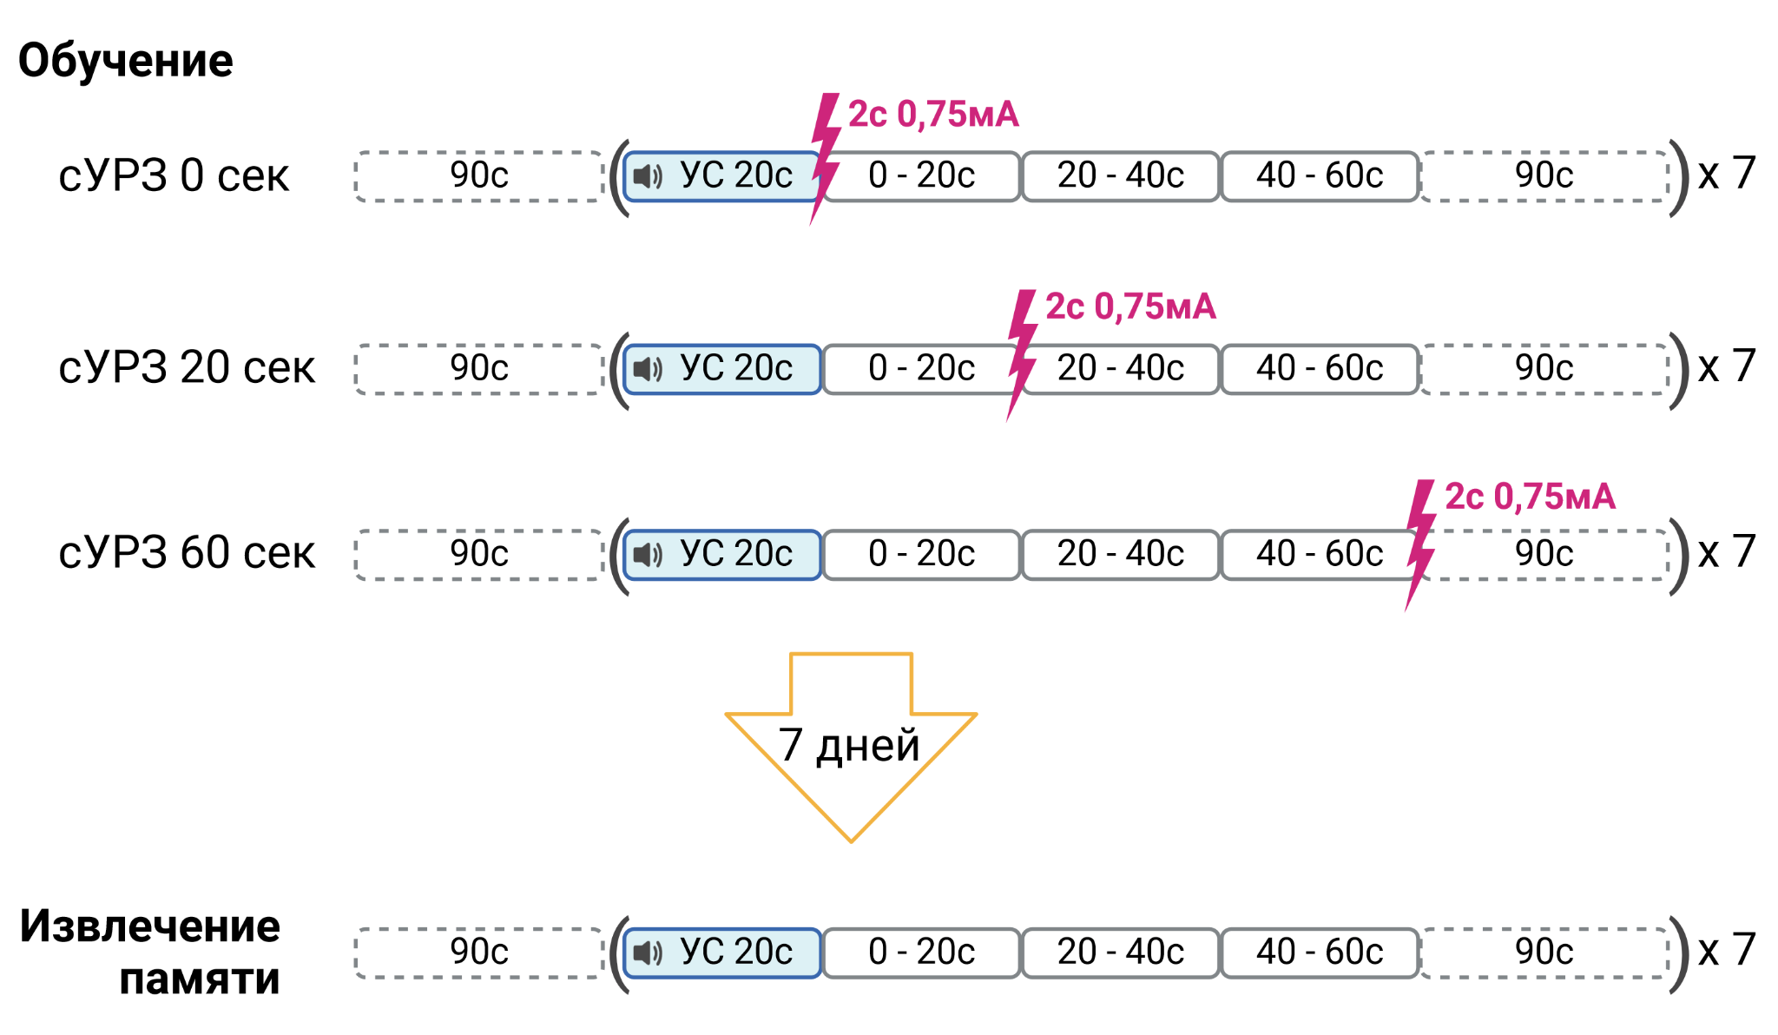

**Рис. 41.** Схема подачи животным стимулов при обучении и тестировании (извлечении памяти) о следовом УРЗ.

Через 7 дней после обучения проводили тестирование памяти. Для этого мышей помещали в новую обстановку, максимально отличную по всем параметрам от обстановки обучения, на 90 сек для свободного обследования, а затем предъявляли 7 раз целевой звук длительностью 20 сек (параметры 9 кГц, 80 дБ) с интервалами 150 сек. Через 90 сек после последнего предъявления звука мышей возвращали в домашнюю клетку. При анализе поведения и активности нейронов во время извлечения памяти после предъявления УС выделяли такие же следовые интервалы, как и при обучении (рис. 41).

## 5.2. Анализ кальциевой активности нейронов гиппокампа мышей при обучении и извлечении памяти о следовом условном рефлексе

Кальциевый сигнал зарегистрированных нейронов был извлечен аналогично описанному в пункте 2.2.1. Для определения популяций нейронов, преимущественно активирующихся на целевой интервал (условный стимул, следовый интервал, ЭКР), был рассмотрен кальциевый ответ на промежутке 40 секунд до подачи условного стимула, базовом интервале, для каждого сочетания в отдельности. Кальциевый сигнал был бинаризован на интервал 1 секунда. Нейрон, активирующийся на целевой интервал, идентифицировали по следующим критериям: (1) средний сигнал на целевом интервале значимо выше в сравнении со средним сигналом базового уровня, где значимость определяется с помощью алгоритма бутстрэп (1000 генераций псевдовыборок, порог значимости zscore = 3), (2) разница среднего кальциевого ответа на целевом интервале больше на одно медианное отклонение (определенное по кальциевому сигналу нейрона в течение всей сессии) в сравнении с базовым интервалом, (3) разница среднего кальциевого ответа на целевом интервале больше на одно взвешенное медианное отклонение (разница сигнала, нормированная на среднее квадратичное стандартных отклонений выборок целевого и базового интервалов) в сравнении с базовым интервалом. Нейроны «УС + интервал 0-20/0-40/0-60 сек» идентифицировали пересечением популяций нейронов, прошедшим критерий для целевых интервалов УС и следовых интервалов 20/40/60 соответственно. Нейроны «Только УС» и «Только интервал 0-20/0-40/0-60 сек» определялись как прошедшие критерий на соответствующие целевые интервалы, но не вошедшие в множество «УС + интервал 0-20/0-40/0-60 сек». Из всех определенных популяций нейронов были исключены нейроны, активирующиеся на интервал предъявления ЭКР.

Статистический анализ проводили в программе GraphPad Prism 9.5.1. (GraphPad Software, США) с применением однофакторного и двухфакторного дисперсионного анализа ANOVA и апостериорных критериев Тьюки и Шидака. Различия считали значимыми при p<0.05. Данные на графиках представлены как среднее ± 95%-ный доверительный интервал, если не указано другое, точками показаны индивидуальные значения разных мышей. Данные о поведении мышей и активности нейронов до первого предъявления УС, а также в промежутках между предъявлениями УС (или сочетаниями УС и БС) не показаны на рисунках для упрощения их восприятия. Данные о поведении мышей и активности нейронов представлены усредненно для 2-3, 4-5 и 6-7 предъявлений УС (или сочетаний УС и БС) с теми же целями.

## 5.3 Мыши способны использовать рабочую память для формирования ассоциации между условным и безусловным сигналами, разнесенными во времени

На рис. 42 представлены данные по поведению мышей при обучении и извлечении памяти о следовом УРЗ. Можно видеть, что мыши всех групп успешно обучались, что проявлялось в постепенном увеличении уровня замирания при повторных сочетаниях УС и БС (рис. 42(а)). При этом, уровень замирания у всех групп был значимо выше в сочетаниях начиная с 4го по сравнению с 1м. Кроме того, начиная с 4го сочетания все животные демонстрировали высокий уровень замирания на УС (рис. 42(б)), а мыши группы «сУРЗ 20 сек» замирали значимо меньше в следовом интервале 0-20 сек, чем другие группы (рис. 42(в)). При этом, начиная с 4го сочетания в следовом интервале 40-60 сек наблюдалось снижение уровня замирания уже у двух групп - «сУРЗ 20 сек» и «сУРЗ 40 сек», по сравнению с группой «сУРЗ 60 сек» (рис. 42(г)). Это свидетельствует о том, что в ходе обучения мыши групп «сУРЗ 0 сек» и «сУРЗ 20 сек» усвоили правило о том, что ток следует за звуком сразу же или через небольшой промежуток времени. А мыши группы «сУРЗ 60 сек» не смогли ассоциировать УС и БС, разделенные столь длительным промежутком времени.

Тестирование памяти показало, что через 7 дней после обучения мыши всех групп замирали на УС и в следовых интервалах после его предъявления, однако только у группы «сУРЗ 20 сек» было показано значимое повышение уровня замирания на УС и значимое снижение уровня замирания от УС к следовому интервалу 40-60 сек (рис. 42(д, е)).

Таким образом, мы показали, что мыши способны использовать рабочую память для формирования ассоциации между условным и безусловным сигналами, разнесенными во времени на 20 сек. Однако при увеличении этого времени до 60 сек животные уже не способны усвоить правило о следовании БС за УС через некоторый временной интервал. Далее мы проверили гипотезу о том, что рабочая память сохраняется за счет длящейся активности мозга, и соответственно, неспособность мышей связать УС и БС, разнесенные на 60 сек, связана с угасанием вызванной предъявлением УС активности нейронов.

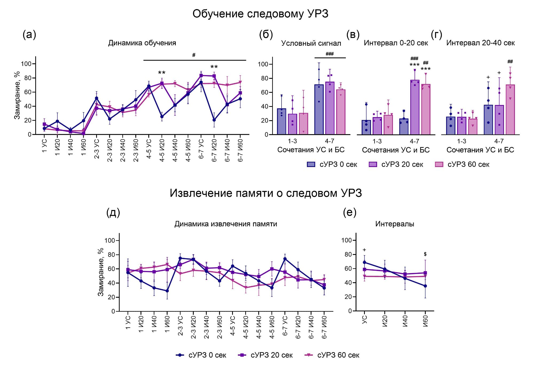**Рис. 42.** Обучение и извлечение памяти о следовом УРЗ при различных следовых интервалах. (а) Динамика обучения мышей; усредненные данные по уровню замирания мышей в сочетаниях УС с безусловным сигналом (БС) с 1го по 3е и с 4го по 7е при предъявлении УС (б), в следовом интервале 0-20 сек (в) и в следовом интервале 20-40 сек (г); (д) динамика уровня замирания при извлечении памяти о следовом условном сигнале; (е) усредненные данные об уровне замирания мышей при всех предъявлениях УС и во всех следовых интервалах при извлечении памяти. И20 – следовой интервал 0-20 сек; И40 – следовой интервал 20-40 сек; И60 – следовой интервал 40-60 сек. 1, 2-3, 4-5, 6-7 – номера сочетаний УС и БС или предъявлений УС при извлечении памяти. ** – p<0.01, *** – p<0.0001 при сравнении с группой «сУРЗ 20 сек»; + – p<0.05 при сравнении с группой «сУРЗ 20 сек»; # – p<0.05, ## – p<0.01, ### –p<0.0001 при сравнении с 1м (или 1-3) сочетанием у той же группы; $ – p<0.05 при сравнении предъявлением УС у группы «сУРЗ 20 сек», апостериорные критерии Тьюки и Шидака.

## 5.4. В гиппокампе мышей есть нейроны, преимущественно активирующиеся на условный сигнал и длящие свою активность в течение следового интервала

Сравнивая активность нейронов с базовым уровнем (40 сек до подачи тока), мы выявили 7 классов нейронов гиппокампа, преимущественно активирующихся в различные значимые для задачи следового УРЗ интервалы: «Только УС» - в период подачи УС, но не после него; «Только интервал 0-20 сек» - в данном интервале, но не после него и не при подаче УС; «Только интервал 0-40 сек» - нейроны, длящие свою активность в течение 40 сек после подачи УС, но не при предъявлении УС и не после 40 сек после него; «Только интервал 0-60 сек» - клетки, длящие свою активность в течение всего следового интервала; «УС + интервал 0-20 сек», «УС + интервал 0-40 сек», «УС + интервал 0-60 сек» - клетки, активирующиеся при предъявлении УС и далее длящие свою активность в течение соответствующего времени (рис. 43). На рис. 44 представлены карты активности нейронов данных классов у мышей разных групп при обучении и извлечении памяти. Как можно видеть, объемы каждого из этих классов варьируют в зависимости от группы мышей, а также от экспериментальной сессии. В связи с этим, в дальнейшем анализировали не количество нейронов каждого класса, а их процент от всех нейронов, зарегистрированных у данной группы в данной экспериментальной сессии. В целом, самым объемным классом у всех групп мышей является класс «Только интервал 0-20 сек», а самым малочисленным – класс «УС + интервал 0-60 сек».

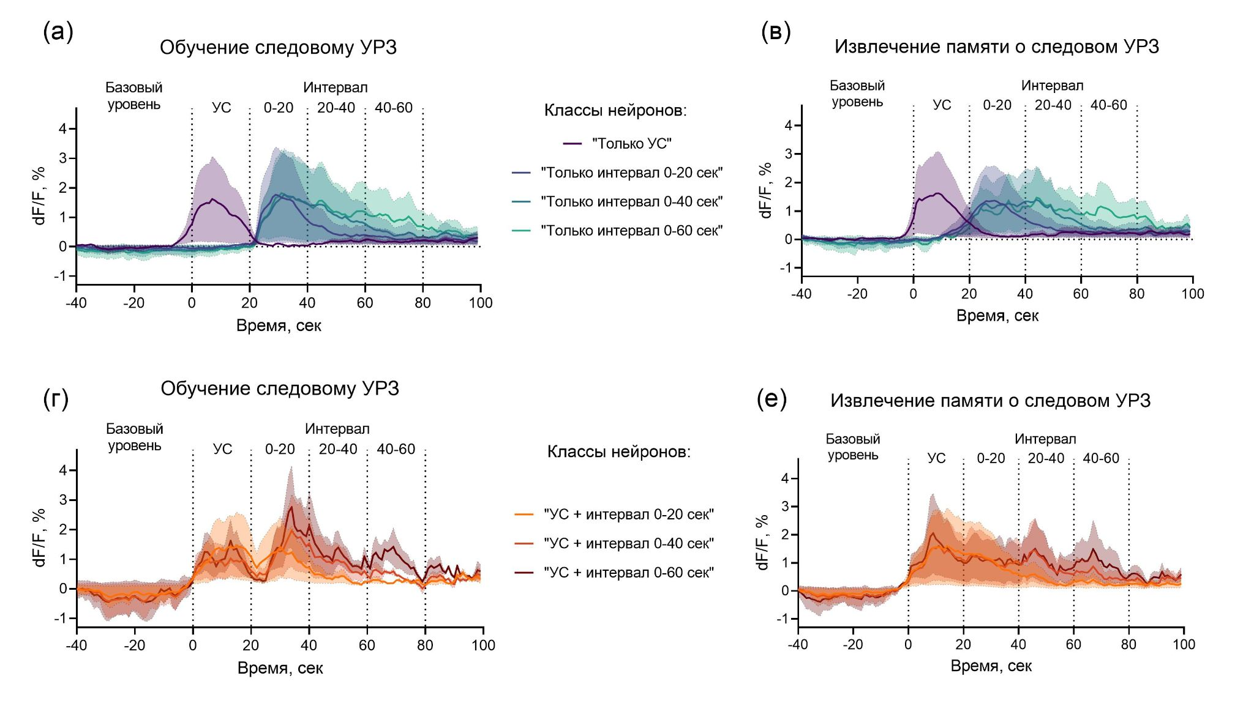**Рис. 43.** Нормализованная кальциевая активность нейронов разных классов при обучении (а), (г) и извлечении памяти (в), (е) о следовом УРЗ. Кальциевый сигнал усреднен по всем предъявлениям УС. Данные представлены как среднее ± ошибка среднего.

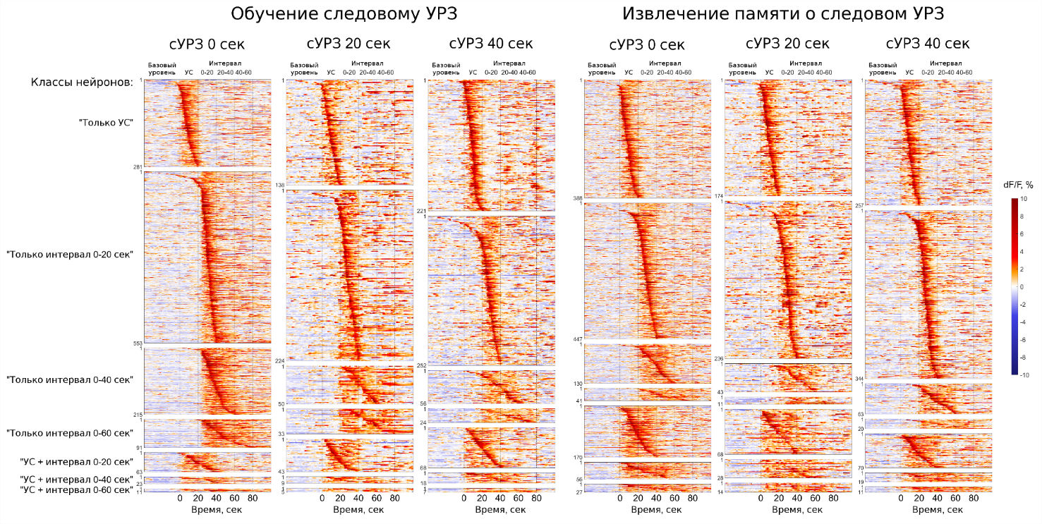  
**Рис. 44.** Картынормированной кальциевой активности нейронов разных классов у трех групп мышей при обучении и извлечении памяти о следовом УРЗ. Нейроны отсортированы по пику кальциевой активности.

## 5.5 Количество нейронов, длящих свою активность на протяжении следового интервала, драматически снижается со временем

Нами были проанализированы доли нейронов различных классов у животных трех групп при обучении следовому УРЗ и извлечении памяти о нем (рис. 45). Ни в одном из классов нейронов нами не было обнаружено значимых межгрупповых различий. При этом, однако, было показано, что доля нейронов, «Только интервал» и «УС + интервал» очень значительно убывает с удлинением окна анализа от 20 до 60 сек после окончания предъявления УС как в обучении, так и при тестировании памяти (рис. 45(б),(в),(д),(е)). Например, доля нейронов «Только интервал» падает с в среднем 6.8% в первые 20 сек после УС до в среднем 2.1% в 40 сек после УС и 0.9% в 60 сек после УС. Еще меньше нейронов длят свою активность в течение предъявления УС и следового интервала после него: к 60 сек после предъявления УС таких нейронов остается в среднем только 0.37%.

Такие результаты подтверждают гипотезу о том, что рабочая память поддерживается за счет продолжающейся активности клеток, активированных некоторым внешним событием (в нашем случае – предъявлением УС), и при исчезновении такой активности невозможно формирование связи текущих событий с тем, что было в недавнем прошлом. Именно такой результат наблюдается на поведенческом уровне у мышей группы «сУРЗ 60 сек»: эти животные не способны связать УС и БС. Наши данные указывают на то, что это связано с крайне малым количеством нейронов, продолжающих активность в течение 60 сек после предъявления УС.

Также было проанализировано соотношение объемов разных классов нейронов при формировании памяти о следовом УС и при извлечении ранее сформированной памяти о нем (рис. 45(ж),(з),(и)). Так как не было обнаружено межгрупповых различий ни в одном из изученных классов нейронов, для данного анализа группы были объединены. Мы показали, что при извлечении памяти активируется значимо больше нейронов класса «УС + интервал», чем при обучении (фактор «экспериментальная сессия»: F (1.000, 11.00) = 7.685, P=0.018), и в наибольшей степени это касается нейронов «УС + интервал 0-20 сек» (рис. 45 (и)). Такой результат может означать, что обучение на следовой УС вызывает пластические перестройки в сетях нейронов, приводящие к долговременному увеличению количества клеток, активирующихся на УС и продолжающих свою активность длительно после его окончания. Возможно, такая пластичность обеспечивает лучшее сохранение рабочей памяти об опасном УС.

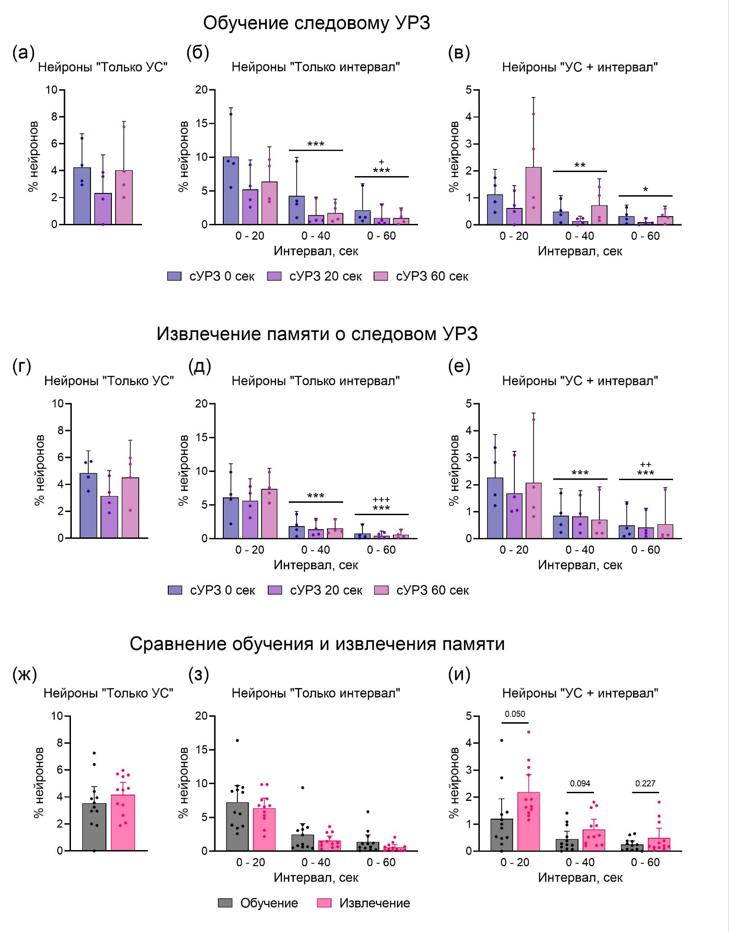  
**Рис. 45.** Доли нейронов, принадлежащих к различным классам, у мышей трех групп при обучении и извлечении памяти о следовом УРЗ. (а), (б), (в) – обучение следовому УРЗ; (г), (д), (е) – извлечение памяти; (ж), (з), (и) – сравнение обучения и извлечения памяти, группы объединены; (а), (г), (ж) – «Только УС»; (б), (д), (3) – «Только интервал 0-20 сек», «Только интервал 0-40 сек», «Только интервал 0-60 сек»; (в), (е), (ж) - «УС + интервал 0-20 сек», «УС + интервал 0-40 сек», «УС + интервал 0-60 сек». * – p<0.05, ** – p<0.01, *** – p<0.0001 при сравнении с интервалом 0-20 сек; ++ – p<0.01, +++ – p<0.0001 при сравнении с интервалом 0-40 сек, апостериорные критерии Тьюки и Шидака.

# Разработка методов максимизации реакции нейронов

Нейроны мозга и их популяции являются селективными, относительно определенных свойствах стимула, от простейших, таких как направление движения (Hubel & Wiesel, 2004) или цвет (Vierock et al., 2021) до очень сложных, например, наличие лица в поле зрения. Для выявления селективности (или специализации) биологических нейронов применяются методы, итеративно регулирующие свойства стимулов для обнаружения тех из них, которые вызывают у клеток наибольший отклик (Ponce et al., 2019, Bardon et al., 2022). Эта группа перспективных подходов получила название метода максимизации реакции (англ. response maximization). Однако для эффективного решения данной задачи in vivo требуется а) найти оптимальный стимул как можно точнее и быстрее; б) исследовать пространство стимулов на предмет множественных оптимумов. Для этого необходимы математические методы оптимизации, позволяющие получить как можно более точное приближение для глобального оптимума при минимальном числе итераций (например, показов изображений или предъявления звуков исследуемому биологическому объекту).

Многие методы максимизации реакции нейронов основаны на парадигме автоматического дифференцирования: для рассматриваемой искусственной нейронной сети формируется вычислительный граф, позволяющий рассчитывать градиенты с минимальной сложностью, что позволяет эффективно использовать метод градиентного спуска и его стохастические модификации для поиска оптимальных стимулов. Для биологических систем градиентные методы не применимы, поэтому необходимы иные подходы для оптимизации, в частности, использование TT-разложения.

В рамках работы Лаборатории в 2023 году была проведена разработка и оптимизация методов безградиентной максимизации реакции искусственных нейронов. Для удобной работы с различными исследуемыми сетями, хранения истории обучения, автоматического анализа максимальных активаций целых слоев и других сценариев исследования был разработан программный фреймворк MANGO (Maximization of neural Activation via Non-Gradient Optimization).

## 6.1 Фреймворк для максимизации активации искусственных нейронов

Для создания системы, способной в перспективе работать с оптимизацией стимулов биологических нейронов, были сделаны следующие шаги (см. рис. 46):

1. Выбрана и обучена генеративная модель в виде искусственной нейронной сети, которая способна по заданному латентному вектору восстановить изображение. Эксперименты проводились с моделями типа GAN (generative adversarial network, генеративно-состязательная сеть) и VAE (variational autoencoder, вариационный автокодировщик).
2. Опробованы различные подходы к безградиентной оптимизации активности нейронов обученной сети, в том числе методы, основанные на ТТ-разложении.
3. Обучены модели на основе спайковых нейронных сетей для подготовки к переносу разработанных методов на максимизацию активации биологических нейронов.
4. Разработан механизм слежения за максимально активирующим стимулом для отдельных нейронов искусственной сети, позволяющий проводить анализ их специализаций в динамике

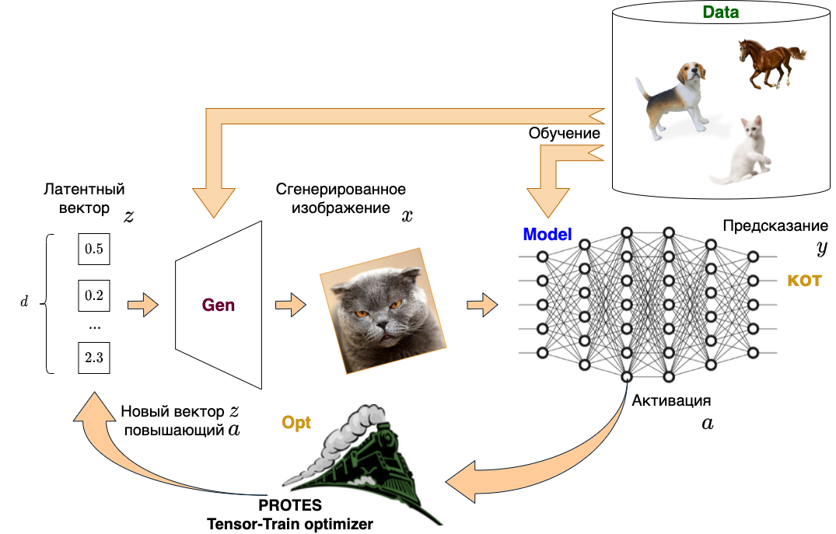

**Рис. 46.** Общая схема работы безградиентного оптимизатора. Выбранный датасет используется для обучения сети-объекта задаче классификации изображений, а также для обучения сети-генератора задаче сжатия входных данных в эффективное латентное представление. После обучения генератор создает случайные латентные представления z, которые трансформируются в изображения и демонстрируются сети-объекту. Активность целевого нейрона в исследуемой сети замеряется и подается на вход оптимизатору, который выдает улучшенный латентный вектор z, максимизирующий вероятный ответ исследуемого нейрона. Этот процесс повторяется многократно до сходимости или до исчерпания бюджета запросов к оптимизатору.

В рамках созданного фреймворка MANGO можно выбрать используемый набор данных, модель генератора, целевую модель нейронной сети и метод оптимизации; он поддерживает проведение численных расчетов с использованием различных аппаратных средств; сохранение и анализ результатов. Фреймворк предназначен для быстрой и стабильной генерации максимально активирующих нейрон стимулов (Maximally Exciting Image, MEI) и последующего их анализа.

Вот список опций, которые были добавлены в фреймворк:

* Наборы данных: MNIST, Fashion-MNIST, CIFAR10, Imagenet
* Генеративные модели: VAE-VQ, GAN-SN
* Классические нейронные сети: AlexNet, Densenet , VGG
* Спайковые нейронные сети: модель CNN, поддерживаемая SNNTorch, и Spiking ResNet18, поддерживаемая SpikingJelly
* Методы оптимизации: тесты на основе Nevergrad и методы на основе разложения тензорного поезда (TTOpt, PROTES и т. д.)
* Hardware: CPU (с многопоточностью), графический процессор, CuPy для моделей на базе SNN.

## 6.2 Спайковые нейронные сети

Обычные ИНС, с математической точки зрения, являются сложными функциями – получив данные на вход, они преобразуют их параметризованным нелинейным способом, и получают выходные данные – такие ИНС сетями прямого распространения. Активность биологических НС (в живом мозге) всегда разворачивается во времени: с течением времени живые нейроны накапливают сигналы от соседних клеток, с которыми у них есть общие синаптические связи, и, если общая амплитуда поступающих сигналов (мембранный потенциал, МП) превышает некоторое пороговое значение, нейрон генерирует потенциал действия - дискретный электрический импульс.

Прежде чем перейти к экспериментам по максимизации нейронных реакций in vivo, необходимо полностью подготовить и протестировать систему для максимизации реакции в рамках эксперимента, где живые нейроны заменяются некоторой адекватной моделью in silico. Наиболее изученный класс таких моделей — искусственные импульсные нейронные сети (SNN). Среди всех программных реализаций SNN были выбраны две наиболее известные и разработанные — библиотека SNNTorch (Eshraghian et al., 2023) и библиотека SpikingJelly (Fang et al. 2023).

Специфика спайковых нейронных сетей, как и биологических, заключается в дискретности спайковых событий и, следовательно, их недифференцируемости. Это создает проблему для алгоритма обратного распространения ошибки, который не может назначать коэффициенты для обновления весов при обратном проходе. В данной работе мы используем решение, представленное в работе Eshraghian et al., 2023, на основе так называемого метода суррогатного градиента.

В выбранном для обучения датасете CIFAR-10 – 60.000 изображений размером 32*32 пикселя, разбитых поровну на 10 классов (кошки, собаки, лошади, лягушки, олени, легковые автомобили, грузовики, самолеты, птицы, лодки).

Сначала была реализована простая сверточная сеть на базе SNNtorch, обученная решать задачу изображения классификация из набора данных CIFAR-10 (изображения 32х32 пикселей, 10 классов). Архитектура модели состояла из «обычных» (не спайковых) сверточных слоев, а также полносвязных слоев. Спайковый характер модели был достигнут за счет проецирования входных сигналов обычных слоев на нейроны Leaky Integrate-and-Fire с константой затухания мембраны 0,9. Обученная спайковая сеть достигла точности 72% на наборе данных CIFAR-10. Эта точность ниже, чем у современных неспайковых архитектур, но для изучаемого вопроса о формировании когнитивных специализаций в нейронных сетях ее было вполне достаточно.

Чтобы ускорить стадию инференса и сделать сеть глубже, в фреймворк была интегрирована SNN-библиотека SpikingJelly, которая поддерживает быстрый бэкэнд CuPy. Для получения основных результатов мы использовали аналог знаменитой модели ResNet18, поскольку эта архитектура обеспечивала оптимальный компромисс между глубиной и скоростью инференса. Использовались LIF-нейроны с константой затухания мембраны, равной 0,9. Обученная сеть достигла точности 86% в наборе данных CIFAR10, что является хорошим результатом для SNN.

Активность одиночного нейрона определялась по количеству спайков, которые нейрон производил за фиксированный период времени (100 отсчетов для сети на основе SNNtorch и 20 для сети на основе SpikingJelly). Активность была усреднена по всем каналам признаков и нормализована к диапазону [0,1].

## 6.3 Разработка средств безградиентной оптимизации на основе разложения тензорного поезда

Как описано выше, целью оптимизации было максимизировать активацию (частоту импульсов) определенных нейронов в SNN, обученной на наборе данных CIFAR-10 для классификации изображений размером 32x32 пикселей в латентном пространстве признаков изображения размерности от 100 до 1000. Если выбрать определенное подмножество латентного пространства, дискретизировать его и целевую функцию на нем (в наших экспериментах скрытое пространство моделей, генерирующих изображения, было дискретизировано в 128-мерный куб с 64 модами по каждому измерению), этот многомерный тензор скорее всего будет иметь эффективный ранг, существенно меньший чем его размерность. Это происходит поскольку как ИНС (по замыслу), так и биологические НС (из-за ограничений физического мира) не обладают экспоненциальными ресурсами для кодирования всех возможных изображений в этом пространстве. При таких предположениях методы оптимизации, основанные на низкоранговом тензорном разложении, могут оказаться очень эффективными.

Одним из видов таких разложений является разложение тензорного поезда (ТТ) (Oseledets, 2011). Оно позволяет закодировать низкоранговый многомерный тензор в компактном и удобном формате, только используя полиномиальное (по размерности тензора) число переменных, а не требуемое в общем случае экспоненциальное. Существует несколько алгоритмов оптимизации, основанных на TT-разложении, где дискретизированная оптимизируемая функция f(x) в ходе итеративной оптимизации постепенно аппроксимируется с помощью тензорного поезда. Для целей настоящей работы использовали метод оптимизации на основе TT, PROTES (Probabilistic Optimization with Tensor Sampling) (Batsheva et al. 2023), который оказался наиболее эффективным в поставленной задаче. PROTES - это метод вероятностной оптимизации, основная идея которого аналогична идее методов имитации отжига семейства Монте-Карло. В то время как градиентные методы могут застревать в локальных оптимумах, такие методы имеют некоторую вероятность «выпрыгнуть» из них, если температура (гиперпараметр оптимизации) достаточно высока.

Одним из наиболее популярных программных пакетов, реализующих безградиентные методы оптимизации, является библиотека Nevergrad (<https://github.com/facebookresearch/nevergrad>). Методы, имплементированные в ней, использовались в качестве бенчмарков для сравнения производительности (алгоритмы Portfolio, OnePlusOne и т.д.)

В качестве ТТ-алгоритма использовали модификацию метода PROTES с различными гиперпараметрами (Batsheva et al. 2023), применяющего квантизацию латентных векторов. Задействовали бюджет в 12000 запросов к оптимизатору.

Использованные методы оптимизации включали:

1. (бенчмарк) Portfolio из пакета Nevergrad

2. TT: PROTES c k = 10; k-top = 1

3. ТТ-s: PROTES с k = 5; k-top = 5 + квантование мод

4. ТТ-b: PROTES с k = 25; k-top = 5 + квантование мод

Среди использованных методов подходы, основанные на тензорных поездах, показали производительность равную или на 10-20% превышающую бенчмарки (главным образом метод Portfolio, как самый эффективный из рассматриваемого семейства), см. рис. 47.

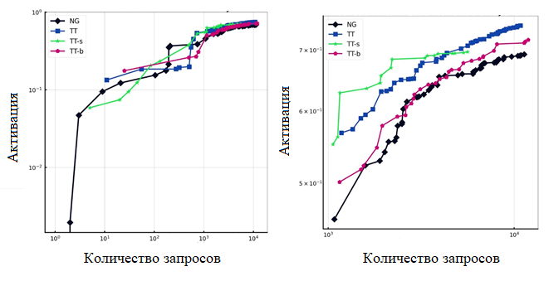

**Рис. 42** Активация одного выбранного нейрона (нейрон 0, слой «sn1», спайковая ResNet18) в зависимости от количества запросов к оптимизатору. Слева: полная история оптимизации, справа: активации для бюджета оптимизации от 1000 до 12000 запросов.

## 6.4 Анализ специализаций нейронов спайковой сети

Важным вопросом при анализе MEI является взаимосвязь между выявленными специализациями нейронов и паттернами, которые изучаемая сеть усвоила в наборе данных.

Мы проанализировали активации слоев спайковой Resnet18 на предмет соответствия объектам на изображениях из обучающего набора. Оказалось, что узкоспециализированные нейроны могут появляться в сети уже в третьем спайковом слое (см. рис. 48).

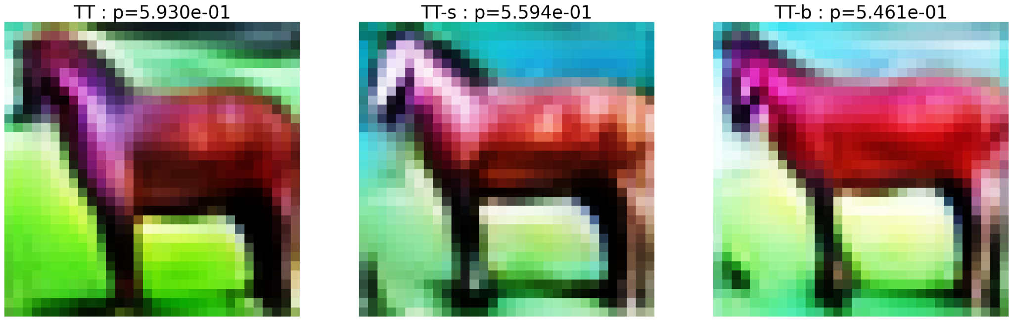

**Рис 48**. MEI для нейрона 52 из LIF-слоя 1.1 спайковой ResNet18. Изображения были созданы с использованием методов, основанных на тензорных поездах. Числа показывают активации целевого нейрона на MEI.

В целом, как и ожидалось, нейроны в ранних слоях максимально активируются простыми геометрическими паттернами или цветовыми узорами, тогда как нейроны в более поздних слоях демонстрируют избирательную активацию для того или иного класса.

Чтобы количественно оценить селективность нейронов, мы выполнили расчет вероятностей классификации на MEI, получив вероятности для каждого класса из датасета. Наша гипотеза заключалась в том, что более равномерные распределения вероятностей соответствуют более абстрактным и общим образам, тогда как высокая вероятность для одного из классов указывает на наличие соответствующей закономерности в МEI. Для каждого MEI мы рассчитали энтропию итогового распределения вероятностей и нормировали ее на максимально возможную энтропию, полученную из полностью равномерного распределения. Процедура повторялась 100 раз, чтобы учесть вариабельность спайков в одном испытании, неизбежно присутствующую в SNN. Результаты показаны на рис. 49. Резкий пик MEI с низкой энтропией для последнего слоя сети и наличие такого же меньшего пика для первого слоя указывает на наличие сильно специализированных нейронов. Уже в середине сети (слой 2.1) большинство нейронов в обученной сети специфически связаны с каким-то классом из датасета.

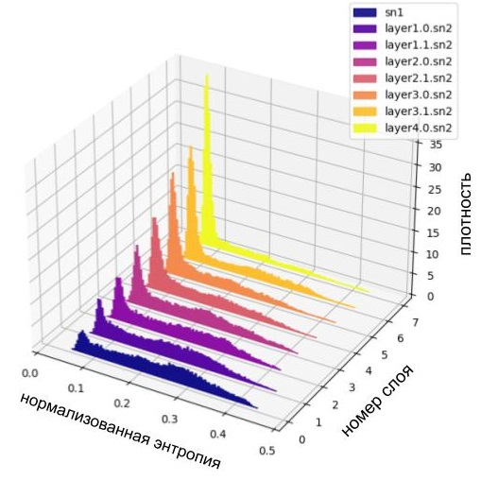

**Рис. 49.** Нормализованные послойные распределения энтропии вероятностей от спайковой ResNet18, сгенерированные на соответствующих MEI нейронов из данного слоя. Изображения были созданы с помощью генератора GAN-SN и усреднены по 100 итерациям.

Для того, чтобы проследить за формированием и изменением селективности искусственных нейронов, были проведены эксперименты с обучающейся спайковой сетью. Методика этих экспериментов, полученные результаты и их сопоставление с результатами динамики селективности биологических нейронов изложены в разделе 2.3.

# Заключение

Таким образом, нами были выполнены все поставленные перед Лабораторией в отчетном году задачи. В ходе работы был существенно дополнен и оптимизирован комплекс программных средств для извлечения широкого спектра поведенческих переменных из видеозаписей поведения животных в экспериментальных условиях и последующего математического анализа континуума этих поведенческих актов, что позволило значительно ускорить и дополнить анализ поведения животных и связанной с этим поведением нейронной активности.

Основные усилия Лаборатории были направлены на поиск в закономерностях и механизмах, наблюдаемых в естественных системах, потенциальных решений текущих проблем ИИ для следующих поколений искусственных нейронных систем.

Так, мы исследовали динамику возникновения и поддержания когнитивных специализаций нейронов по мере обучения и снижения новизны обстановки для животных. Мы показали, что у мышей формируются специализации нейронов относительно положения и перемещения в арене, а также относительно объектов в ней. На фоне снижения уровня новизны обстановки доля нейронов, кодирующих пространственные переменные, остается постоянной. В то же время доля нейронов, специализированных на объекты, росла при повторных посещениях животным той же арены. Анализ динамики изменения специализаций показал, что стабильность пространственного кодирования достигается за счёт постоянной миграции нейронов из других групп специализаций, таких как взаимодействие с объектами. Сопоставление динамики числа специализаций в мозге мыши и в искусственной нейронной сети свидетельствует о том, что перенастройка нейронных специализаций - фундаментальный процесс, который имеет место как в биологических, так и в искусственных нейронных сетях. Также в обеих системах наблюдается гетерогенность селективных нейронов: часть из них сохраняет свои специализации по мере обучения, в то время как специализации других лабильны. В дальнейшем мы планируем проверить, как это связано с силой специализаций (являются ли сильные специализации нейронов более стабильными), а также исследовать веса связей между специализированными искусственными нейронами, чтобы лучше понять их влияние друг на друга и проследить формирование сложных специализаций.

Также нами был начат проект по поиску нейробиологических коррелятов сложных концепций у животных. Мы разработали методику, позволяющую животным формировать представление о конкретных объектах, и охарактеризовали поведенческие особенности животных, хорошо знакомых с целевым объектом и наивных по отношению к нему, при взаимодействии с этим объектом в разных аренах и в сочетании с разными альтернативными объектами. Кроме того, мы зарегистрировали активность нейронов гиппокампа у этих животных в ходе всех этапов взаимодействия с целевым объектом в разных аренах. У хорошо знакомых с объектом животных была обнаружена популяция нейронов, селективных относительно нахождения в этом объекте, по размеру превышавшая аналогичную популяцию у наивных по отношению к объекту животных. Эта популяция была стабильной и не перекрывалась с нейронами, селективными относительно других объектов, сходных или ярко отличающихся от с целевым. Таким образом, можно предположить, что эта популяция состоит из нейронов, кодирующих концепцию безопасного, хорошо знакомого объекта (миски), в котором можно находиться. Это предположение будет проверено в дальнейших экспериментах, в которых данный объект будет использован животными в новом качестве для решения новых задач.

Кроме того, в 2023 году Лаборатории был продолжен начатый в 2022 году проект по исследованию механизмов поддержания рабочей памяти в естественных нейронных сетях. Мы показали, что мыши способны использовать рабочую память для формирования ассоциации между условным и безусловным сигналами, разнесенными во времени на 20 сек. Однако при увеличении этого времени до 60 сек животные уже не способны усвоить правило о следовании безусловного стимула за условным сигналом через некоторый временной интервал. Анализ кальциевой активности нейронов гиппокампа этих животных показал, что количество нейронов, активированных при предъявлении условного сигнала и продолжающих свою активность после него драматически убывает со временем, и к 60 сек после окончания условного сигнала остаются активными только 0.37% от всех зарегистрированных нейронов. Такие результаты подтверждают гипотезу о том, что рабочая память поддерживается за счет продолжающейся активности клеток, активированных некоторым внешним событием (в нашем случае – предъявлением условного сигнала), и при исчезновении такой активности невозможно формирование связи текущих событий с тем, что было в недавнем прошлом. Поскольку рабочая память поддерживается за счет продолжающейся активности нейронов, и изменения весов связей для ее формирования не происходит, реализация такой дополнительной формы памяти в системах искусственного интеллекта могла бы позволить нейросетям сохранять важную информацию и модифицировать свое поведение в соответствии со сложными контекстами, избегая при этом проблем переобучения или катастрофического забывания. Более того, системы искусственного интеллекта, в отличие от естественных, не обязательно должны быть ограничены в своей рабочей памяти кратким промежутком времени порядка десятков секунд.

Также в отчетном году в Лаборатории были разработаны инструменты анализа, позволяющие ответить на вопрос о соотношении популяционного кода с кодированием с помощью высокоселективных клеток. Для этого было необходимо создать платформу, при помощи которой можно анализировать данные кальциевой активности нейронов в едином формате, синхронизируя сигналы отдельных клеток с поведением, переменными внешней среды и низкоразмерной динамикой популяционной активности. Созданный инструментарий позволяет в автоматическом режиме отслеживать вовлеченность поведенчески значимых нейронов в те или иные коллективные моды популяционной активности и следить за изменением популяционных характеристик (таких как размерность и степень нелинейности нейронного многообразия) в связи с изменением поведения животного.

В ходе работы над проектом по поиску оптимальных стимулов для искусственных нейронов в отчетном году были созданы и соединены в единую систему ключевые компоненты системы максимизации реакции, которая может стать важным инструментом при анализе когнитивных специализаций биологических нейронов. Разработанные нейросетевые компоненты такой системы оптимизированы под работу друг с другом, и позволяют проводить быструю и эффективную оптимизацию стимулов. Разработанная система максимизации реакции была протестирована in silico, на спайковых нейронных сетях (SNN). В дальнейшем планируется использовать доработанную спайковую архитектуру для симуляции поведения биологического нейрона и решения задачи безградиентной оптимизации в реальном времени. Разработанный фреймворк был использован для анализа динамики специализации искусственных нейронов спайковой сети по мере обучения модели. Полученные результаты были соотнесены с данными о динамике специализаций биологических нейронов в эксперименте с понижающейся новизной обстановки.

# Опубликованные работы

1. Влияние интраоперационной седации на консолидацию памяти, Чураков, В. О., Зайцев, А. Ю., Взорин, Г. Д., Букинич, А. М., Дубровин, К. В., Анохин, К. В., & Нуркова, В. В., Вестник анестезиологии и реаниматологии, 2023

2. Age-related decline in cognitive flexibility is associated with the levels of hippocampal neurogenesis, Amelchenko, Evgeny M., Dmitri V. Bezriadnov, Olga A. Chekhov, Konstantin V. Anokhin, Alexander A. Lazutkin, and Grigori Enikolopov, Frontiers in Neuroscience, 2023

3. Cognitive flexibility is selectively impaired by radiation and is associated with differential recruitment of adult-born neurons, Amelchenko, Evgeny M., Dmitri V. Bezriadnov, Olga A. Chekhov, Anna A. Ivanova, Alexander V. Kedrov, Konstantin V. Anokhin, Alexander A. Lazutkin, and Grigori Enikolopov, Journal of Neuroscience, 2023

4. Exploratory and Locomotor Activity in Mice Following Selective Lesions of the Hippocampus: Effects of Lesion Site and Open Field Arena Size, Kuptsov, P. A., R. M. J. Deacon, K. V. Anokhin, and M. G. Pleskacheva, Journal of Evolutionary Biochemistry and Physiology, 2023

5. Light-stimulated adaptive artificial synapse based on nanocrystalline metal-oxide film, Balashov, Igor S., Alexander A. Chezhegov, Artem S. Chizhov, Andrey A. Grunin, Konstantin V. Anokhin, and Andrey A. Fedyanin., Opto-Electronic Science, 2023

6. Fast gradient-free activation maximization for neurons in spiking neural networks, Nikita Pospelov, Andrei Chertkov, Maxim Beketov, Ivan Oseledets, Konstantin Anokhin <https://arxiv.org/abs/2401.10748>

7. Protein synthesis inhibition before the traumatic experience restores behavior and brain activation patterns in the mouse PTSD model, Tatyana A. Zamorina, Olga I. Ivashkina, Ksenia A. Toropova and Konstantin V. Anokhin, препринт на biorxiv.org

# Доклады на научных конференциях

1. Cognitome: A Research Framework for Understanding Higher Brain Functions, Anokhin Konstantin, 2023 BRICS Neuroscience Symposium
2. Cognitome: The neural hypernetwork theory, Anokhin Konstantin, The Taormina Science of Consciousness, 2023
3. Consciousness and Theoretical Neuroscience, Konstantin Anokhin, IV Международная конференция «Volga Neuroscience Meeting 2023»
4. Engram for the complex signals in the mouse brain: distinct neuronal ensembles for compound conditioning stimulus and its components, Ivashkina Olga, Toropova Ksenia, Anokhin Konstantin, IV Международная конференция «Volga Neuroscience Meeting 2023»
5. Engram for the complex signals in the mouse brain—Imaging neuronal ensembles for compound conditioning stimulus and its components, Ivashkina Olga, Toropova Ksenia, Anokhin Konstantin, Advances in Optical Interrogation of Living Cells and Organisms: Focus on the Brain, 2023
6. Engram for the complex world signals in the mouse brain: different neuronal circuits for compound conditioning stimulus and its individual components, Toropova Ksenia, Ivashkina Olga, Roshchina Marina, Anokhin Konstantin, Всероссийская конференция с международным участием "Оптогенетика+ 2023"
7. Engram for the complex world signals in the mouse brain: different neuronal circuits for compound conditioning stimulus and its individual components Ivashkina Olga, Toropova Ksenia, Roshchina Marina, Anokhin Konstantin, IV Международная конференция «Volga Neuroscience Meeting 2023»
8. Engram for the complex world signals in the mouse brain: different neuronal circuits for the compound conditioning stimulus and its individual components, Toropova Ksenia, Ivashkina Olga, Roshchina Marina, Anokhin Konstantin, BIO-SEE 2023 Annual Meeting
9. Imaging Pavlovian conditioning at the cellular level, Anokhin Konstantin, Modern methods of biovisualisation in physiology and medicine, 2023
10. Multiplex network analysis of neuronal population activity, Pospelov Nikita, Plusnin Viktor, Sotskov Vladimir, Anokhin Konstantin, 32nd Annual Computational Neuroscience Meeting, 2023
11. Searching for cognitive specializations of neurons using mutual information framework, Pospelov Nikita, Plusnin Victor, Sotskov Vladimir, Anokhin Konstantin, Volga Neuroscience Meeting, 2023
12. The effects of associative learning on neuronal activity and functional connections in the conscious mouse brain resting state networks, Toropova Ksenia, Ivashkina Olga, Ivanova Anna, Anokhin Konstantin, The science of consciousness, 2023
13. The emergence of consciousness: completing Darwin’s program, Konstantin Anokhin, Animal Consciousness Conference, 2023
14. Автоматический анализ поведения животных в соотношении с ключевыми аспектами среды выявляет новые когнитивные специализации нейронов, Плюснин В.В., Поспелов Н.А., Сотсков В.П., Докукин Н.В., Рогожникова О.С., Торопова К.А., Ивашкина О.И., Анохин К.В., IV Международная конференция «Volga Neuroscience Meeting 2023»
15. Автоматический анализ поведения животных в соотношении с ключевыми аспектами среды, Плюснин В.В., Торопова К.А., Ивашкина О.И., Анохин К.В., VIII Международная конференция «Обработка видео и аудио сигналов в контексте нейротехнологий» SPCN-2023
16. Активация когнитивной группы стимуляцией части нейронов, генетически захваченных в ситуациях разной степени новизны, Докукин Н.В., Рогожникова О.С., Торопова К.А., Ивашкина О.И., Анохин К.В., XLVII Итоговая научная сессия «Системная организация физиологических функций», 2023
17. Блокада синтеза белка приводит к полной амнезии при обучении и способна ослабить симптомы посттравматического стрессового расстройства у мышей, Заморина Т.А., Торопова К.А., Ивашкина О.И., Анохин К.В., XXX Международная научная конференция студентов, аспирантов и молодых учёных «Ломоносов-2023»
18. Гиперсетевая теория мозга и нейрореалистичный искусственный интеллект, Анохин К.В., Smart-клиника: путь к цифровой трансформации, 2023
19. Динамика кодирования пространства нейронами поля СА1 гиппокампа мышей в задаче свободной навигации в различных обстановках, Сотсков В.П., Плюснин В.В., Докукин Н.В., Поспелов Н.А., Анохин К.В., IV Международная конференция «Volga Neuroscience Meeting 2023»
20. Долговременные эффекты информации на мозг: генетические механизмы, Анохин К.В., "Информационное воздействие" - междисциплинарная встреча научного сообщества в Институте искусственного интеллекта МГУ, 2023
21. Исследование зависимости формирования памяти от обстановочного и травматического компонентов опыта у мышей в модели посттравматического стрессового расстройства, Заморина Т.А., Торопова К.А., Ивашкина О.И., Анохин К.В., XLVII Итоговая научная сессия «Системная организация физиологических функций», 2023
22. Кальциевая активность нейронов области СА1 гиппокампа при формировании и извлечении памяти об обстановке, Рогожникова О.С., Ивашкина О.И., Торопова К.А., Сотсков В.П., Плюснин В.В., Анохин К.В., Всероссийская конференция с международным участием "Оптогенетика+ 2023"
23. Кальциевая активность нейронов области СА1 гиппокампа при формировании и извлечении памяти у молодых и пожилых мышей, Рогожникова О.С., Ивашкина О.И., Торопова К.А., Сотсков В.П., Плюснин В.В., Анохин К.В., IV Международная конференция «Volga Neuroscience Meeting 2023»
24. Кальциевая активность нейронов области СА1 гиппокампа при формировании и извлечении памяти у молодых и пожилых мышей, Рогожникова О.С., Ивашкина О.И., Торопова К.А., Сотсков В.П., Плюснин В.В., Анохин К.В., XXVII научная школа-конференция молодых ученых по физиологии высшей нервной деятельности и нейрофизиологии, 2023
25. Когнитом: алгоритмическая теория высшей организации мозга, Анохин К.В., XXV Международная научно-техническая конференция "Нейроинформатика-2023"
26. Когнитом: алгоритмическая теория высших функций мозга, Анохин К.В., XXIV Съезд Физиологического общества им. И.П.Павлова, 2023
27. Когнитом: расширенная теория функциональных систем, Анохин К.В., 16-е Павловские беседы «Научное наследие академика И.П. Павлова и современная наука», 2023
28. Методы генетического захвата и оптогенетического управления активностью нейронов для исследования памяти, Ивашкина О.И., Торопова К.А., Рогожникова О.С., Докукин Н.В., Анохин К.В., Всероссийская конференция с международным участием "Оптогенетика+ 2023"
29. Моделирование особо устойчивой долговременной памяти на основе эпизода однократного обучения у мышей, Заморина Т.А., Торопова К.А., Ивашкина О.И., Анохин К.В., Ломоносовские чтения, 2023
30. Мозг для искусственного интеллекта, искусственный интеллект для мозга, Анохин К.В., I Всероссийская школа Национального центра физики и математики для студентов, аспирантов, молодых ученых и специалистов по искусственному интеллекту и большим данным в технических, промышленных, природных и социальных системах, 2023
31. Нейроинформатика сознания, Анохин К.В., XXV Международная научно-техническая конференция "Нейроинформатика-2023"
32. Нейронные гиперсети - естественные и искусственные, Анохин К.В., XI Международная конференция "Оргздрав: эффективное управление в здравоохранении", 2023
33. Откуда мы? Кто мы? Что нас ждет? Поиски ответов в науке о мозге, Анохин К.В., Заседание Научно-консультативного совета ООН РАН по правовым, психологическим и социально-экономическим проблемам общества, 2023
34. Поиск когнитивных специализаций нейронов с использованием взаимной информации, Поспелов Никита, Сотсков Владимир, Плюснин Виктор, Рогожникова Ольга, Торопова Ксения, Ивашкина Ольга, Анохин Константин, IV Международная конференция «Volga Neuroscience Meeting 2023»
35. Проект П.К. Анохина – искания длиной в жизнь, Анохин К.В., Всероссийской с международным участием научно-практической конференции «Физиология – актуальные проблемы фундаментальных и прикладных исследований», посвящённой 125-летию со дня рождения академика П.К. Анохина, 2023
36. Сознание в когнитоме, Анохин К.А., Первая Всероссийская конференция «Сознание, тело, интеллект и язык в эпоху когнитивных технологий», 2023
37. Сознание в нейронных гиперсетях, Анохин К.В., Всемирный конгресс «Теория систем, алгебраическая биология, искусственный интеллект: математические основы и приложения», 2023
38. Сознание у искусственного интеллекта?, Анохин К.В., XVIII Всероссийский Фестиваль науки НАУКА0+ , 2023
39. Что мы знаем и не знаем о мозге, Анохин К.В., Лекторий Технопарка Физтех-лицея им. П. Л. Капицы, 2023

# Литература

1. Bardon, A., Xiao W., Ponce C.R., Livingstone M.S., Kreiman G. Face neurons encode nonsemantic features. Proceedings of the National Academy of Sciences. 2022 Apr 19; 119(16):e2118705119.
2. Batsheva, A., Chertkov, A., Ryzhakov, G., Oseledets, I. PROTES: Probabilistic optimization with tensor sampling. Advances in Neural Information Processing Systems, 2023.
3. Buzsáki, G., Mizuseki, K. The log-dynamic brain: how skewed distributions affect network operations. Nat Rev Neurosci 15, 264–278, 2014.
4. Eshraghian, J. K., Ward, M., Neftci, E., Wang, X., Lenz, G., Dwivedi, G., Bennamoun, M., Jeong, D. S., Lu, W. D. Training spiking neural networks using lessons from deep learning. Proceedings of the IEEE, vol. 111, no. 9, pp. 1016–1054, 2023.
5. Fang, W., Chen, Y., Ding, J., Yu, Z., Masquelier, T., Chen, D., Huang, L., Zhou, H., Li, G., Tian, Y. Spikingjelly: An open-source machine learning infrastructure platform for spike-based intelligence. Science Advances, vol. 9, no. 40, p. eadi1480, 2023.
6. Gauthier, D.J., Bollt, E., Griffith, A., Barbosa, W. Next generation reservoir computing. Nat Commun 12, 5564, 2021.
7. Heesy, C.P. On the relationship between orbit orientation and binocular visual field overlap in mammals. Anat Rec A Discov Mol Cell Evol Biol. 2004 Nov;281(1):1104-10.
8. Hubel, D.H., Wiesel T.N. Brain and visual perception: the story of a 25-year collaboration. Oxford University Press; 2004 Oct 14.
9. Ince, R.A., Giordano, B.L., Kayser, C., Rousselet, G.A., Gross, J., Schyns, P.G. A statistical framework for neuroimaging data analysis based on mutual information estimated via a gaussian copula. Hum Brain Mapp. 2017 Mar; 38(3), 1541-1573.
10. Mathis, A., Mamidanna, P., Cury, K.M., Abe, T., Murthy, V.N., Mathis, M.W., Bethge, M. DeepLabCut: markerless pose estimation of user-defined body parts with deep learning. Nat Neurosci. 2018 Aug 20; 21, 1281–1289.
11. Oseledets, V. Tensor-train decomposition. SIAM Journal on Scientific Computing, vol. 33, no. 5, pp. 2295–2317, 2011.
12. Pnevmatikakis, E.A., Giovannucci, A. NoRMCorre: An online algorithm for piecewise rigid motion correction of calcium imaging data. J Neurosci Methods. 2017 Nov 1; 291, 83-94.
13. Pnevmatikakis, E.A., Soudry, D., Gao, Y., Machado, T.A., Merel, J., Pfau, D., Reardon, T., Mu, Y., Lacefield, C., Yang, W., Ahrens, M., Bruno, R., Jessell, T. M., Peterka, D. S., Yuste, R., & Paninski, L. Simultaneous Denoising, Deconvolution, and Demixing of Calcium Imaging Data. Neuron. 2016 Jan 20; 89(2), 285–299.
14. Ponce, C.R., Xiao W., Schade P.F., Hartmann T.S., Kreiman G., Livingstone, M.S. Evolving images for visual neurons using a deep generative network reveals coding principles and neuronal preferences. Cell. 2019 May 2; 177(4), 999-1009.
15. Sheintuch, L., Rubin, A., Brande-Eilat, N., Geva, N., Sadeh, N., Pinchasof, O., Ziv, Y. (2017). Tracking the Same Neurons across Multiple Days in Ca2+ Imaging Data. Cell Reports, 21(4), pp. 1102–1115. doi: 10.1016/j.celrep.2017.10.013.
16. Sozykin, K., Chertkov, A., Schutski, R., Phan, A.-H., Cichocki, A. S., Oseledets, I. Ttopt: A maximum volume quantized tensor train-based optimization and its application to reinforcement learning. Advances in Neural Information Processing Systems, vol. 35, pp. 26052–26065, 2022.
17. Vierock, J., Rodriguez-Rozada S., Dieter A., Pieper F., Sims R., Tenedini F., Bergs A.C., Bendifallah I., Zhou F., Zeitzschel N., Ahlbeck J. BiPOLES is an optogenetic tool developed for bidirectional dual-color control of neurons. Nature communications. 2021 Jul 26; 12(1), 4527.
18. Zou, A., Phan, L., Chen, S., Campbell, J., Guo, P., Ren, R., Pan, A., Yin, X., Mazeika, M., Dombrowski, A., Goel, S., Li, N., Byun, M., Wang, Z., Mallen, A., Basart, S., Koyejo, S., Song, D., Fredrikson, M., Kolter, J., Hendrycks, D. Representation Engineering: A Top-Down Approach to AI Transparency. arXiv:2310.01405